

МЭРИЯ ГОРОДА НОВОСИБИРСКА

ПОСТАНОВЛЕНИЕ
От 10.10.2022 № 3624
О проведении общественных обсуждений по проекту постановления мэрии города Новосибирска «О проекте планировки и проекте межевания территории, предусматривающих размещение линейного объекта транспортной инфраструктуры местного значения – «Магистраль непрерывного движения от Красного проспекта до городской черты в направлении Бийск-Ташанта. Транспортная развязка по Старому шоссе на пересечении с ул. Одоевского в Первомайском районе г. Новосибирска»

В целях выявления и учета мнения и интересов жителей города Новосибирска по проекту постановления мэрии города Новосибирска «О проекте планировки и проекте межевания территории, предусматривающих размещение линейного объекта транспортной инфраструктуры местного значения – «Магистраль непрерывного движения от Красного проспекта до городской черты в направлении Бийск-Ташанта. Транспортная развязка по Старому шоссе на пересечении с ул. Одоевского в Первомайском районе г. Новосибирска», в соответствии с Градостроительным кодексом Российской Федерации, Федеральными законами от 06.10.2003 № 131-ФЗ «Об общих принципах организации местного самоуправления в Российской Федерации», от 14.03.2022 № 58-ФЗ «О внесении изменений в отдельные законодательные акты Российской Федерации», постановлениями Правительства Российской Федерации от 12.05.2017 № 564 «Об утверждении Положения о составе и содержании документации по планировке территории, предусматривающей размещение одного или нескольких линейных объектов», от 02.04 2022 № 575 «Об особенностях подготовки, согласования, утверждения, продления сроков действия документации по планировке территории, градостроительных планов земельных участков, выдачи разрешений на строительство объектов капитального строительства, разрешений на ввод в эксплуатацию», решением Совета депутатов города Новосибирска от 20.06.2018 № 640 «О Порядке организации и проведения в городе Новосибирске общественных обсуждений и публичных слушаний в соответствии с законодательством о градостроительной деятельности», руководствуясь Уставом города Новосибирска,
ПОСТАНОВЛЯЮ:
1. Провести общественные обсуждения по проекту постановления мэрии города Новосибирска «О проекте планировки и проекте межевания территории, предусматривающих размещение линейного объекта транспортной инфраструктуры местного значения – «Магистраль непрерывного движения от Красного проспекта до городской черты в направлении Бийск-Ташанта. Транспортная развязка по Старому

шоссе на пересечении с ул. Одоевского в Первомайском районе г. Новосибирска» (далее – проект) (приложение).
2. Установить порядок проведения общественных обсуждений по проекту (далее – общественные обсуждения), состоящий из следующих этапов:
оповещение о начале общественных обсуждений;
размещение проекта, подлежащего рассмотрению на общественных обсуждениях, и информационных материалов, открытие экспозиции или экспозиций такого проекта;
проведение экспозиции или экспозиций проекта, подлежащего рассмотрению на общественных обсуждениях;
подготовка и оформление протокола общественных обсуждений;
подготовка и опубликование заключения о результатах общественных обсуждений.
3. Определить организатором общественных обсуждений организационный комитет по подготовке и проведению общественных обсуждений (далее – организационный комитет) в следующем составе:
Бакулова Екатерина Ивановна | – | начальник отдела градостроительной подготовки территорий Главного управления архитектуры и градостроительства мэрии города Новосибирска;
Бобырь Вадим Николаевич | – | глава администрации Первомайского района города Новосибирска;
Галимова Ольга Лингвинстоновна | – | заместитель начальника Главного управления архитектуры и градостроительства мэрии города Новосибирска − начальник планировки территорий города;
Драбкин Алексей Петрович | – | начальник Главного управления архитектуры и градостроительства мэрии города Новосибирска;
Иванова Екатерина Сергеевна | – | главный специалист градостроительной подготовки территорий Главного управления архитектуры и градостроительства мэрии города Новосибирска;
Ивашина Иван Евгеньевич | – | заместитель начальника департамента строительства и архитектуры мэрии города Новосибирска – начальник управления строительства и инженерного обеспечения мэрии города Новосибирска;
Кучинская Ольга Владимировна | – | эксперт отдела планировки территорий города Главного управления архитектуры и градостроительства мэрии города Новосибирска;
Муратова Светлана Андреевна | − | заместитель начальника отдела планировки территорий города Главного управления архитектуры и градостроительства мэрии города Новосибирска;
Позднякова Елена Викторовна | – | заместитель начальника Главного управления архитектуры и градостроительства мэрии города Новосибирска.
Устьянцева Валентина Анатольевна | – | консультант отдела градостроительной подготовки территорий Главного управления архитектуры и градостроительства мэрии города Новосибирска
4. Определить местонахождение организационного комитета по адресу:
Российская Федерация, Новосибирская область, город Новосибирск, Красный проспект, 50, кабинет 528, почтовый индекс: 630091, адреса электронной почты: ogalimova@admnsk.ru, ebakulova@admnsk.ru, SMuratova@admnsk.ru,
OKuchinskaya@admnsk.ru, VUstyanceva@admnsk.ru, контактные телефоны:
227-54-18, 227-54-58, 227-53-37, 227-54-23, 227-50-58.
5. Организационному комитету:
5.1. Провести общественные обсуждения в следующие сроки: с 13.10.2022 (дата опубликования оповещения о начале общественных обсуждений) до 10.11.2022 (дата опубликования заключения о результатах общественных обсуждений).
5.2. Подготовить оповещение о начале общественных обсуждений и не позднее чем за семь дней до дня размещения проекта в информационной системе Новосибирской области «Электронная демократия Новосибирской области» (далее – информационная система) организовать опубликование (обнародование) оповещения о начале общественных обсуждений в периодическом печатном издании «Бюллетень органов местного самоуправления города Новосибирска», размещение в средствах массовой информации, на официальном сайте города Новосибирска в информационно-телекоммуникационной сети «Интернет» (далее – официальный сайт).
5.3. Разместить проект и информационные материалы к нему в информационной системе.
5.4. Организовать оборудование информационных стендов по адресам:
Российская Федерация, Новосибирская область, город Новосибирск, Красный проспект, 50, кабинет 515;
Российская Федерация, Новосибирская область, город Новосибирск, Новосибирск, ул. Физкультурная, 7, стенд кабинета 219 (администрация Первомайского района города Новосибирска).
5.5. Предложить участникам общественных обсуждений, определенным законодательством о градостроительной деятельности и прошедшим идентификацию в соответствии с данным законодательством, в течение 5 дней со дня размещения проекта и информационных материалов к нему внести в организационный комитет предложения и замечания, касающиеся проекта.
5.6. В течение срока, указанного в подпункте 5.5 настоящего постановления, осуществлять регистрацию и рассмотрение предложений и замечаний, вносимых участниками общественных обсуждений.
6. Возложить на Драбкина Алексея Петровича, начальника Главного управления архитектуры и градостроительства мэрии города Новосибирска, ответственность за организацию и проведение первого заседания организационного комитета.
7. Департаменту строительства и архитектуры мэрии города Новосибирска разместить постановление и оповещение о начале общественных обсуждений на официальном сайте.
8. Департаменту информационной политики мэрии города Новосибирска обеспечить опубликование постановления и оповещения о начале общественных обсуждений в средствах массовой информации.
9. Контроль за исполнением постановления возложить на заместителя мэра города Новосибирска – начальника департамента строительства и архитектуры мэрии города Новосибирска.
Мэр города Новосибирска | А. Е. Локоть

Кучинская
2275337
ГУАиГ
Приложение
к постановлению мэрии
города Новосибирска
от 10.10.2022 № 3624

Проект постановления мэрии

города Новосибирска

О проекте планировки и проекте межевания территории, предусматривающем размещение линейного объекта транспортной инфраструктуры местного значения – «Магистраль непрерывного движения от Красного проспекта до городской черты в направлении Бийск-Ташанта. Транспортная развязка по Старому шоссе на пересечении с ул. Одоевского в Первомайском районе г. Новосибирска»

В целях выделения элементов планировочной структуры, установления границ территорий общего пользования, границ зон планируемого размещения объектов капитального строительства, определения характеристик и очередности планируемого развития территории, определения местоположения границ образуемых и изменяемых земельных участков, с учетом протокола общественных обсуждений и заключения о результатах общественных обсуждений, в соответствии с Градостроительным кодексом Российской Федерации, постановлением Правительства Российской Федерации от 19.11.2014 № 1221 «Об утверждении Правил присвоения, изменения и аннулирования адресов», постановлениями Правительства Российской Федерации от 12.05.2017 № 564 «Об утверждении Положения о составе и содержании документации по планировке территории, предусматривающей размещение одного или нескольких линейных объектов», от 02.04 2022 № 575 «Об особенностях подготовки, согласования, утверждения, продления сроков действия документации по планировке территории, градостроительных планов земельных участков, выдачи разрешений на строительство объектов капитального строительства, разрешений на ввод в эксплуатацию», решением Совета депутатов города Новосибирска от 24.05.2017 № 411 «О Порядке подготовки документации по планировке территории, внесения в нее изменений и ее отмены и признании утратившими силу отдельных решений Совета депутатов города Новосибирска», руководствуясь Уставом города Новосибирска, ПОСТАНОВЛЯЮ:
1. Утвердить проект планировки территории, предусматривающий размещение линейного объекта транспортной инфраструктуры местного значения – «Магистраль непрерывного движения от Красного проспекта до городской черты в направлении Бийск-Ташанта. Транспортная развязка по Старому шоссе на пересечении с ул. Одоевского в Первомайском районе г. Новосибирска (приложение 1).
2. Утвердить проект межевания территории, предусматривающий размещение линейного объекта транспортной инфраструктуры местного значения - «Магистраль непрерывного движения от Красного проспекта до городской черты в направлении Бийск-Ташанта. Транспортная развязка по Старому шоссе на пересечении с ул. Одоевского в Первомайском районе г. Новосибирска» (приложение 2).
3. Присвоить адреса образуемым земельным участкам согласно приложению 2 к проекту межевания территории, предусматривающему размещение линейного объекта транспортной инфраструктуры местного значения – «Магистраль непрерывного движения от Красного проспекта до городской черты в направлении Бийск-Ташанта. Транспортная развязка по Старому шоссе на пересечении с ул. Одоевского в Первомайском районе г. Новосибирска».
4. Признать утратившим силу постановление мэрии города Новосибирска от 31.07.2017 № 3643 «О проекте межевания территории, предназначенном для размещения линейного объекта транспортной инфраструктуры местного значения – транспортной развязки на пересечении Бердского шоссе и ул. Одоевского в Первомайском районе в границах проекта планировки территории, ограниченной перспективной городской магистралью непрерывного движения в направлении перспективного Матвеевского моста через реку Обь, Бердским шоссе, дамбой Комсомольского железнодорожного моста через реку Обь и рекой Обью в Первомайском районе, в границах проекта планировки территории, ограниченной направлением перспективного Матвеевского моста, Бердским шоссе, направлением перспективного Нижне-Ельцовского моста и рекой Обью, в Первомайском районе, в границах проекта планировки территории, ограниченной ул. Одоевского, Бердским шоссе, рекой Иней, границей города Новосибирска, в Первомайском районе».
5. Департаменту строительства и архитектуры мэрии города Новосибирска разместить постановление на официальном сайте города Новосибирска в информационно-телекоммуникационной сети «Интернет».
6. Департаменту информационной политики мэрии города Новосибирска в течение семи дней со дня издания постановления обеспечить опубликование постановления.
7. Контроль за исполнением постановления возложить на заместителя мэра города Новосибирска – начальника департамента строительства и архитектуры мэрии города Новосибирска.
Мэр города Новосибирска | А. Е. Локоть

Кучинская
2275337
ГУАиГ
Приложение 1
к постановлению мэрии
города Новосибирска
от 10.10.2022 № 3624

ПРОЕКТ
планировки территории, предусматривающий размещение линейного объекта транспортной инфраструктуры местного значения –
«Магистраль непрерывного движения от Красного проспекта
до городской черты в направлении Бийск-Ташанта.
Транспортная развязка по Старому
шоссе на пересечении с ул. Одоевского
в Первомайском районе
г. Новосибирска»

1. Проект планировки территории. Графическая часть.
1.1. Чертеж красных линий (приложение 1).
1.2. Чертеж границ зон планируемого размещения линейного объекта (приложение 2).
2. Положение о размещении линейного объекта (приложение 3).

____________

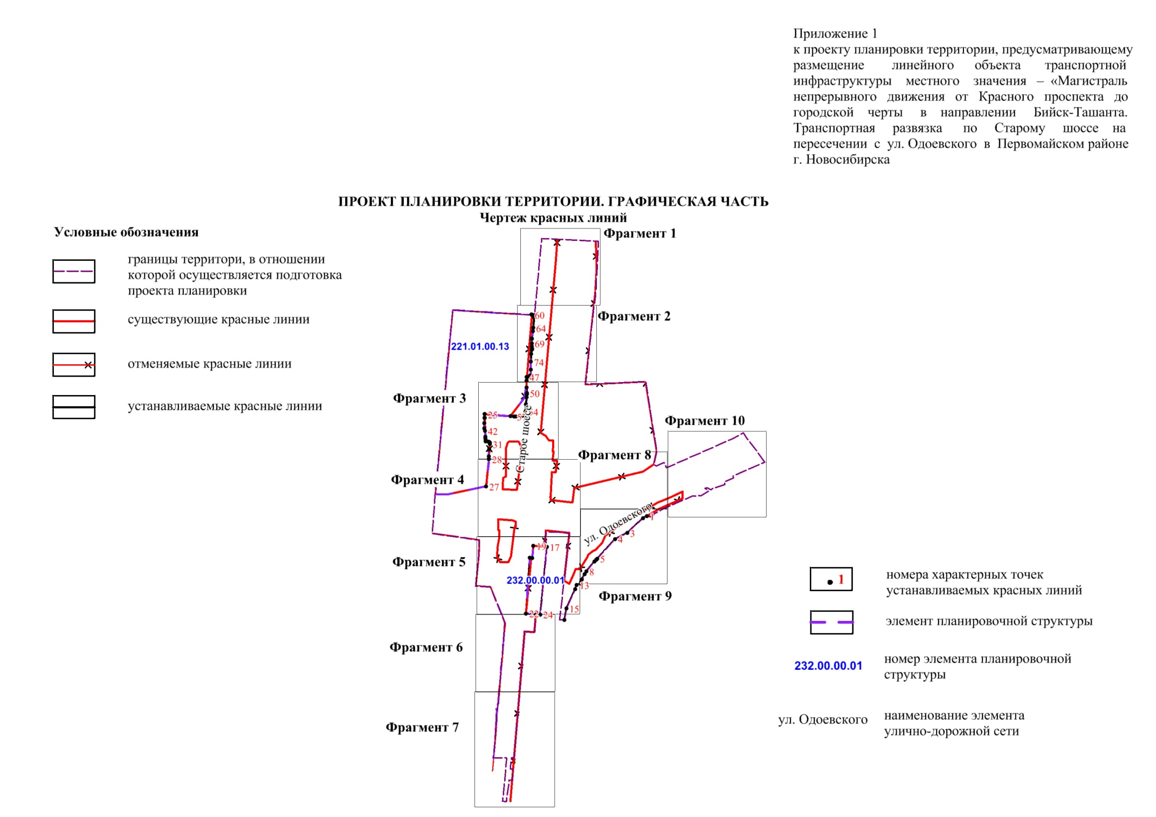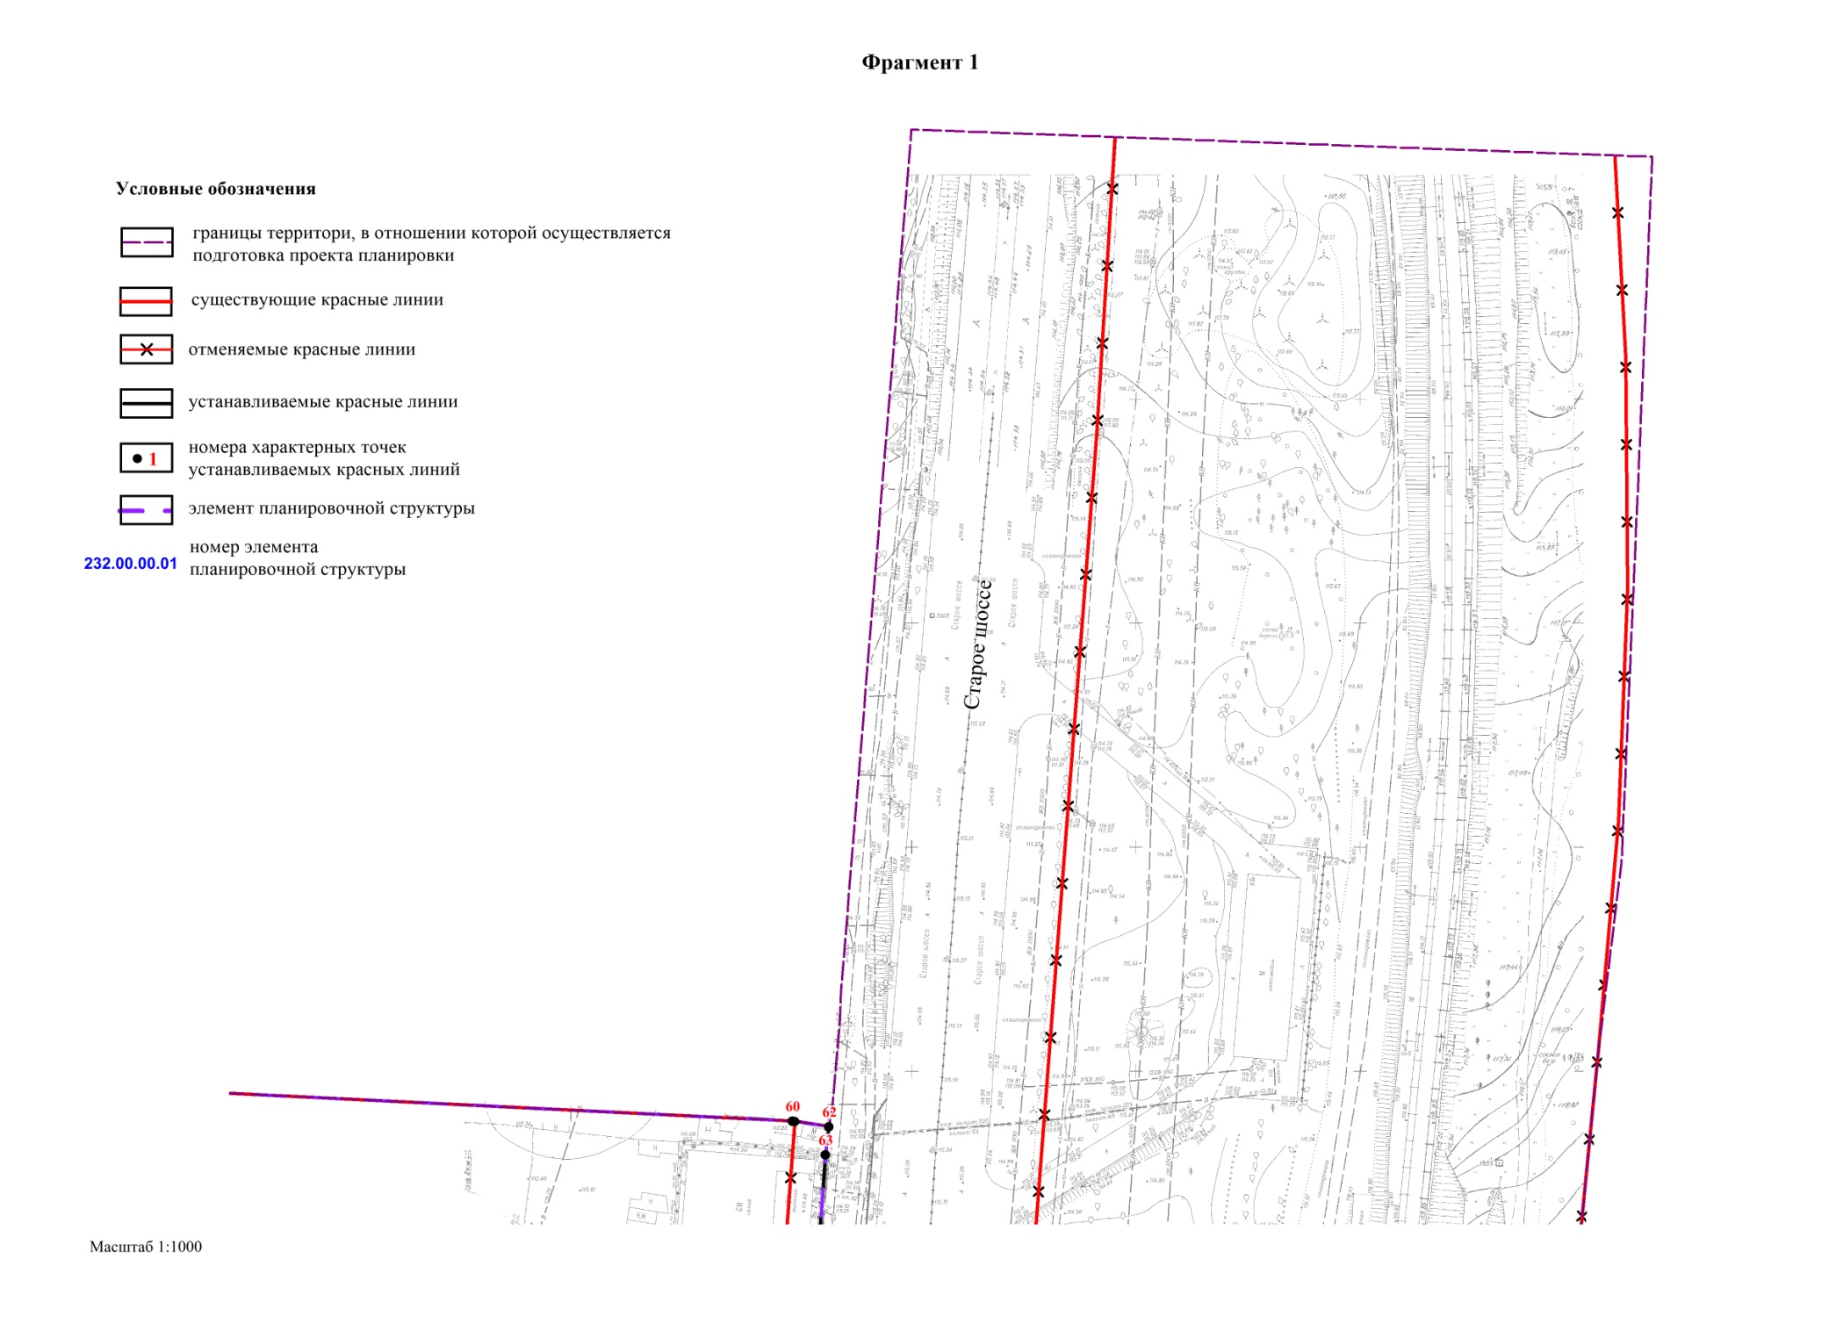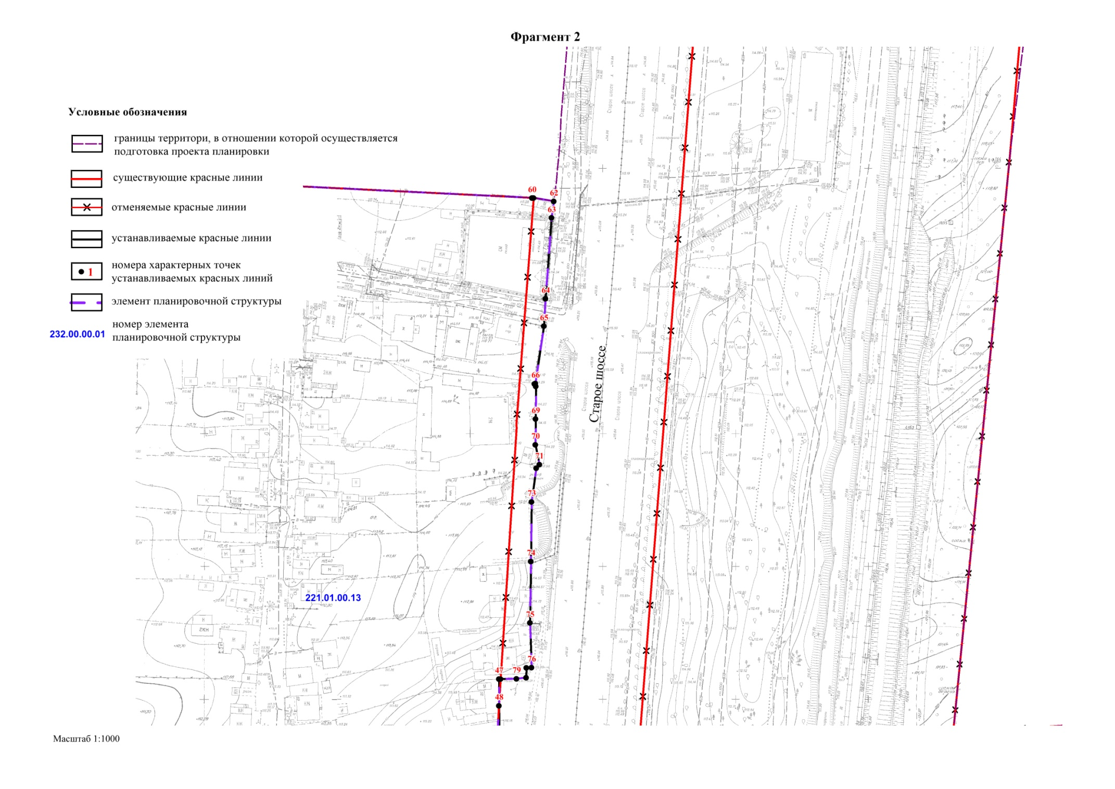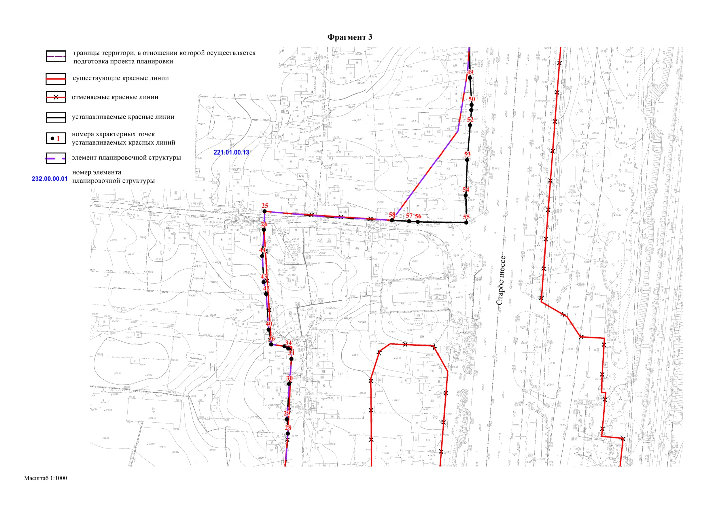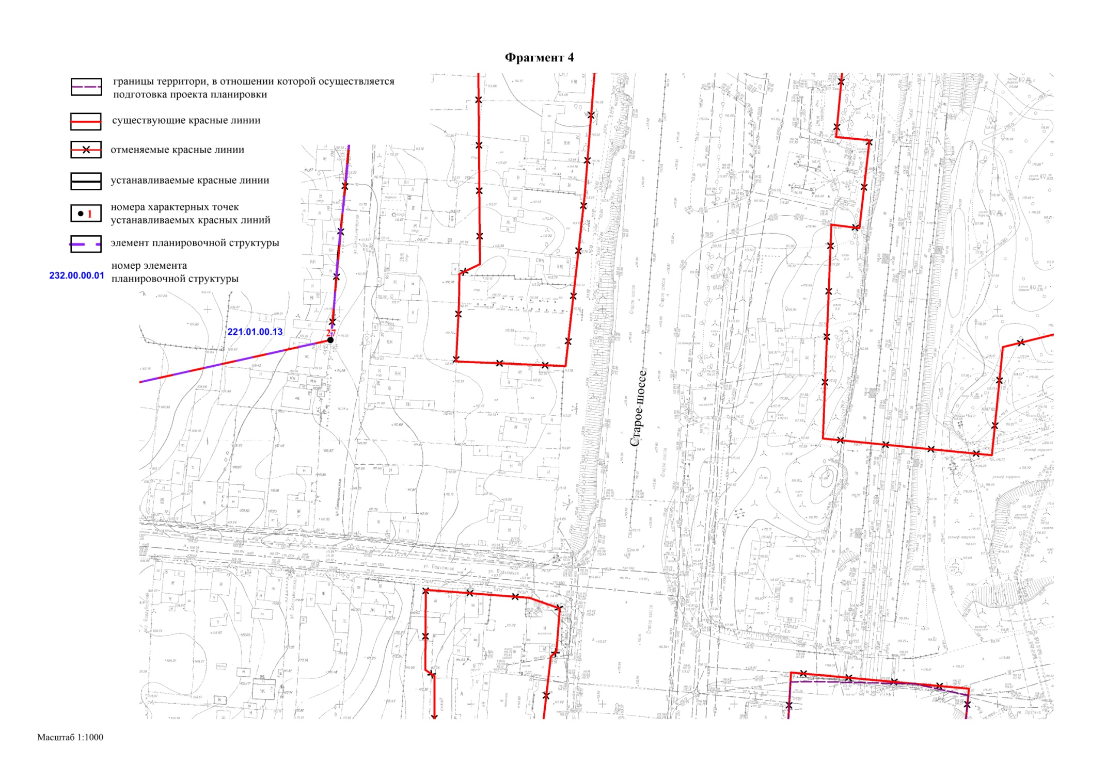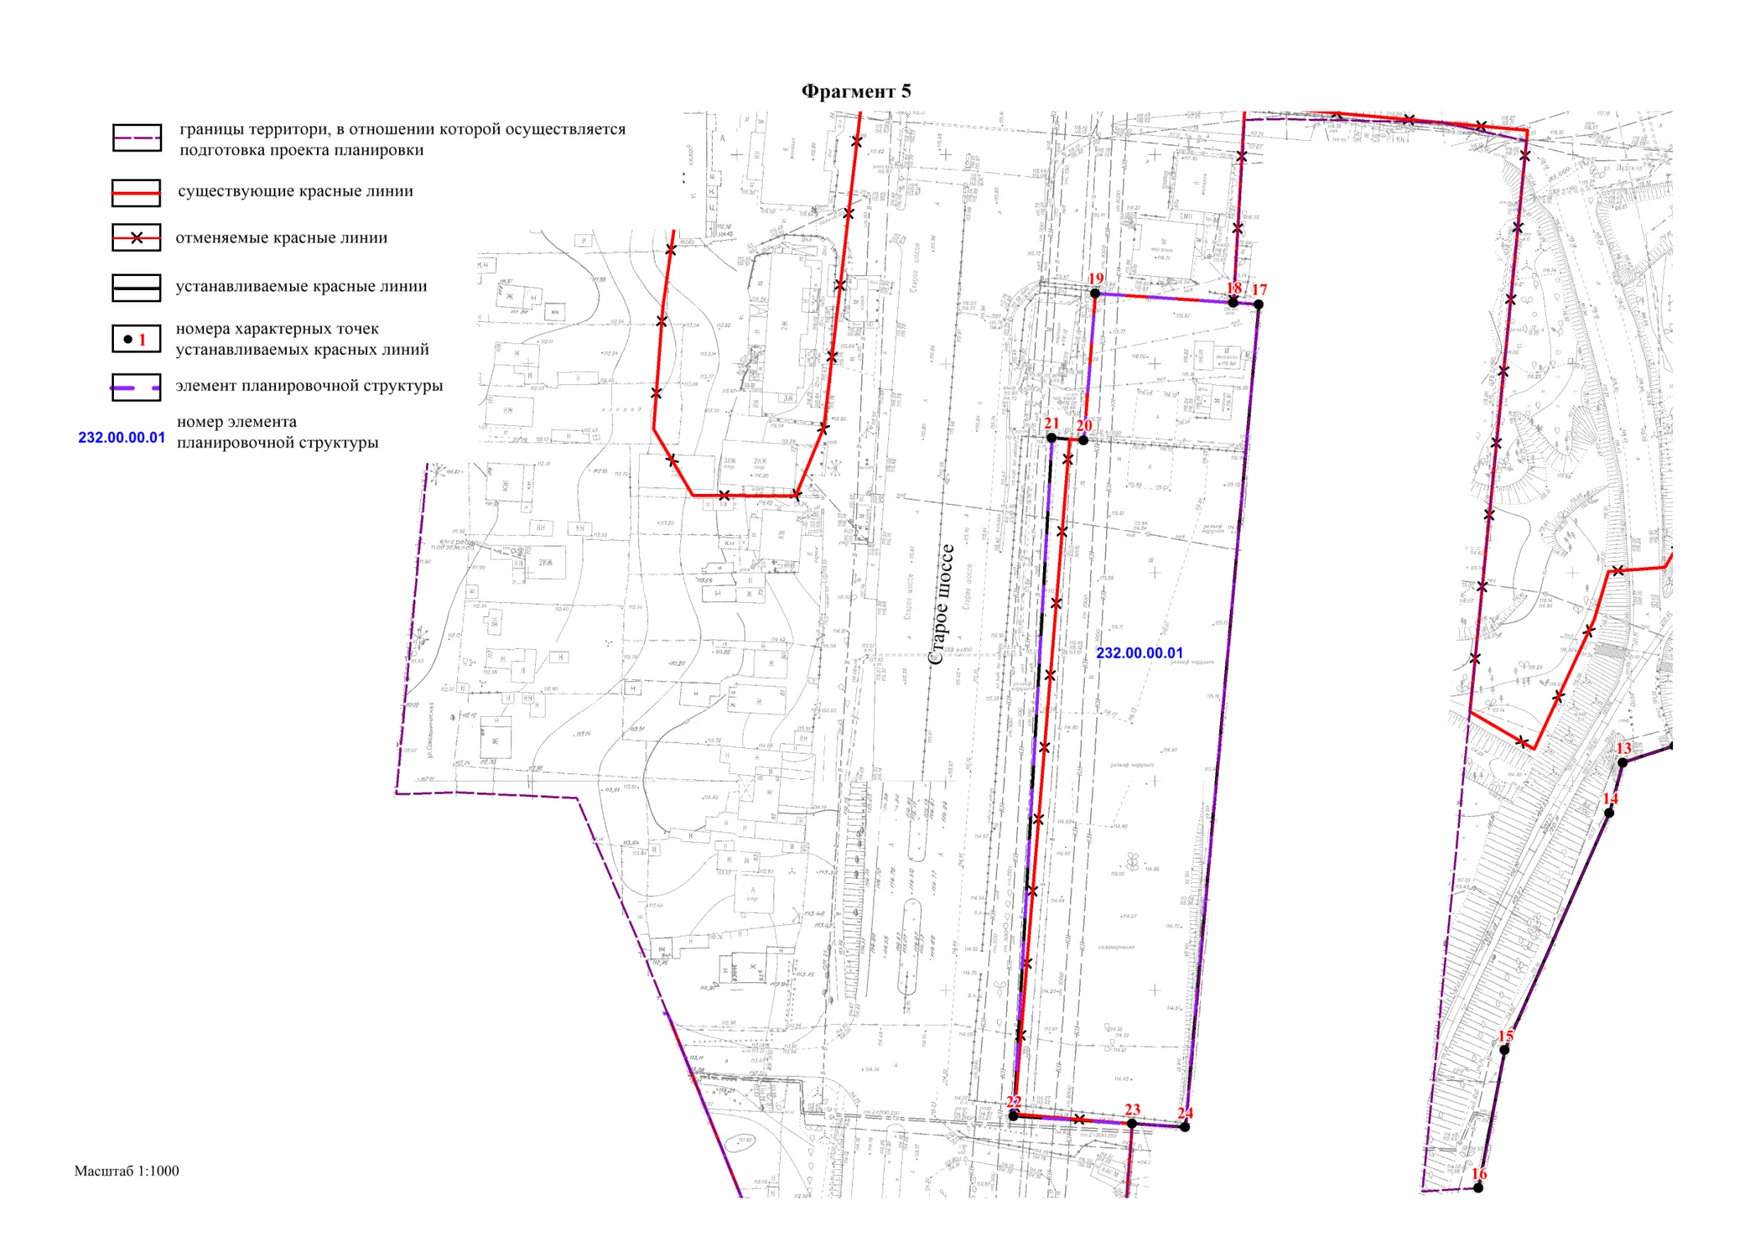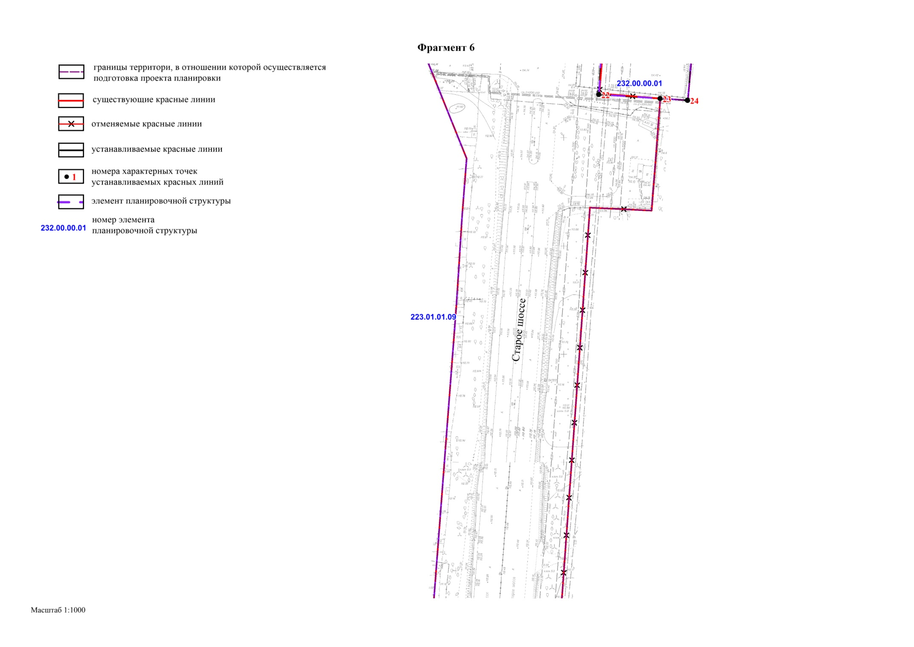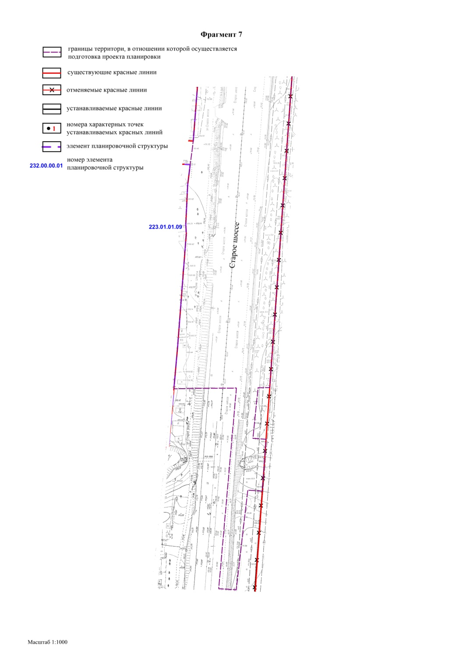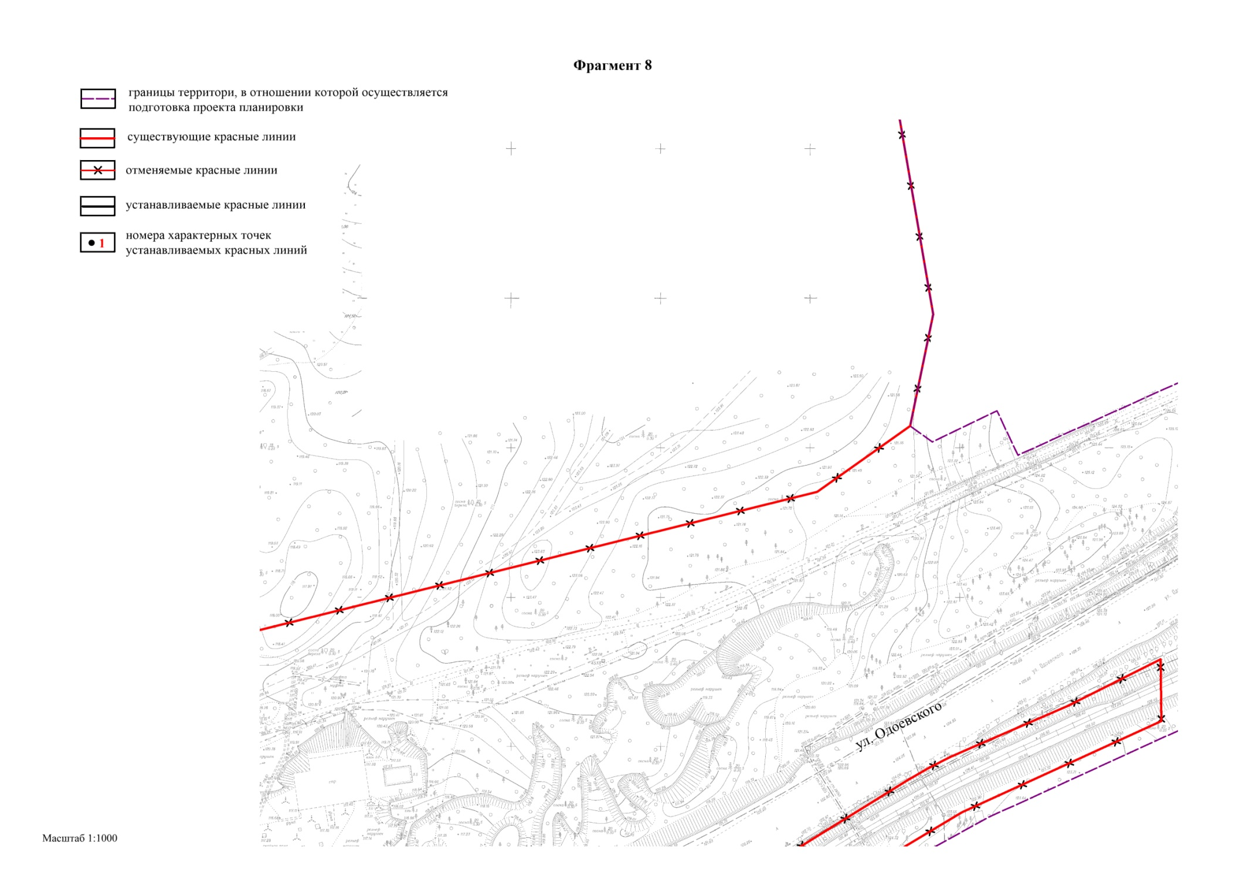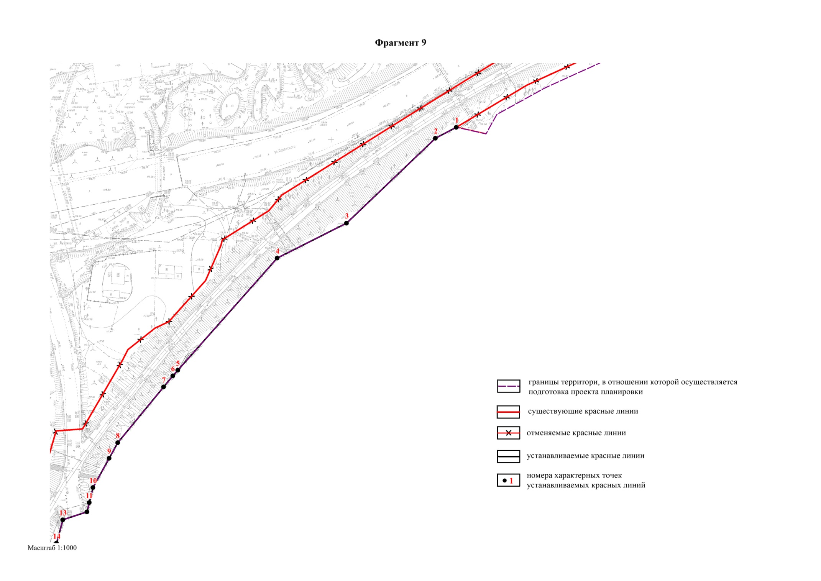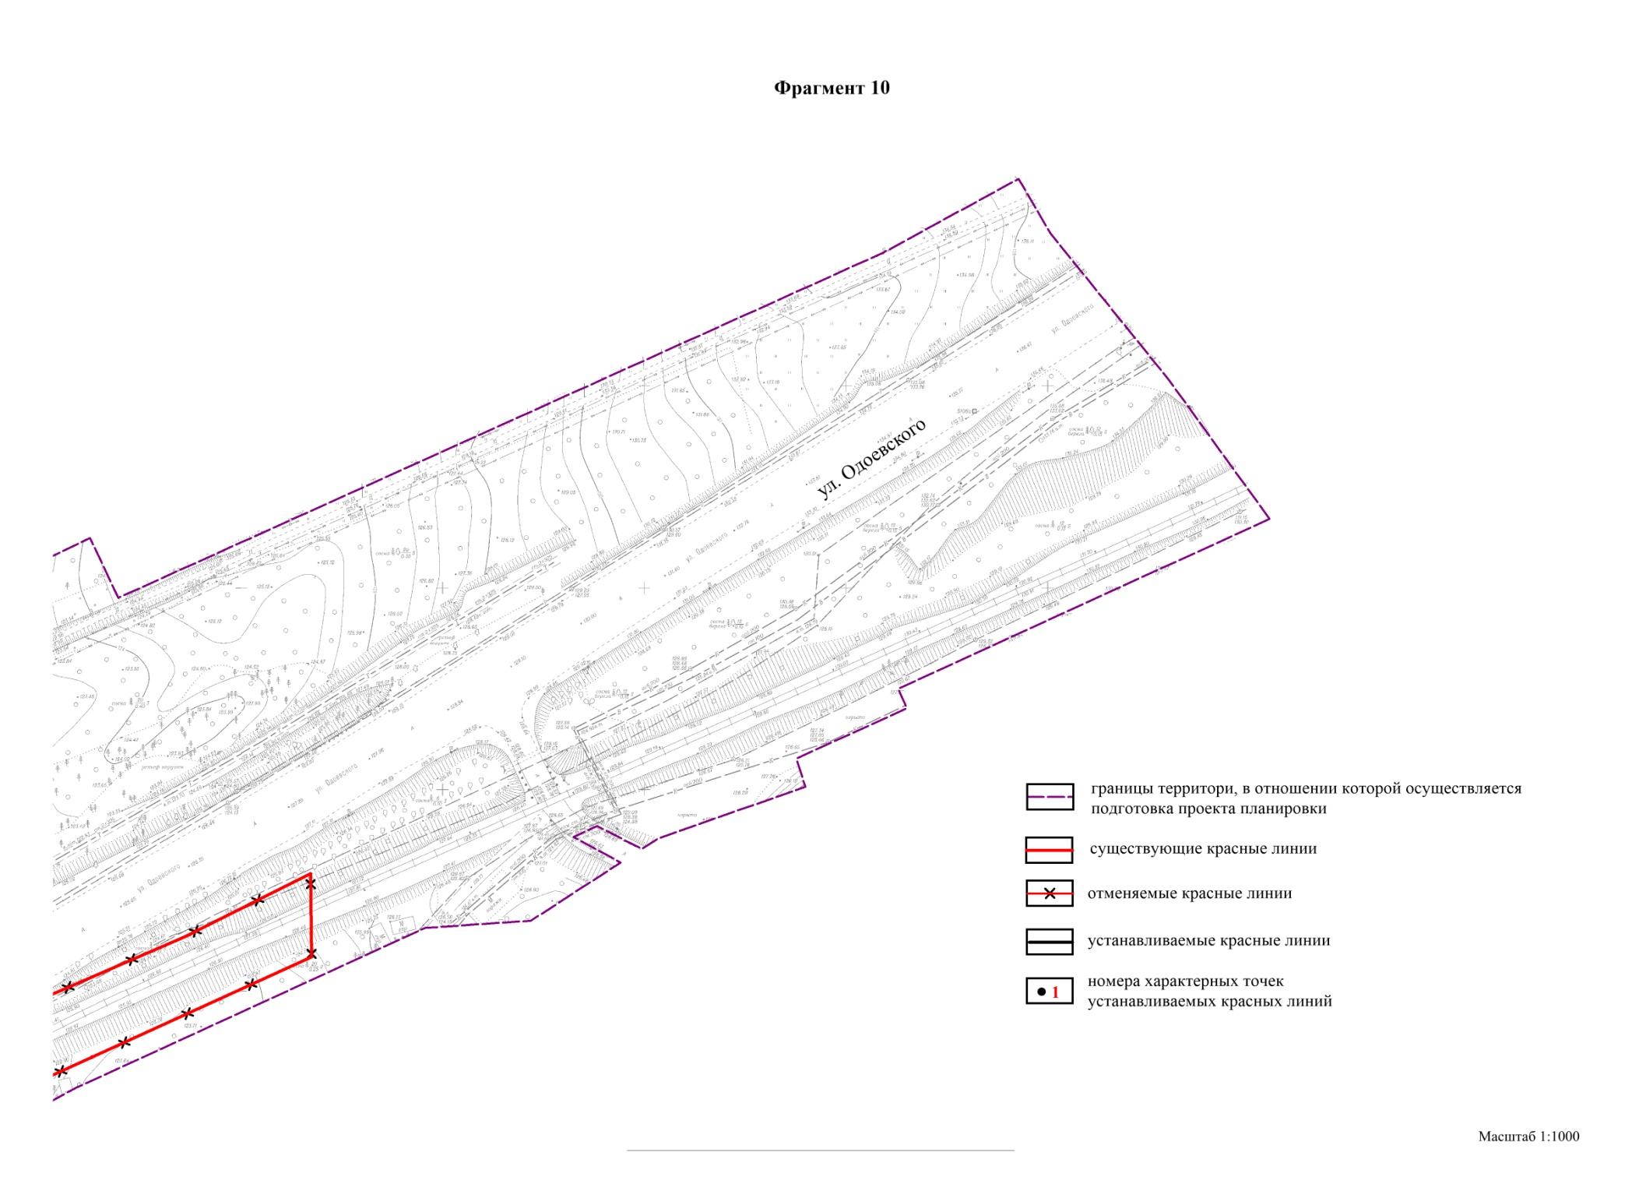
____________
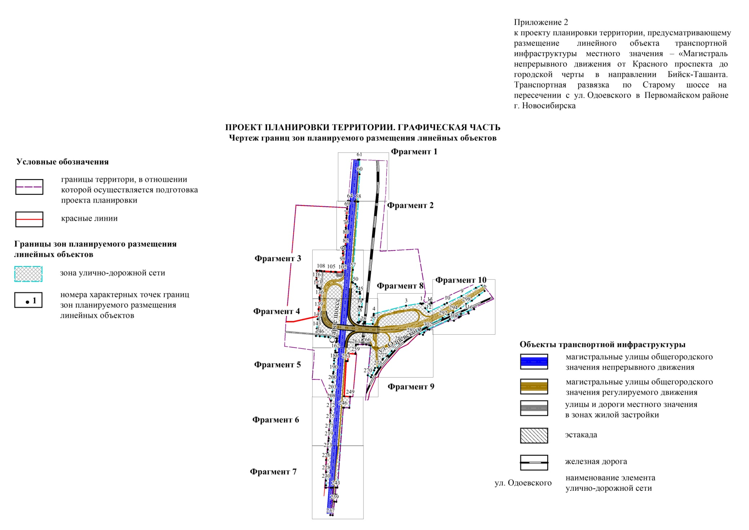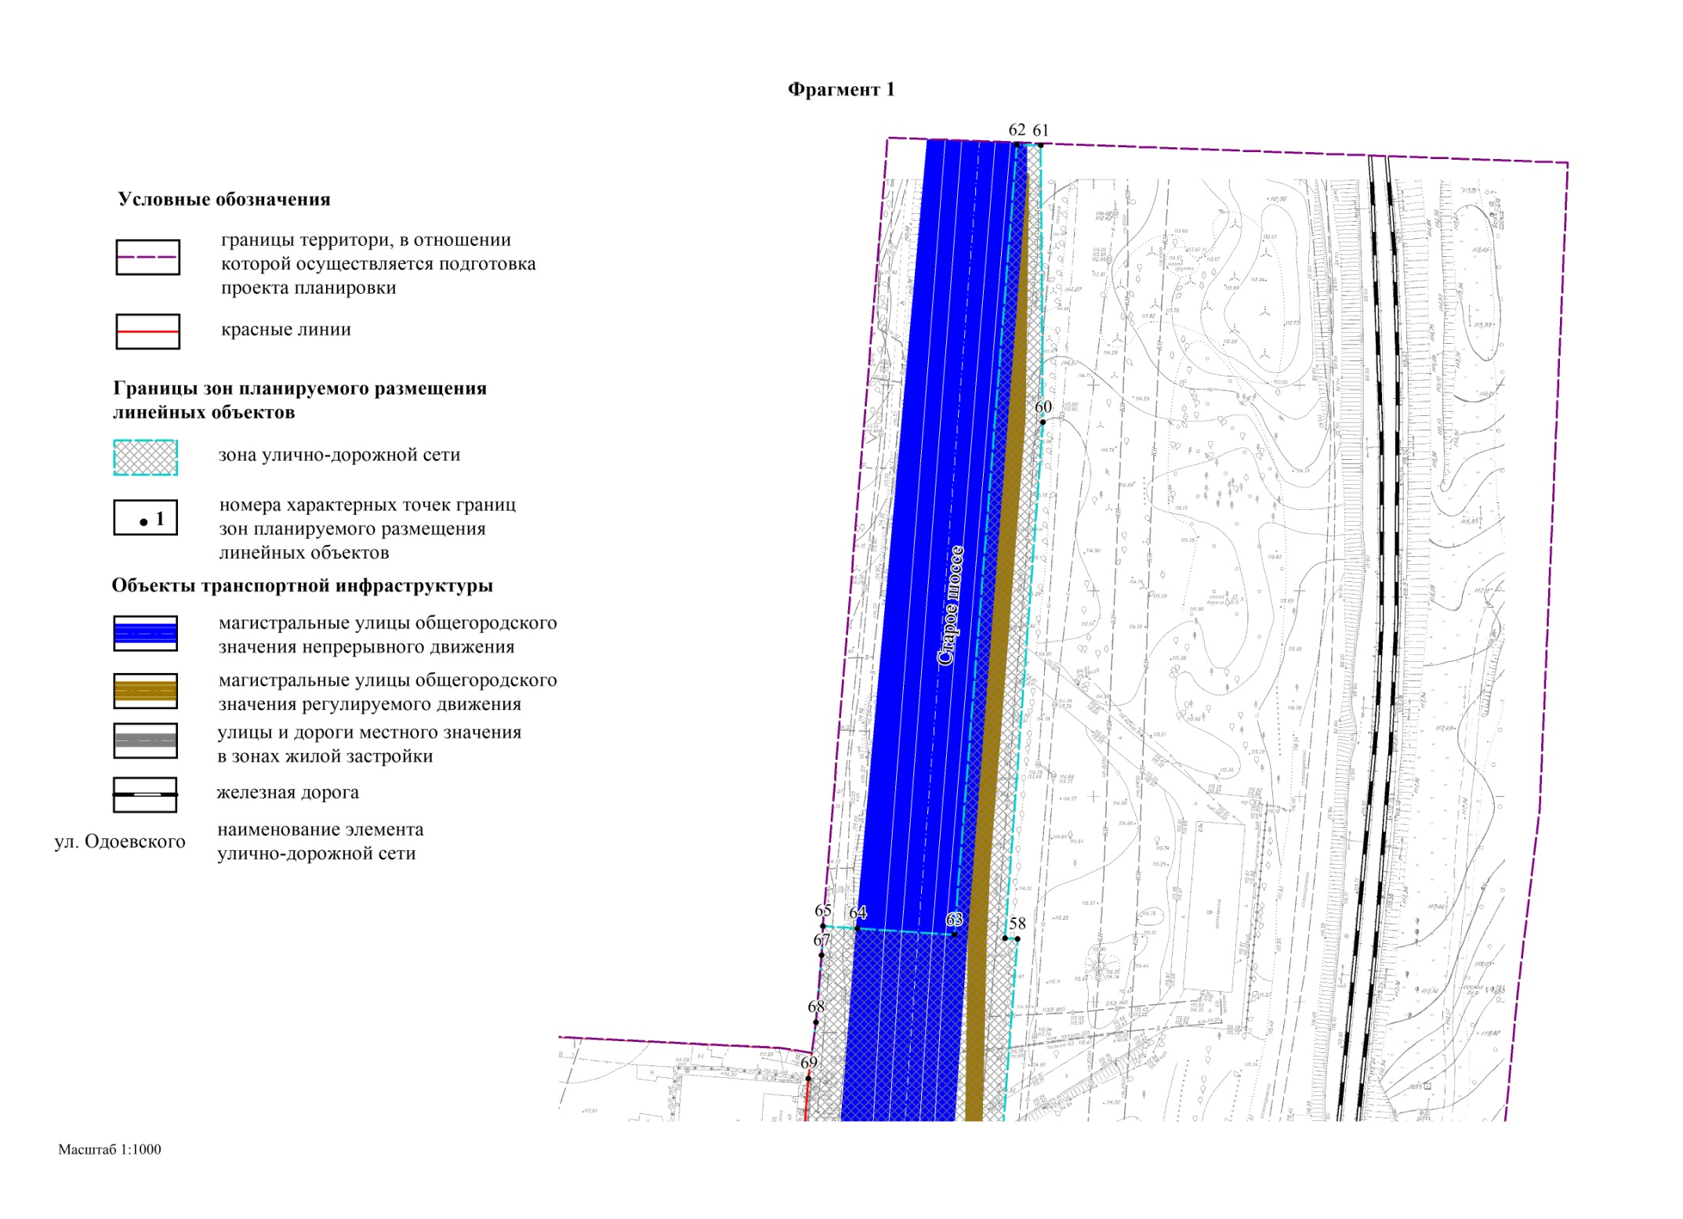
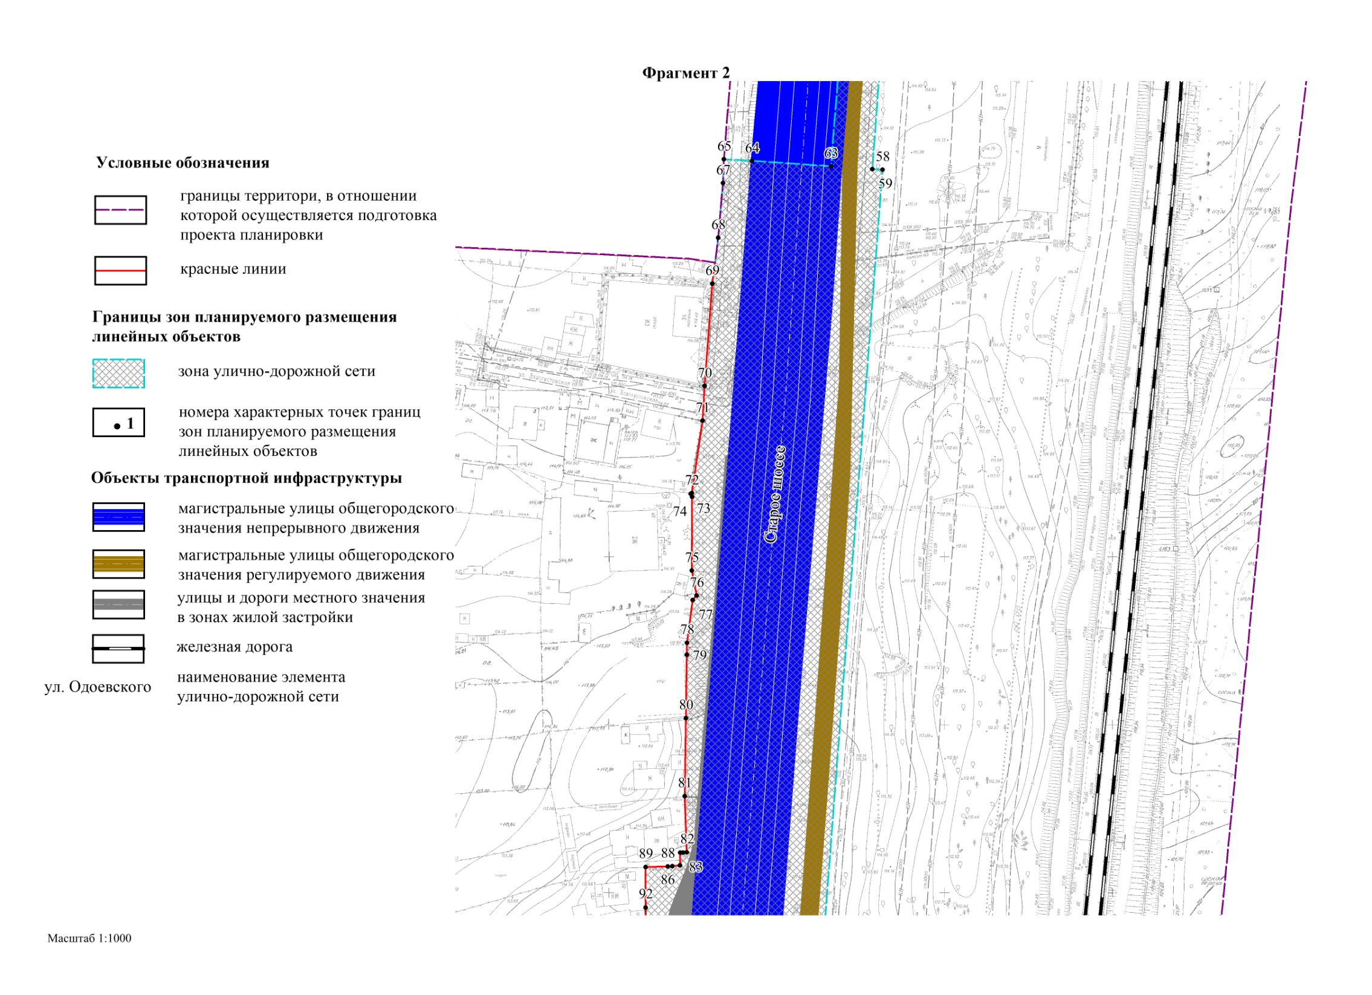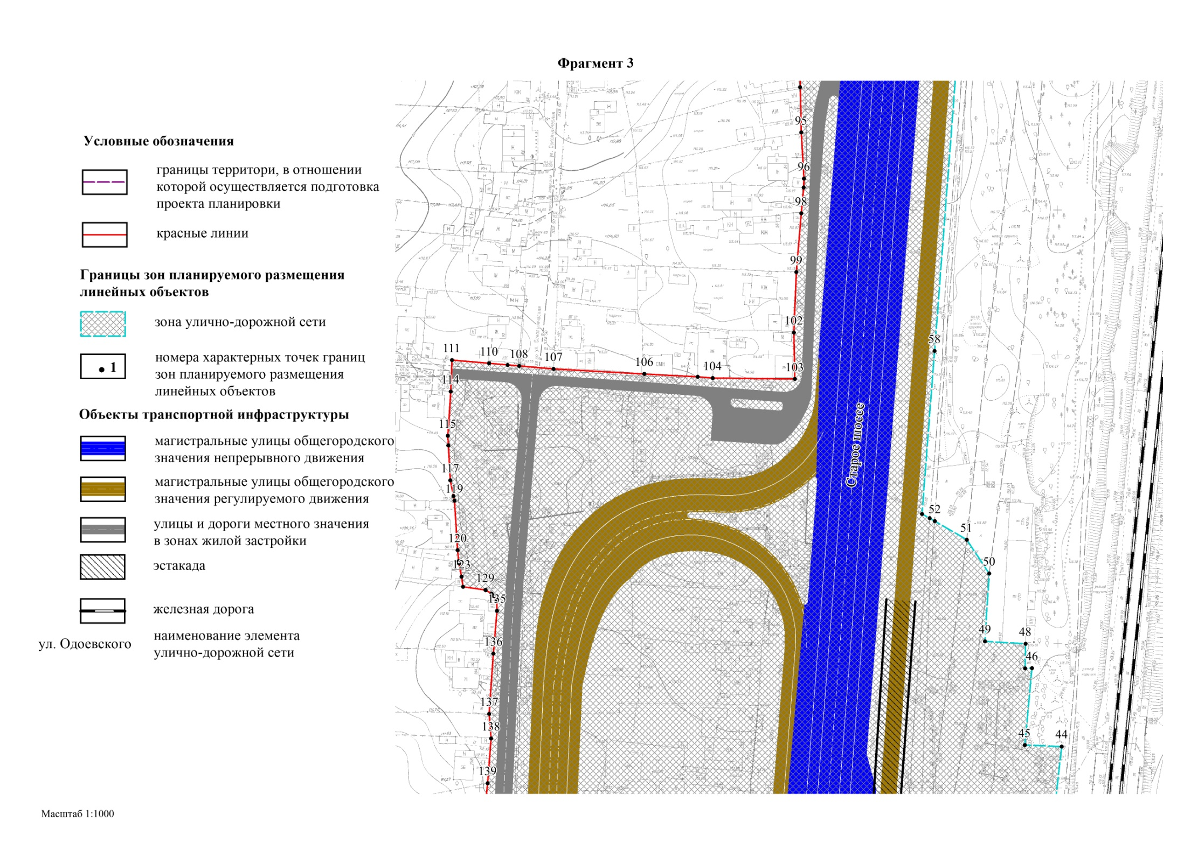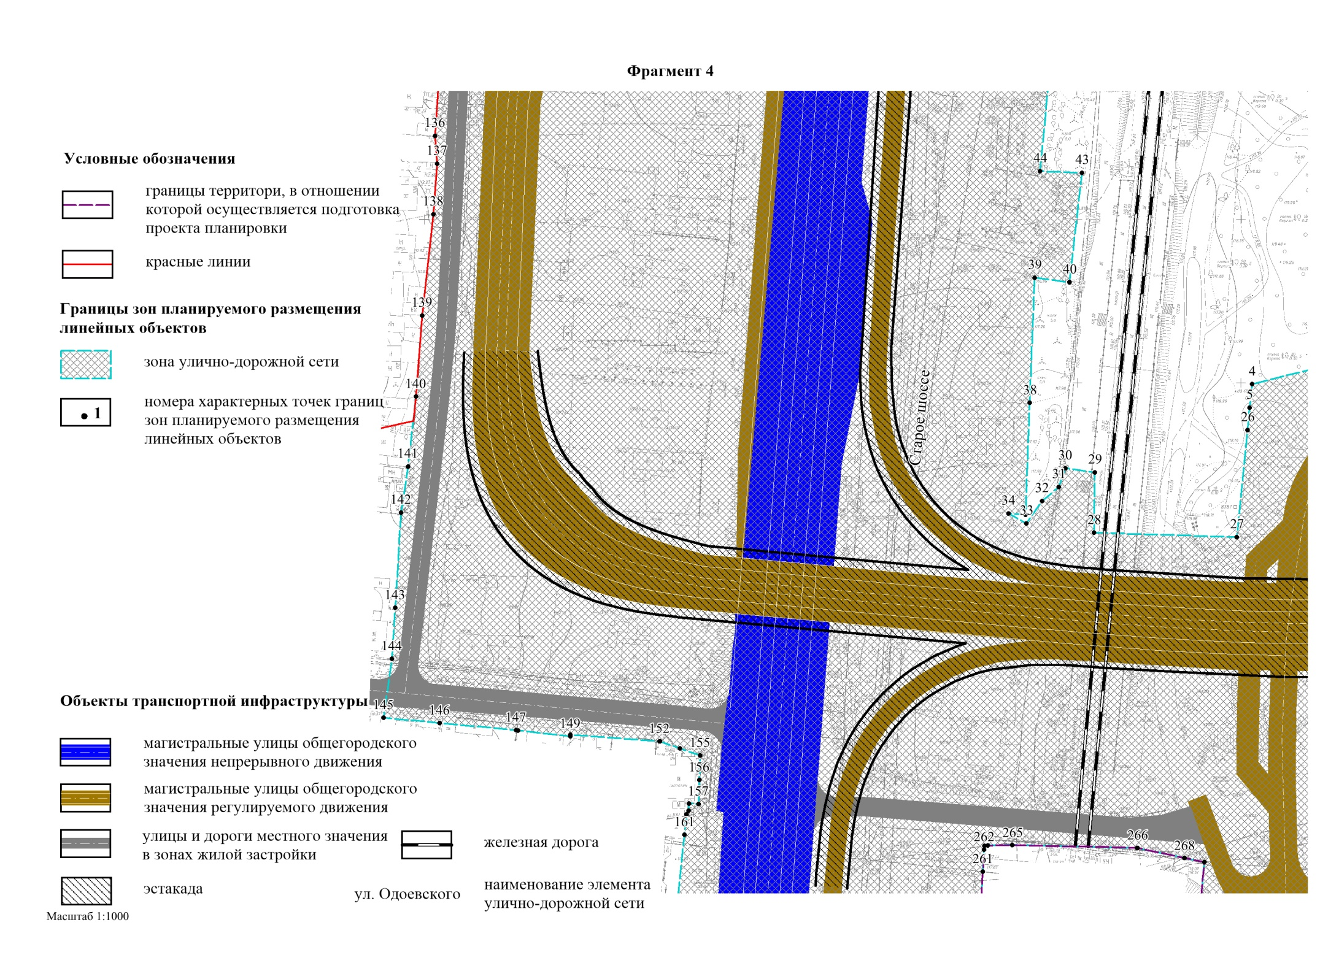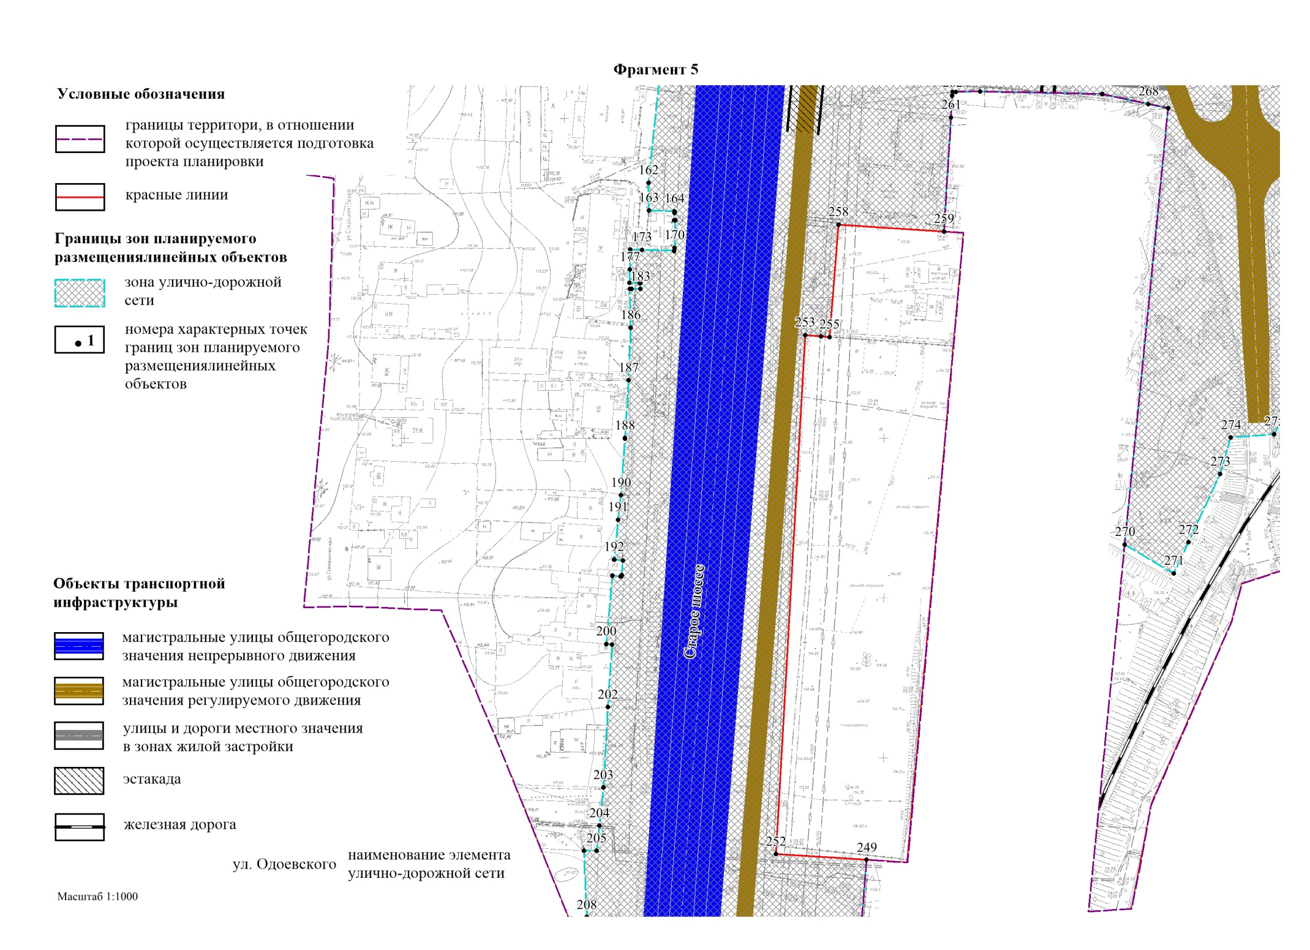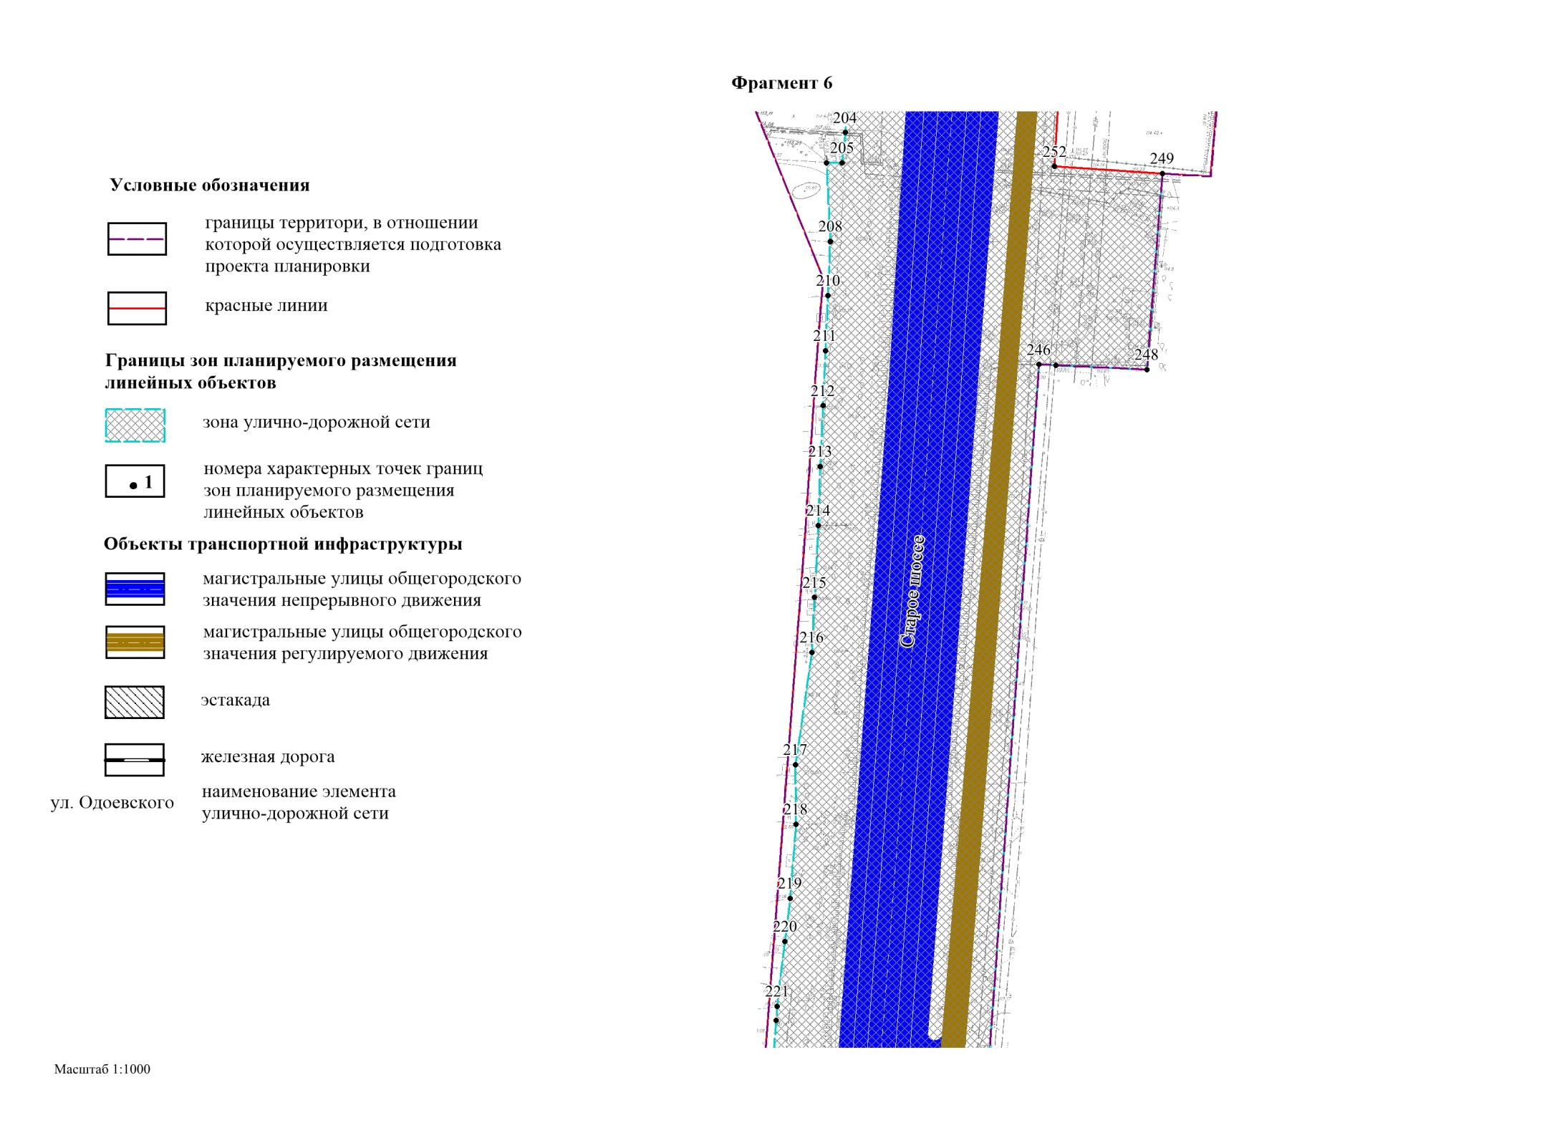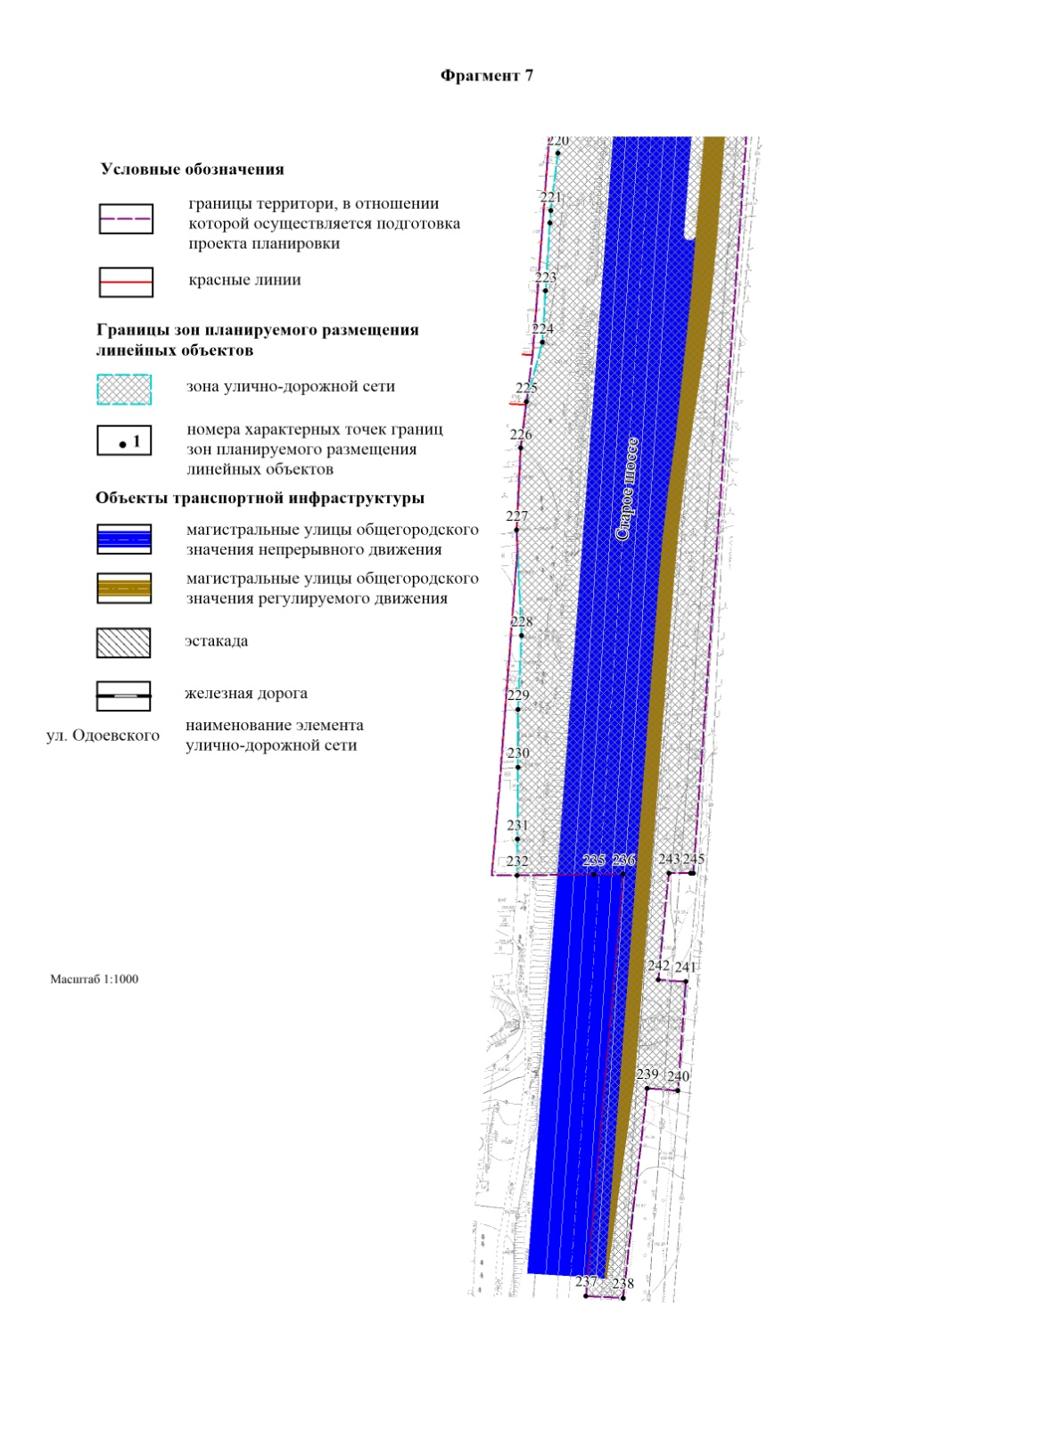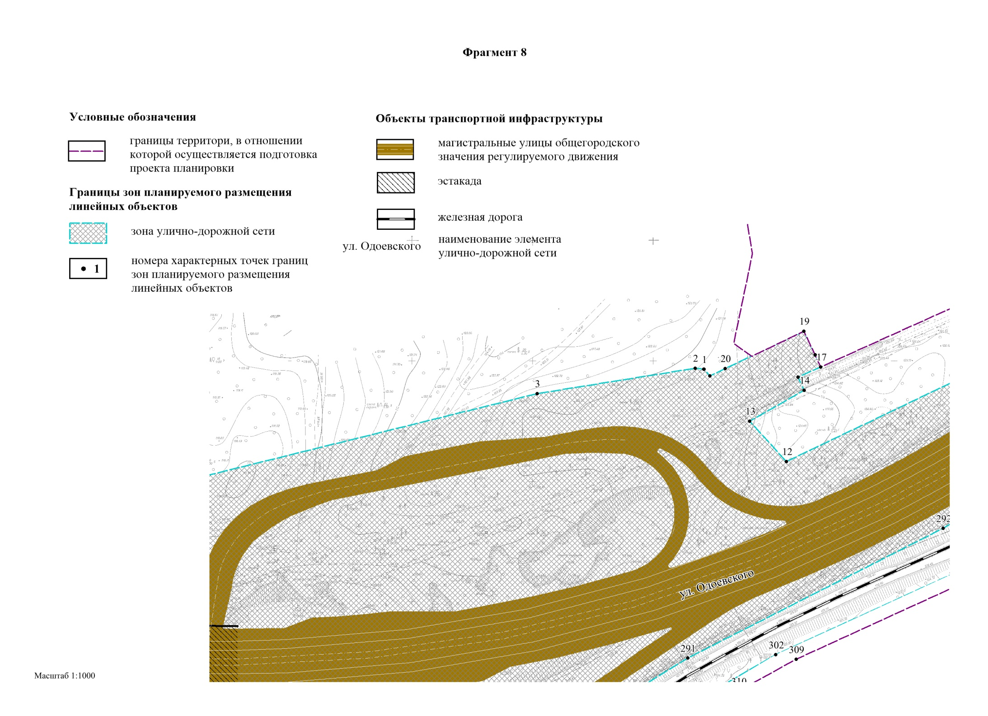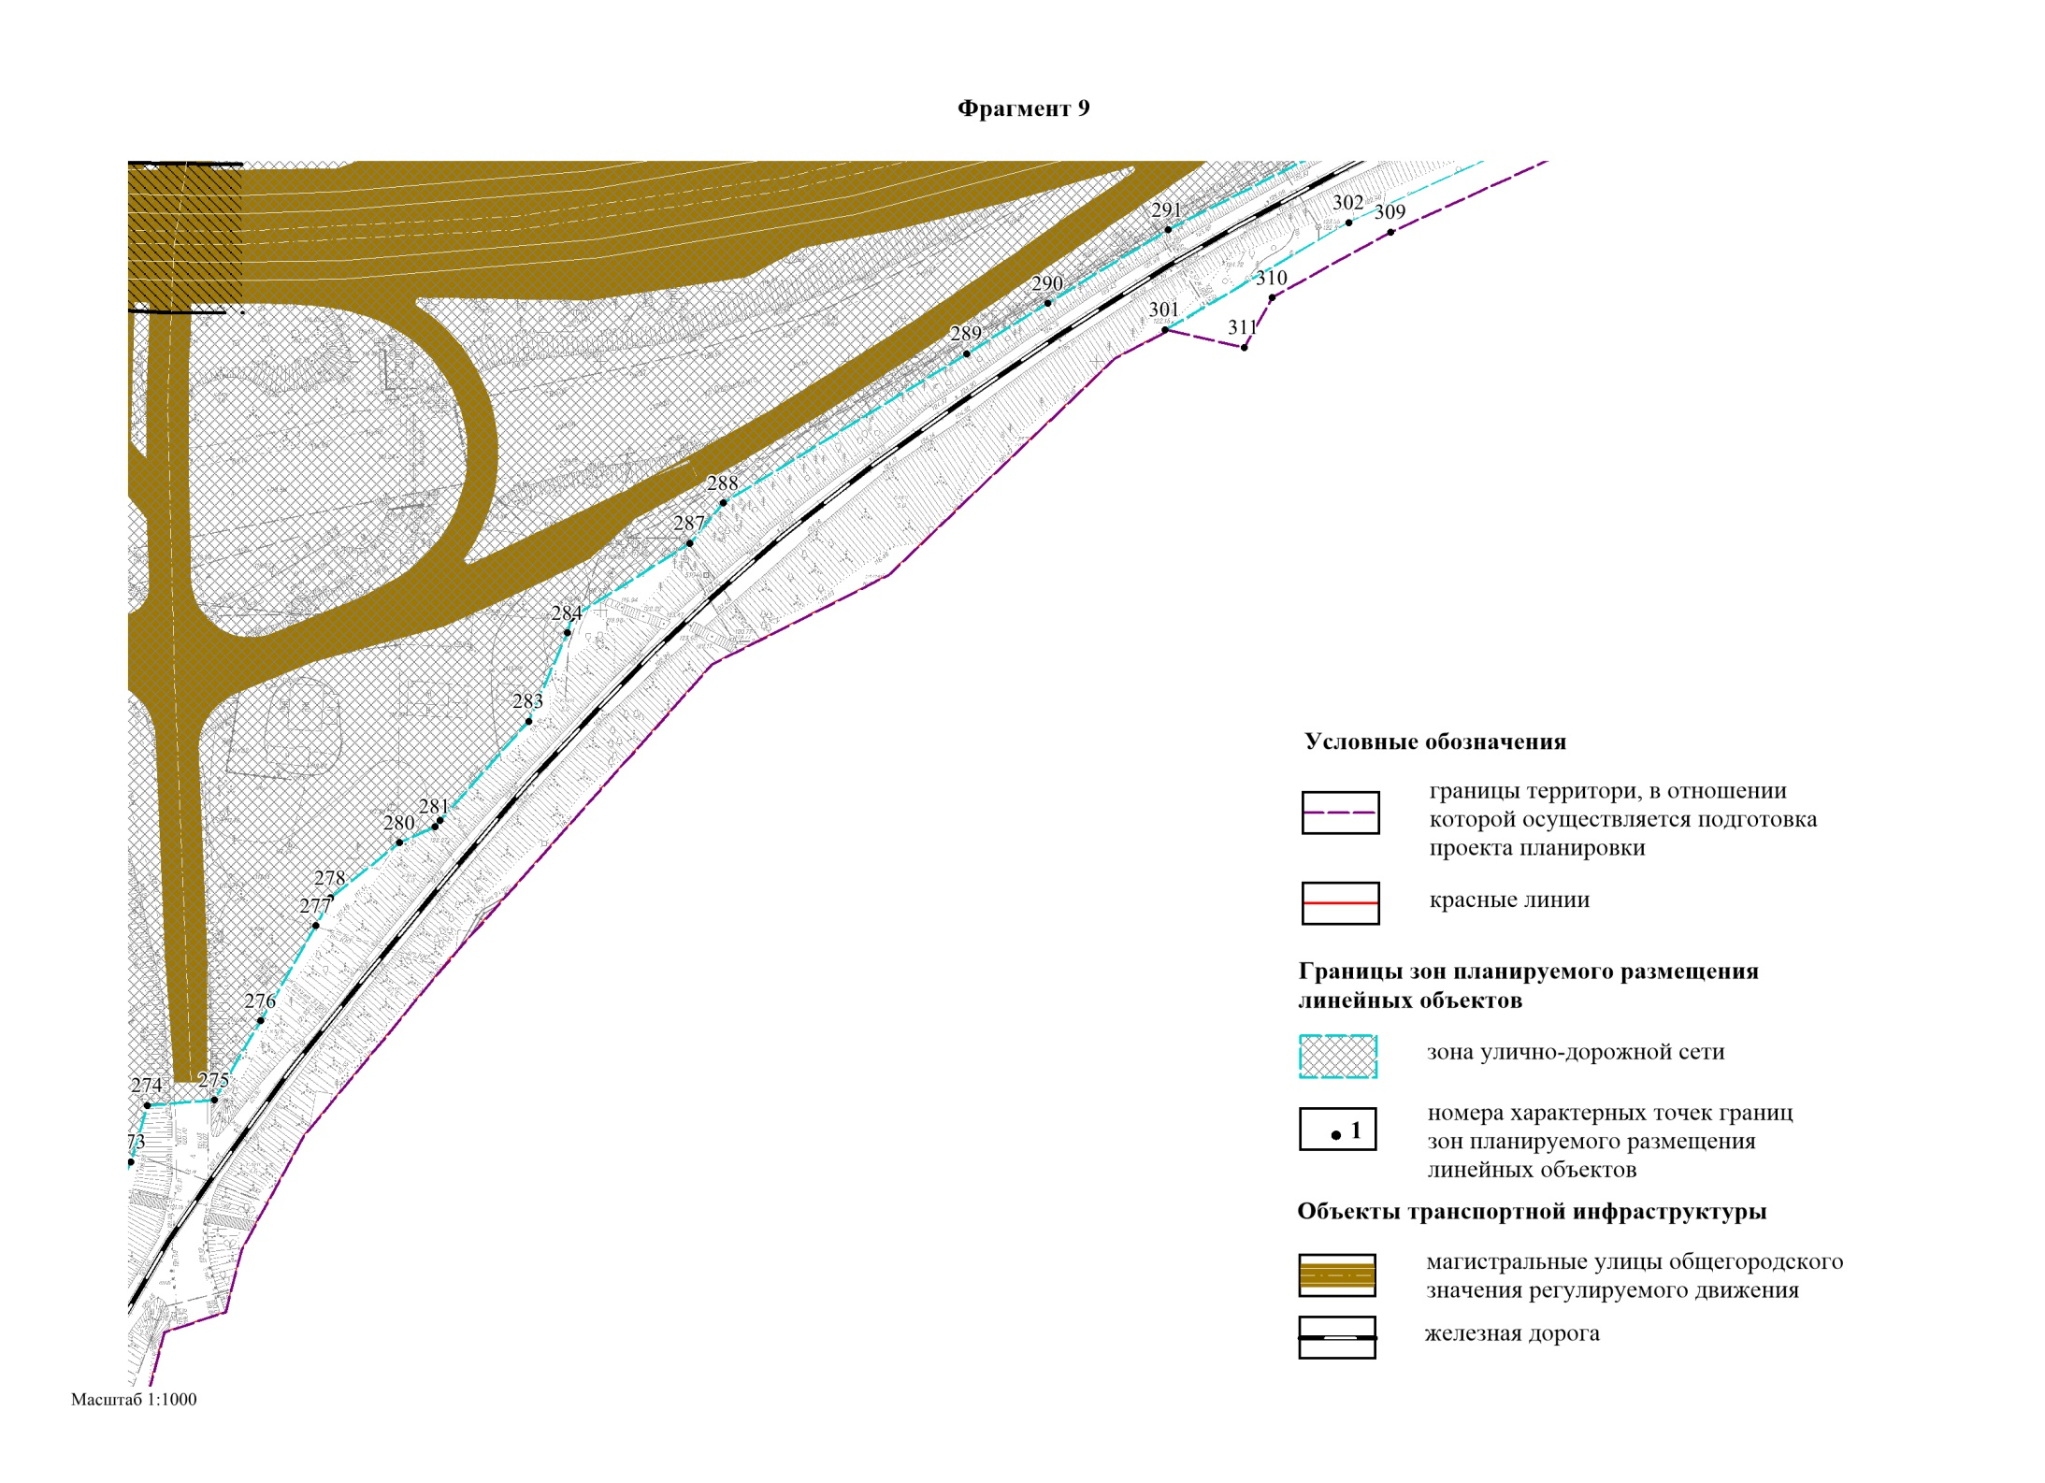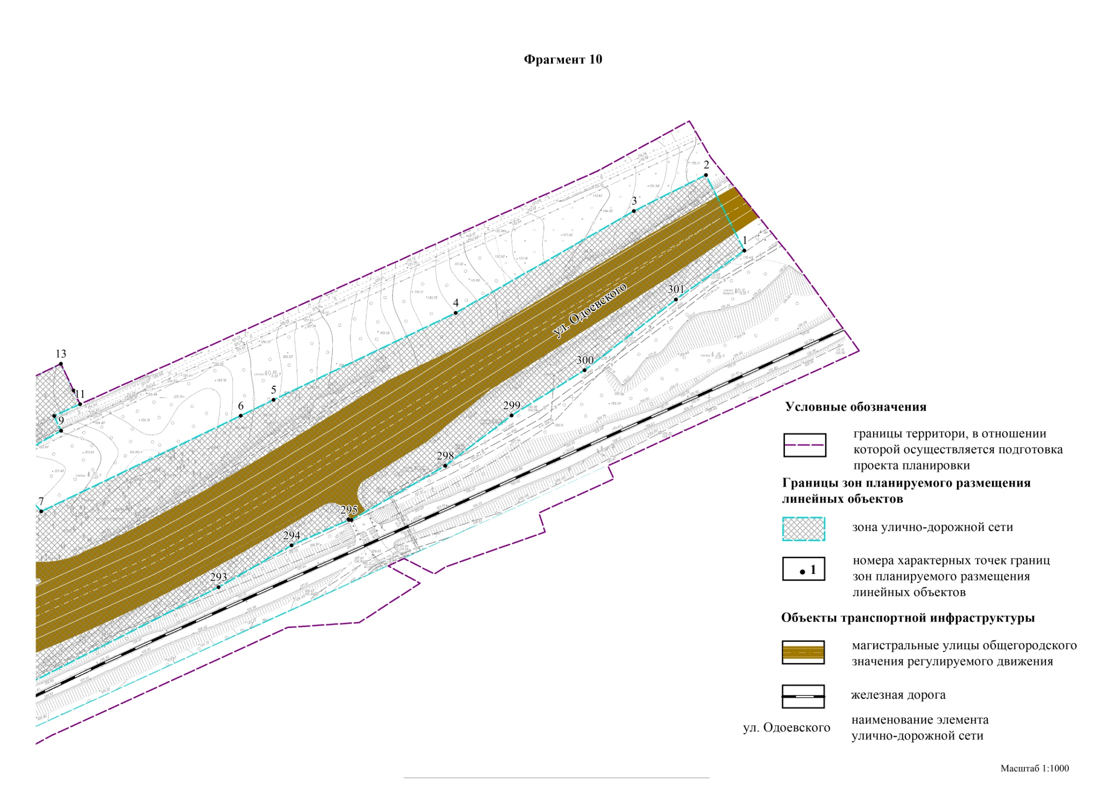
____________
Приложение 3
к проекту планировки территории, предусматривающему размещение линейного объекта транспортной инфраструктуры местного значения – «Магистраль непрерывного движения от Красного проспекта до городской черты в направлении Бийск-Ташанта. Транспортная развязка по Старому шоссе на пересечении с ул. Одоевского в Первомайском районе г. Новосибирска»

ПОЛОЖЕНИЕ
о размещении линейного объекта

1. Наименование, основные характеристики (категория, протяженность,

проектная мощность, пропускная способность, грузонапряженность,

интенсивность движения) и назначение планируемого

для размещения линейного объекта

Проект планировки территории, предусматривающий размещение линейного объекта транспортной инфраструктуры местного значения – размещение линейного объекта транспортной инфраструктуры местного значения - «Магистраль непрерывного движения от Красного проспекта до городской черты в направлении Бийск-Ташанта. Транспортная развязка по Старому шоссе на пересечении с ул. Одоевского в Первомайском районе г. Новосибирска» (далее – проект планировки) разработан в отношении территории для размещения линейного объекта транспортной инфраструктуры местного значения – линейного объекта транспортной инфраструктуры местного значения – «Магистраль непрерывного движения от Красного проспекта до городской черты в направлении Бийск-Ташанта. Транспортная развязка по Старому шоссе на пересечении с ул. Одоевского в Первомайском районе г. Новосибирска».
Наименование линейного объекта – Магистраль непрерывного движения от Красного проспекта до городской черты в направлении Бийск-Ташанта. Транспортная развязка по Старому шоссе на пересечении с ул. Одоевского в Первомайском районе г. Новосибирска.
Площадь планируемой территории – 47,34 га.
Транспортная развязка позволит создать более совершенную схему транспортного сообщения, улучшит условия движения, скорость и безопасность движения. Транспортная развязка предусматривает:
путепровод через Старое шоссе и железную дорогу с выходом на ул. Одоевского. Данный путепровод служит для разделения потоков в разном уровне ул. Одоевского и Старого шоссе с железнодорожными путями, ул. Одоевского и ул. Узорной;
пешеходный мост через Старое шоссе.
Транспортная развязка представляет собой органично увязанные две транспортные развязки, разделенные железной дорогой. Единым основным ходом транспортной развязки является ул. Одоевского.
С запада от железной дороги по типу «труба» с устройством двух правоповоротных съездов, расположенных вдоль Старого шоссе и левоповоротный съезд.
С востока от железной дороги развязка по типу «неполного клеверного листа» со съездами. На нижнем уровне организовано пересечение съезда, выходящего на ул. Узорную, со съездами (к железнодорожной станции и кладбищу) для сопряжения нижнего уровня транспортной развязки с ул. Одоевского.

2. Перечень субъектов Российской Федерации, перечень муниципальных районов, городских округов в составе субъектов Российской Федерации, перечень

поселений, населенных пунктов, внутригородских территорий городов

федерального значения, на территориях которых устанавливаются

зоны планируемого размещения линейного объекта
Проектом планировки территории устанавливаются зоны планируемого размещения линейного объекта на территории Российской Федерации, Новосибирской области, города Новосибирска, в Первомайском районе.
Проектом планировки устанавливаются красные линии и границы зоны планируемого размещения линейных объектов: улично-дорожная сеть.

3. Перечень координат характерных точек границ зон планируемого
размещения линейных объектов

Перечень координат характерных точек зон планируемого размещения линейных объектов приведен в соответствии с системой координат, используемой для ведения Единого государственного реестра недвижимости – местной системы координат Новосибирской области, действующей на территории Новосибирской области на основании постановления Правительства Новосибирской области от 28.12.2011 № 608-п «О введении местной системы координат Новосибирской области», и представлен в таблице 1.

Таблица 1

Перечень координат характерных точек границ зон планируемого размещения
линейных объектов

№  точки | Координаты
 | X | Y

1 | 2 | 3
1 | 476454.31 | 4208525.24
2 | 476482.15 | 4208511.46
3 | 476469.19 | 4208484.94
4 | 476432.48 | 4208419.22
5 | 476401.37 | 4208352.17
6 | 476395.63 | 4208340.07
7 | 476361.39 | 4208266.59
8 | 476378.27 | 4208251.54
9 | 476390.86 | 4208274.25
10 | 476396.28 | 4208271.69
11 | 476400.47 | 4208281.23
12 | 476405.53 | 4208278.90
13 | 476415.37 | 4208274.38
14 | 476400.25 | 4208241.60
15 | 476397.27 | 4208235.13
16 | 476400.01 | 4208232.73
17 | 476400.01 | 4208232.72
18 | 476400.01 | 4208232.72
19 | 476400.48 | 4208229.12
20 | 476390.62 | 4208163.47
21 | 476355.33 | 4208014.65
22 | 476348.18 | 4208013.87
23 | 476348.18 | 4208013.87
24 | 476348.18 | 4208013.87
25 | 476348.11 | 4208013.86
26 | 476348.11 | 4208013.86
27 | 476341.37 | 4208013.12
28 | 476308.60 | 4208009.51
29 | 476310.38 | 4207965.84
30 | 476328.91 | 4207966.26
31 | 476330.26 | 4207957.23
32 | 476324.58 | 4207955.23
33 | 476320.27 | 4207950.01
34 | 476313.48 | 4207945.21
35 | 476316.60 | 4207939.72
36 | 476316.11 | 4207944.90
37 | 476316.12 | 4207944.90
38 | 476316.12 | 4207944.94
39 | 476350.34 | 4207946.62
40 | 476388.66 | 4207948.53
41 | 476387.16 | 4207959.17
42 | 476387.18 | 4207959.18
43 | 476387.18 | 4207959.18
44 | 476420.60 | 4207963.35
45 | 476421.24 | 4207950.55
46 | 476447.81 | 4207953.34
47 | 476447.80 | 4207950.94
48 | 476456.30 | 4207951.17
49 | 476457.25 | 4207937.20
50 | 476480.70 | 4207938.88
51 | 476492.51 | 4207931.24
52 | 476499.02 | 4207920.25
53 | 476500.06 | 4207918.50
54 | 476501.61 | 4207915.90
55 | 476501.58 | 4207915.89
56 | 476501.58 | 4207915.89
57 | 476501.61 | 4207915.90
58 | 476557.92 | 4207920.81
59 | 476871.79 | 4207948.20
60 | 476872.02 | 4207945.17
61 | 476997.42 | 4207955.73
62 | 477064.73 | 4207955.90
63 | 477064.94 | 4207950.06
64 | 476872.98 | 4207932.84
65 | 476874.79 | 4207909.30
66 | 476875.45 | 4207900.97
67 | 476875.45 | 4207900.97
68 | 476868.32 | 4207900.58
69 | 476852.06 | 4207899.01
70 | 476838.39 | 4207897.07
71 | 476807.93 | 4207894.46
72 | 476797.59 | 4207893.79
73 | 476776.04 | 4207890.35
74 | 476775.88 | 4207890.01
75 | 476774.96 | 4207890.44
76 | 476752.96 | 4207890.09
77 | 476745.51 | 4207891.48
78 | 476744.17 | 4207890.28
79 | 476731.46 | 4207888.44
80 | 476727.89 | 4207888.35
81 | 476709.00 | 4207887.88
82 | 476685.83 | 4207887.29
83 | 476669.05 | 4207887.74
84 | 476669.01 | 4207886.61
85 | 476668.98 | 4207885.79
86 | 476668.98 | 4207885.79
87 | 476665.22 | 4207885.66
88 | 476665.01 | 4207883.38
89 | 476664.88 | 4207882.00
90 | 476664.80 | 4207875.41
91 | 476664.79 | 4207875.41
92 | 476664.79 | 4207875.39
93 | 476652.76 | 4207875.26
94 | 476649.72 | 4207875.23
95 | 476634.03 | 4207875.44
96 | 476618.07 | 4207876.22
97 | 476615.01 | 4207876.08
98 | 476606.05 | 4207875.21
99 | 476585.73 | 4207873.29
100 | 476585.72 | 4207873.29
101 | 476585.72 | 4207873.29
102 | 476564.81 | 4207872.19
103 | 476548.70 | 4207872.38
104 | 476549.42 | 4207843.97
105 | 476549.82 | 4207838.76
106 | 476551.06 | 4207820.29
107 | 476553.10 | 4207788.92
108 | 476554.29 | 4207777.03
109 | 476554.65 | 4207773.06
110 | 476555.25 | 4207766.67
111 | 476556.58 | 4207753.83
112 | 476556.55 | 4207753.83
113 | 476556.55 | 4207753.80
114 | 476545.69 | 4207753.27
115 | 476530.37 | 4207752.09
116 | 476527.00 | 4207752.24
117 | 476514.97 | 4207752.79
118 | 476509.49 | 4207753.88
119 | 476507.87 | 4207754.21
120 | 476490.77 | 4207755.09
121 | 476486.89 | 4207755.44
122 | 476486.18 | 4207755.56
123 | 476481.59 | 4207756.36
124 | 476478.09 | 4207756.86
125 | 476478.09 | 4207756.87
126 | 476478.08 | 4207756.87
127 | 476478.08 | 4207756.87
128 | 476478.07 | 4207756.87
129 | 476476.85 | 4207764.56
130 | 476476.79 | 4207764.66
131 | 476475.53 | 4207766.71
132 | 476474.68 | 4207767.47
133 | 476473.38 | 4207768.42
134 | 476473.28 | 4207768.42
135 | 476469.63 | 4207768.52
136 | 476454.79 | 4207767.07
137 | 476433.96 | 4207765.43
138 | 476425.46 | 4207765.97
139 | 476410.03 | 4207764.60
140 | 476378.99 | 4207760.94
141 | 476354.22 | 4207758.79
142 | 476332.84 | 4207756.08
143 | 476318.81 | 4207753.80
144 | 476289.66 | 4207751.68
145 | 476274.07 | 4207750.55
146 | 476256.05 | 4207747.77
147 | 476254.23 | 4207764.95
148 | 476251.83 | 4207788.32
149 | 476251.75 | 4207788.92
150 | 476249.73 | 4207804.89
151 | 476249.75 | 4207804.89
152 | 476250.20 | 4207804.92
153 | 476247.96 | 4207832.19
154 | 476247.95 | 4207832.28
155 | 476245.69 | 4207838.34
156 | 476243.50 | 4207844.54
157 | 476236.04 | 4207844.21
158 | 476228.64 | 4207843.89
159 | 476228.80 | 4207841.05
160 | 476226.61 | 4207840.85
161 | 476225.53 | 4207840.25
162 | 476219.34 | 4207839.53
163 | 476187.54 | 4207835.83
164 | 476178.80 | 4207835.92
165 | 476178.46 | 4207843.91
166 | 476177.95 | 4207843.88
167 | 476175.73 | 4207843.72
168 | 476175.73 | 4207843.73
169 | 476175.69 | 4207843.73
170 | 476175.67 | 4207844.04
171 | 476167.08 | 4207843.72
172 | 476166.13 | 4207843.59
173 | 476166.06 | 4207843.58
174 | 476166.58 | 4207833.57
175 | 476166.77 | 4207829.92
176 | 476166.77 | 4207829.92
177 | 476164.01 | 4207829.89
178 | 476160.45 | 4207829.74
179 | 476156.28 | 4207829.57
180 | 476156.28 | 4207829.57
181 | 476156.27 | 4207829.57
182 | 476156.11 | 4207832.72
183 | 476156.10 | 4207832.92
184 | 476154.30 | 4207832.90
185 | 476154.42 | 4207830.18
186 | 476154.44 | 4207829.67
187 | 476142.23 | 4207829.73
188 | 476125.77 | 4207829.01
189 | 476107.72 | 4207827.59
190 | 476107.58 | 4207827.58
191 | 476089.86 | 4207826.19
192 | 476082.21 | 4207825.22
193 | 476069.75 | 4207823.80
194 | 476069.74 | 4207823.90
195 | 476069.48 | 4207826.55
196 | 476064.85 | 4207826.11
197 | 476064.42 | 4207826.07
198 | 476064.45 | 4207825.84
199 | 476064.73 | 4207823.22
200 | 476064.70 | 4207823.22
201 | 476043.35 | 4207821.14
202 | 476043.15 | 4207822.84
203 | 476023.61 | 4207821.45
204 | 475998.43 | 4207819.71
205 | 475986.60 | 4207818.35
206 | 475978.66 | 4207817.44
207 | 475978.71 | 4207813.39
208 | 475978.71 | 4207813.39
209 | 475957.96 | 4207814.17
210 | 475957.86 | 4207814.17
211 | 475943.69 | 4207813.38
212 | 475929.15 | 4207812.56
213 | 475914.66 | 4207811.75
214 | 475898.61 | 4207810.85
215 | 475883.07 | 4207810.18
216 | 475864.13 | 4207808.96
217 | 475849.66 | 4207808.13
218 | 475820.01 | 4207803.47
219 | 475804.41 | 4207803.44
220 | 475784.81 | 4207801.70
221 | 475773.53 | 4207800.25
222 | 475756.40 | 4207798.04
223 | 475752.71 | 4207797.74
224 | 475732.34 | 4207796.10
225 | 475716.98 | 4207795.10
226 | 475699.28 | 4207790.08
227 | 475685.44 | 4207788.22
228 | 475660.88 | 4207786.80
229 | 475629.25 | 4207787.90
230 | 475607.10 | 4207786.62
231 | 475589.80 | 4207786.45
232 | 475568.22 | 4207786.12
233 | 475557.43 | 4207785.79
234 | 475557.43 | 4207785.79
235 | 475557.43 | 4207785.80
236 | 475557.47 | 4207808.77
237 | 475557.48 | 4207817.57
238 | 475431.22 | 4207805.10
239 | 475430.44 | 4207816.22
240 | 475493.14 | 4207824.09
241 | 475492.39 | 4207833.24
242 | 475525.03 | 4207835.92
243 | 475525.71 | 4207827.74
244 | 475557.54 | 4207831.30
245 | 475557.52 | 4207837.82
246 | 475557.52 | 4207838.59
247 | 475924.93 | 4207868.79
248 | 475924.66 | 4207873.23
249 | 475923.24 | 4207897.28
250 | 475974.95 | 4207901.85
251 | 475974.95 | 4207901.85
252 | 475974.97 | 4207901.85
253 | 475977.12 | 4207873.51
254 | 476139.34 | 4207884.34
255 | 476138.91 | 4207889.32
256 | 476138.67 | 4207892.00
257 | 476138.68 | 4207892.00
258 | 476138.68 | 4207892.00
259 | 476173.76 | 4207895.12
260 | 476171.23 | 4207928.15
261 | 476174.34 | 4207928.37
262 | 476207.00 | 4207930.71
263 | 476213.75 | 4207931.20
264 | 476214.94 | 4207931.29
265 | 476214.95 | 4207932.26
266 | 476215.02 | 4207939.88
267 | 476213.79 | 4207978.10
268 | 476213.77 | 4207978.20
269 | 476210.53 | 4207992.47
270 | 476209.17 | 4207998.62
271 | 476072.79 | 4207983.70
272 | 476063.58 | 4207998.96
273 | 476073.27 | 4208003.60
274 | 476094.50 | 4208013.76
275 | 476105.90 | 4208017.22
276 | 476106.83 | 4208030.80
277 | 476122.67 | 4208040.25
278 | 476141.72 | 4208051.62
279 | 476147.26 | 4208054.52
280 | 476147.33 | 4208054.56
281 | 476158.27 | 4208068.67
282 | 476161.49 | 4208075.79
283 | 476162.66 | 4208076.86
284 | 476182.45 | 4208094.95
285 | 476200.23 | 4208102.93
286 | 476203.22 | 4208103.70
287 | 476203.30 | 4208103.72
288 | 476218.05 | 4208127.80
289 | 476226.06 | 4208134.62
290 | 476255.67 | 4208183.94
291 | 476265.59 | 4208200.47
292 | 476280.19 | 4208224.78
293 | 476332.92 | 4208331.31
294 | 476347.92 | 4208358.18
295 | 476357.07 | 4208379.27
296 | 476357.28 | 4208379.14
297 | 476357.07 | 4208380.23
298 | 476376.48 | 4208414.82
299 | 476394.67 | 4208439.30
300 | 476410.98 | 4208466.28
301 | 476436.61 | 4208499.97
302 | 476281.28 | 4208261.31
303 | 476326.94 | 4208364.10
304 | 476335.82 | 4208384.01
305 | 476340.02 | 4208393.47
306 | 476333.55 | 4208405.13
307 | 476319.38 | 4208382.75
308 | 476317.89 | 4208356.58
309 | 476279.29 | 4208269.70
310 | 476266.35 | 4208245.63
311 | 476256.35 | 4208239.90
312 | 476342.67 | 4208399.43
313 | 476350.01 | 4208415.95
314 | 476375.81 | 4208474.41
315 | 476371.10 | 4208476.51
316 | 476358.87 | 4208448.92
317 | 476351.88 | 4208451.17
318 | 476339.39 | 4208414.36
319 | 476336.91 | 4208410.44

4. Предельные параметры разрешенного строительства, реконструкции
объектов капитального строительства, входящих в состав линейных
объектов в границах зон их планируемого размещения

В зоне улично-дорожной сети не предполагается размещение объектов капитального строительства, кроме линейных.
В границах зоны улично-дорожной сети проектом планировки предусмотрено размещение объектов улично-дорожной сети и иных линейных объектов транспортной инфраструктуры, объектов коммунального обслуживания, объектов железнодорожного, автомобильного транспорта, объектов внеуличного транспорта (в том числе метрополитена), объектов обеспечения внутреннего правопорядка, объектов историко-культурной деятельности, гидротехнические сооружения, объектов общего пользования и благоустройства территории и иных объектов, не противоречащих регламентам установленной территориальной зоны – зоны улично-дорожной сети (ИТ-3), в соответствии с пунктом 2 части 3 статьи 42 Градостроительного кодекса Российской Федерации и соответствующей функциональной зоны, установленной Генеральным планом города Новосибирска.
Минимальный и максимальный процент застройки для объектов капитального строительства в границах земельного участка принимается в соответствии с Правилами землепользования и застройки города Новосибирска, утвержденными решением Совета депутатов города Новосибирска от 24.06.2009 № 1288, в зависимости от вида разрешенного использования.
Требования проекта планировки не распространяются на правоотношения в сфере строительства, возникшие до момента его утверждения.

5. Информация о необходимости осуществления мероприятий по защите

сохраняемых объектов капитального строительства (здание, строение,
сооружение, объекты, строительство которых не завершено), существующих

и строящихся на момент подготовки проекта планировки территории, а также объектов капитального строительства, планируемых к строительству

в соответствии с ранее утвержденной документацией по планировке

территории, от возможного негативного воздействия в связи

с размещением линейного объекта

Осуществление мероприятий по защите существующих и строящихся на момент подготовки проекта планировки территории, а также объектов капитального строительства, планируемых к строительству в соответствии с ранее утвержденной документацией по планировке территории, от возможного негативного воздействия в связи с размещением линейных объектов не требуется.

6. Информация о необходимости осуществления мероприятий по сохранению

объектов культурного наследия от возможного негативного воздействия

в связи с размещением линейных объектов

Необходимость осуществления мероприятий по сохранению объектов культурного наследия от возможного негативного воздействия в связи с размещением линейных объектов отсутствует. Объектов культурного наследия в границах проекта планировки нет.

7. Информация о необходимости осуществления мероприятий по охране
окружающей среды

7.1. Мероприятия по охране атмосферного воздуха

Для снижения выбросов загрязняющих веществ в атмосферу в процессе проведения строительных работ необходимо:
приведение и поддержание технического состояния машин и механизмов и автотранспортных средств в соответствии с нормативными требованиями по выбросам вредных веществ;
проведение технического осмотра и профилактических работ машин, механизмов и автотранспорта с контролем выхлопных газов двигателей внутреннего сгорания для проверки токсичности не реже одного раза в год (плановый), а также после каждого ремонта и регулирования двигателей;
недопущение к работе машин, не прошедших технический осмотр с контролем выхлопных газов двигателей внутреннего сгорания;
обеспечение оптимальных режимов работы, позволяющих снизить расход топлива на 10 –15 %, и соответствующее уменьшение выбросов вредных веществ;
применение малосернистого и неэтилированного видов топлива;
осуществление заправки машин, механизмов и автотранспорта при обязательном оснащении топливозаправщиков специальными раздаточными пистолетами;
подвозка и заправка всех транспортных средств горюче-смазочными материалами по «герметичным» схемам, исключающим попадание летучих компонентов в окружающую среду;
сократить нерациональные и «холостые» пробеги автотранспорта путем оперативного планирования перевозок (завоз вновь устанавливаемого оборудования предусматривается по существующим дорогам).
При неблагоприятных метеоусловиях с точки зрения рассеивания выбросов в атмосфере являются: штиль, туман, температурная инверсия. В таких условиях происходит накапливание примесей в нижних слоях атмосферы на уровне дыхания людей. Для I режима целесообразно провести мероприятия общего характера:
усилить контроль за точным соблюдением технологического регламента производства;
запретить работу оборудования на форсированном режиме;
рассредоточить движение транспорта во времени.
Определяющим условием минимального загрязнения атмосферы отработанными газами дизельных двигателей дорожных машин и оборудования является правильная эксплуатация двигателя, своевременная регулировка системы подачи и ввода топлива.
При проведении технического обслуживания дорожных машин следует особое внимание уделять контрольным и регулировочным работам по системе питания, зажигания и газораспределительному механизму двигателя. Эти меры обеспечивают полное сгорание топлива, снижают его расход, значительно уменьшают выброс токсичных веществ.

7.2. Мероприятия по охране и рациональному использованию

земельных ресурсов и почвенного покрова

В целях охраны недр и земельных ресурсов в период строительства проектируемого объекта предусмотрены следующие мероприятия:
обязательное соблюдение границ территории, отведенной в постоянное пользование под производство работ, на всем протяжении периода подготовительных и строительно-монтажных работ;
ограждение зоны строительных работ;
организация вертикальной планировки строительных площадок для предотвращения застаивания воды на их поверхностях;
устройство твердых покрытий проездов строительной техники и автотранспорта для предотвращения инфильтрации загрязненного поверхностного стока в грунт;
использование при монтажных и землеройных работах исправной техники при отсутствии на ней подтеков масла и топлива, а также очищенных от наружной смазки тросов, стропов, используемых устройств и механизмов;
оснащение строительных площадок контейнерами для сбора бытовых и строительных отходов;
организация регулярного вывоза отходов по договорам со специализированными лицензированными организациями;
организация регулярной уборки территории строительных площадок;
оснащение строительных площадок бытовыми сооружениями передвижного или контейнерного типа, не требующими устройства заглубления;
использование при выезде с территории строительных площадок мойки колес автотранспорта типа «Мойдодыр К» с системой оборотного водоснабжения;
хранение органических вяжущих веществ (битум, гудрон, деготь, смола и т. п.) в специальных герметических емкостях;
обеспечение постоянного контроля высотных отметок при проведении земляных работ;
строгое соблюдение технологии и сроков проведения работ;
по окончании строительства проведение технической рекультивации нарушенных земель (разборка строительных площадок и временных проездов);
благоустройство и озеленение территории в пределах постоянного отвода транспортной развязки.
Для снижения вероятности загрязнения почв в период эксплуатации проектируемого объекта предусматриваются:
регулярная уборка проезжей части транспортной развязки с удалением смета в летнее время и вывозом снежных масс в зимний период;
организация сбора и отведения поверхностных вод в сети коммунальной канализации.
При выполнении предусмотренных проектом технических решений и природоохранных мероприятий, строительство и эксплуатация проектируемого объекта не будет оказывать сверхнормативного воздействия на земельные ресурсы прилегающей территории.

7.3. Мероприятия по защите от шума

Для минимизации шумового воздействия на селитебную территорию на период проведения строительных работ предусматриваются следующие мероприятия:
реализовать шумозащитное заполнение оконных проемов зданий, предусмотренное данным проектом, до начала производства строительных работ;
в местах проведения строительных работ поблизости от населенных пунктов ограничить период проведения строительных работ запретом работ в ночное время (с 23:00 до 7:00 час.);
ограничить время шумных работ с 9:00 до 18:00 час.;
исключить работу техники на холостом ходу;
применять разновременный режим работы строительной техники;
ограничить время работы наиболее шумных механизмов (бурильная установка, фреза дорожная, высокочастотный вибропогружатель и т. д.) до 4 часов в смену;
использовать строительные машины и механизмы с минимальными уровнями звука;
на компрессоры, дизель-генераторы установить шумоизолирующие кожухи с эффективностью звукоизоляции не менее 15 дБА;
стационарные машины и механизмы следует размещать на строительной площадке с учетом наличия естественных преград, которыми могут быть заборы, временные здания, другие механизмы, снижающие уровень шума в направлении на защищаемый объект;
вдоль участка проведения строительных работ необходимо установить сплошной бетонный забор высотой не менее 2,5 м;
обеспечить соблюдение технологии проведения строительных работ;
оповестить жителей близлежащих домов о графике проведения строительных работ.

8. Информация о необходимости осуществления мероприятий по защите

территории от чрезвычайных ситуаций природного и техногенного характера,

в том числе по обеспечению пожарной безопасности

и гражданской обороне

При реконструкции планируемой автомобильной дороги предусмотреть:
мероприятия по предупреждению чрезвычайных ситуаций, а также организацию контроля за ее состоянием в процессе эксплуатации;
требования нормативных документов, направленных на обеспечение взрывопожарной безопасности и конструктивной надежности объектов.

9. Перечень координат характерных точек устанавливаемых красных линий

Перечень координат характерных точек устанавливаемых красных линий представлен в таблице 2.

Таблица 2

Перечень координат характерных точек устанавливаемых красных линий

№  точки | Координаты
 | X | Y

1 | 2 | 3
1 | 476259.91 | 4208224.74
2 | 476254.38 | 4208213.90
3 | 476211.21 | 4208167.74
4 | 476193.59 | 4208131.91
5 | 476136.48 | 4208080.17
6 | 476133.63 | 4208077.57
7 | 476127.94 | 4208072.77
8 | 476099.56 | 4208048.88
9 | 476091.60 | 4208044.40
10 | 476076.57 | 4208035.90
11 | 476068.84 | 4208033.91
12 | 476064.10 | 4208032.68
13 | 476060.15 | 4208020.25
14 | 476048.18 | 4208016.87
15 | 475991.66 | 4207991.25
16 | 475958.74 | 4207984.59
17 | 476170.77 | 4207934.21
18 | 476171.23 | 4207928.15
19 | 476173.76 | 4207895.12
20 | 476138.67 | 4207892.00
21 | 476139.34 | 4207884.34
22 | 475977.12 | 4207873.51
23 | 475974.97 | 4207901.85
24 | 475973.99 | 4207914.52
25 | 476556.55 | 4207753.80
26 | 476545.68 | 4207753.27
27 | 476346.81 | 4207757.86
28 | 476425.46 | 4207765.97
29 | 476433.96 | 4207765.43
30 | 476454.79 | 4207767.07
31 | 476469.63 | 4207768.52
32 | 476473.38 | 4207768.42
33 | 476474.68 | 4207767.47
34 | 476475.53 | 4207766.71
35 | 476476.85 | 4207764.56
36 | 476478.07 | 4207756.87
37 | 476478.09 | 4207756.87
38 | 476478.09 | 4207756.86
39 | 476481.59 | 4207756.36
40 | 476486.88 | 4207755.44
41 | 476490.76 | 4207755.09
42 | 476507.86 | 4207754.21
43 | 476514.97 | 4207752.79
44 | 476530.38 | 4207752.09
45 | 476545.67 | 4207753.27
46 | 476545.67 | 4207753.27
47 | 476664.80 | 4207875.41
48 | 476654.72 | 4207875.30
49 | 476634.03 | 4207875.44
50 | 476618.07 | 4207876.22
51 | 476615.01 | 4207876.08
52 | 476606.05 | 4207875.21
53 | 476585.72 | 4207873.29
54 | 476564.81 | 4207872.19
55 | 476548.70 | 4207872.38
56 | 476549.42 | 4207843.97
57 | 476549.82 | 4207838.76
58 | 476550.51 | 4207828.63
59 | 476556.55 | 4207753.81
60 | 476845.98 | 4207889.80
61 | 476845.93 | 4207890.35
62 | 476844.61 | 4207897.95
63 | 476838.39 | 4207897.07
64 | 476807.93 | 4207894.46
65 | 476797.59 | 4207893.79
66 | 476776.04 | 4207890.35
67 | 476775.88 | 4207890.01
68 | 476774.96 | 4207890.44
69 | 476762.64 | 4207890.25
70 | 476752.96 | 4207890.09
71 | 476745.51 | 4207891.48
72 | 476744.17 | 4207890.28
73 | 476731.46 | 4207888.44
74 | 476709.01 | 4207887.89
75 | 476685.85 | 4207887.31
76 | 476669.05 | 4207887.74
77 | 476668.98 | 4207885.79
78 | 476665.22 | 4207885.66
79 | 476664.88 | 4207882.00
80 | 476664.81 | 4207876.04

___________

Приложение 2
к постановлению мэрии
города Новосибирска
от 10.10.2022 № 3624
ПРОЕКТ
межевания территории, предусматривающий размещение линейного объекта
транспортной инфраструктуры местного значения – «Магистраль непрерывного движения от Красного проспекта до городской черты в направлении Бийск-Ташанта. Транспортная развязка по Старому шоссе на пересечении
с ул. Одоевского в Первомайском районе г. Новосибирска»

1. Проект межевания территории. Графическая часть:
1.1. Чертеж межевания территории (приложение 1).
2. Проект межевания территории. Текстовая часть:
2.1. Перечень образуемых земельных участков (приложение 2).
2.2. Перечень земельных участков, в отношении которых предполагаются их резервирование и (или) изъятие для государственных или муниципальных нужд (приложение 3).
2.3. Перечень координат характерных точек образуемых земельных участков (приложение 4).
2.4. Сведения о границах территории, применительно к которой осуществляется подготовка проекта межевания (приложение 5).

____________

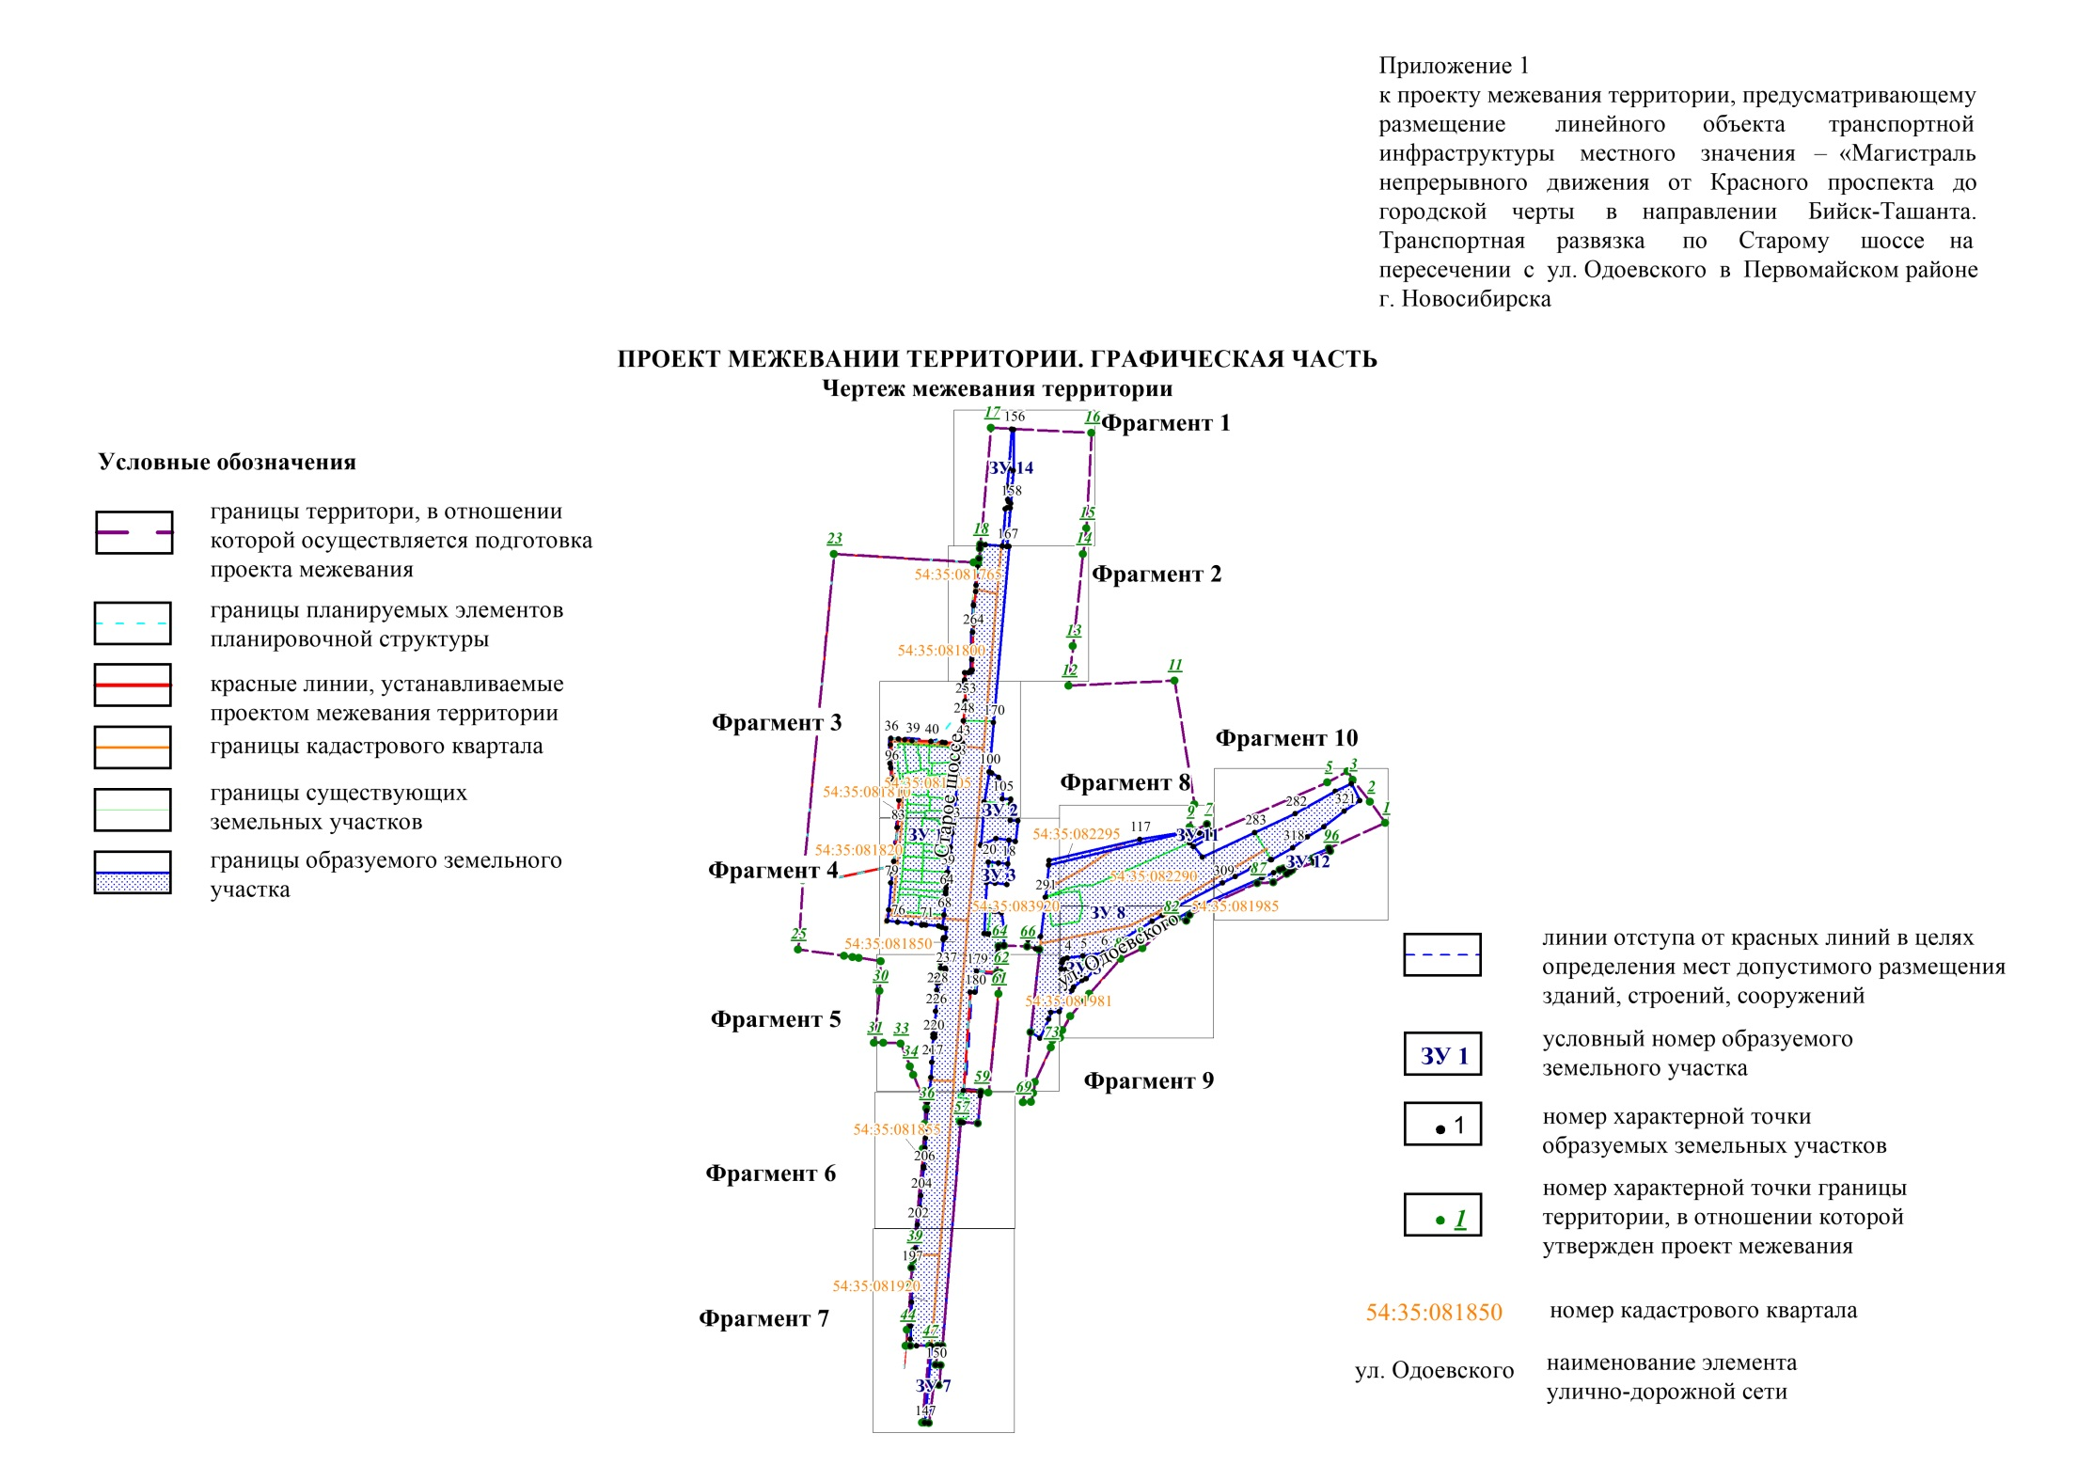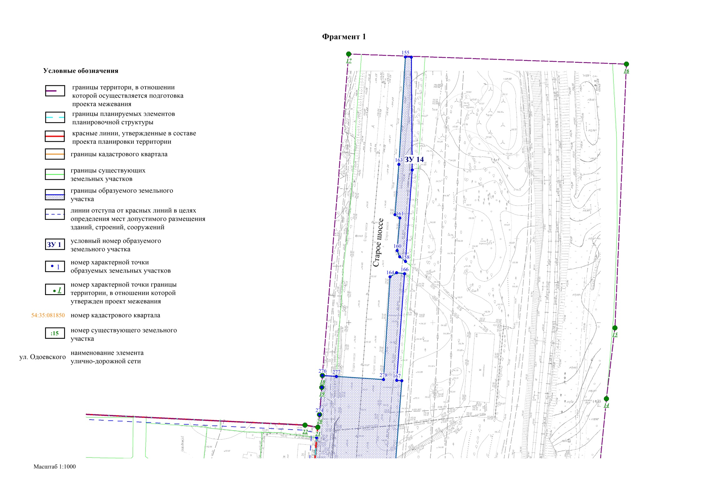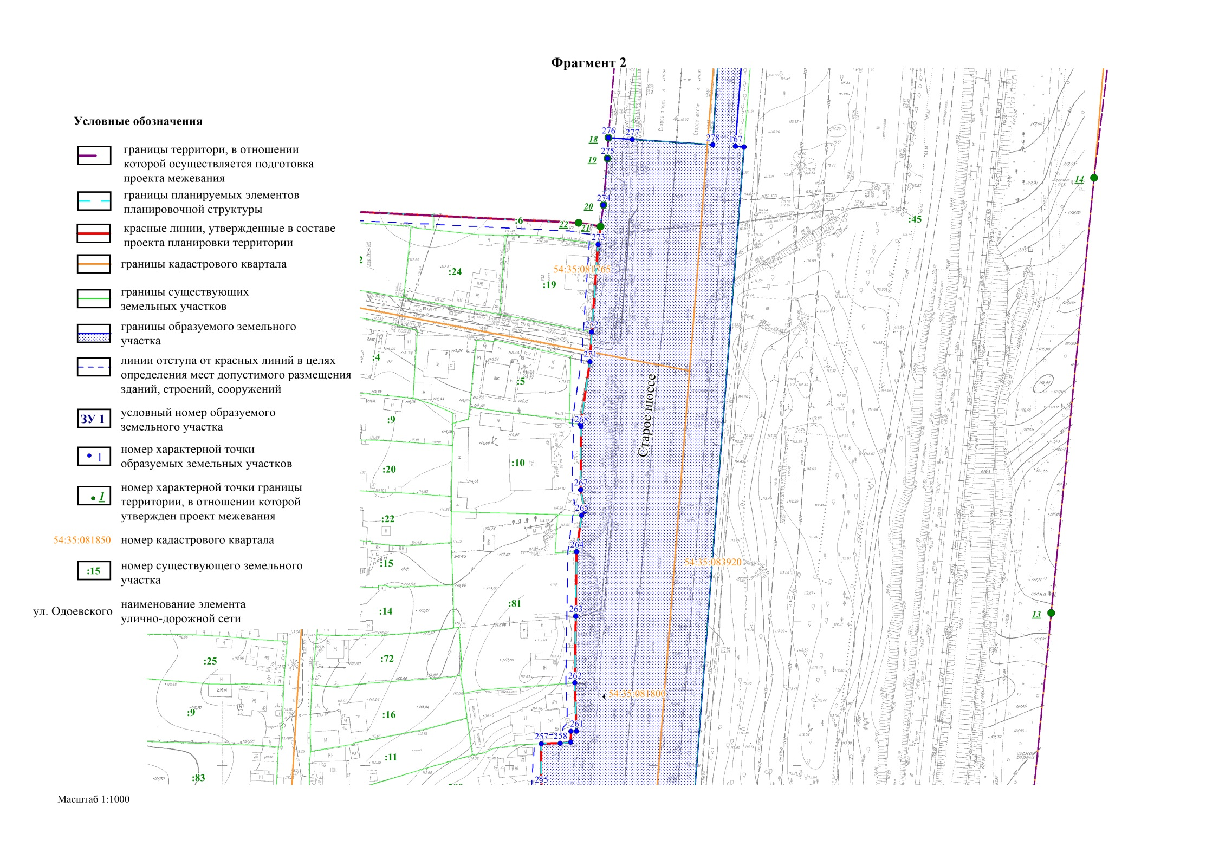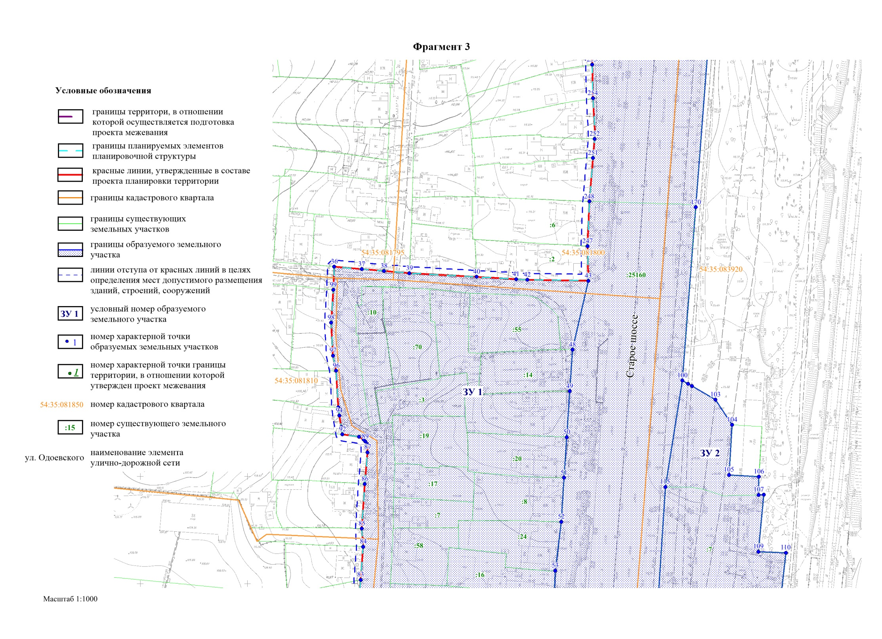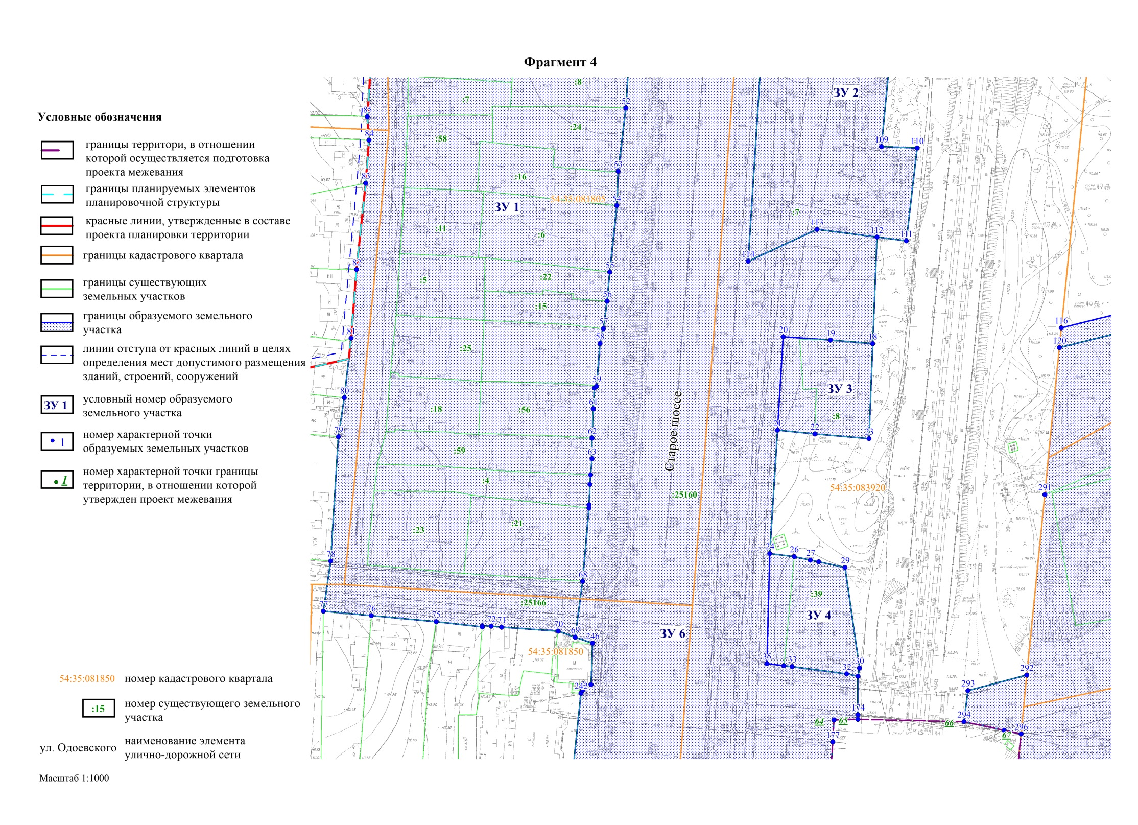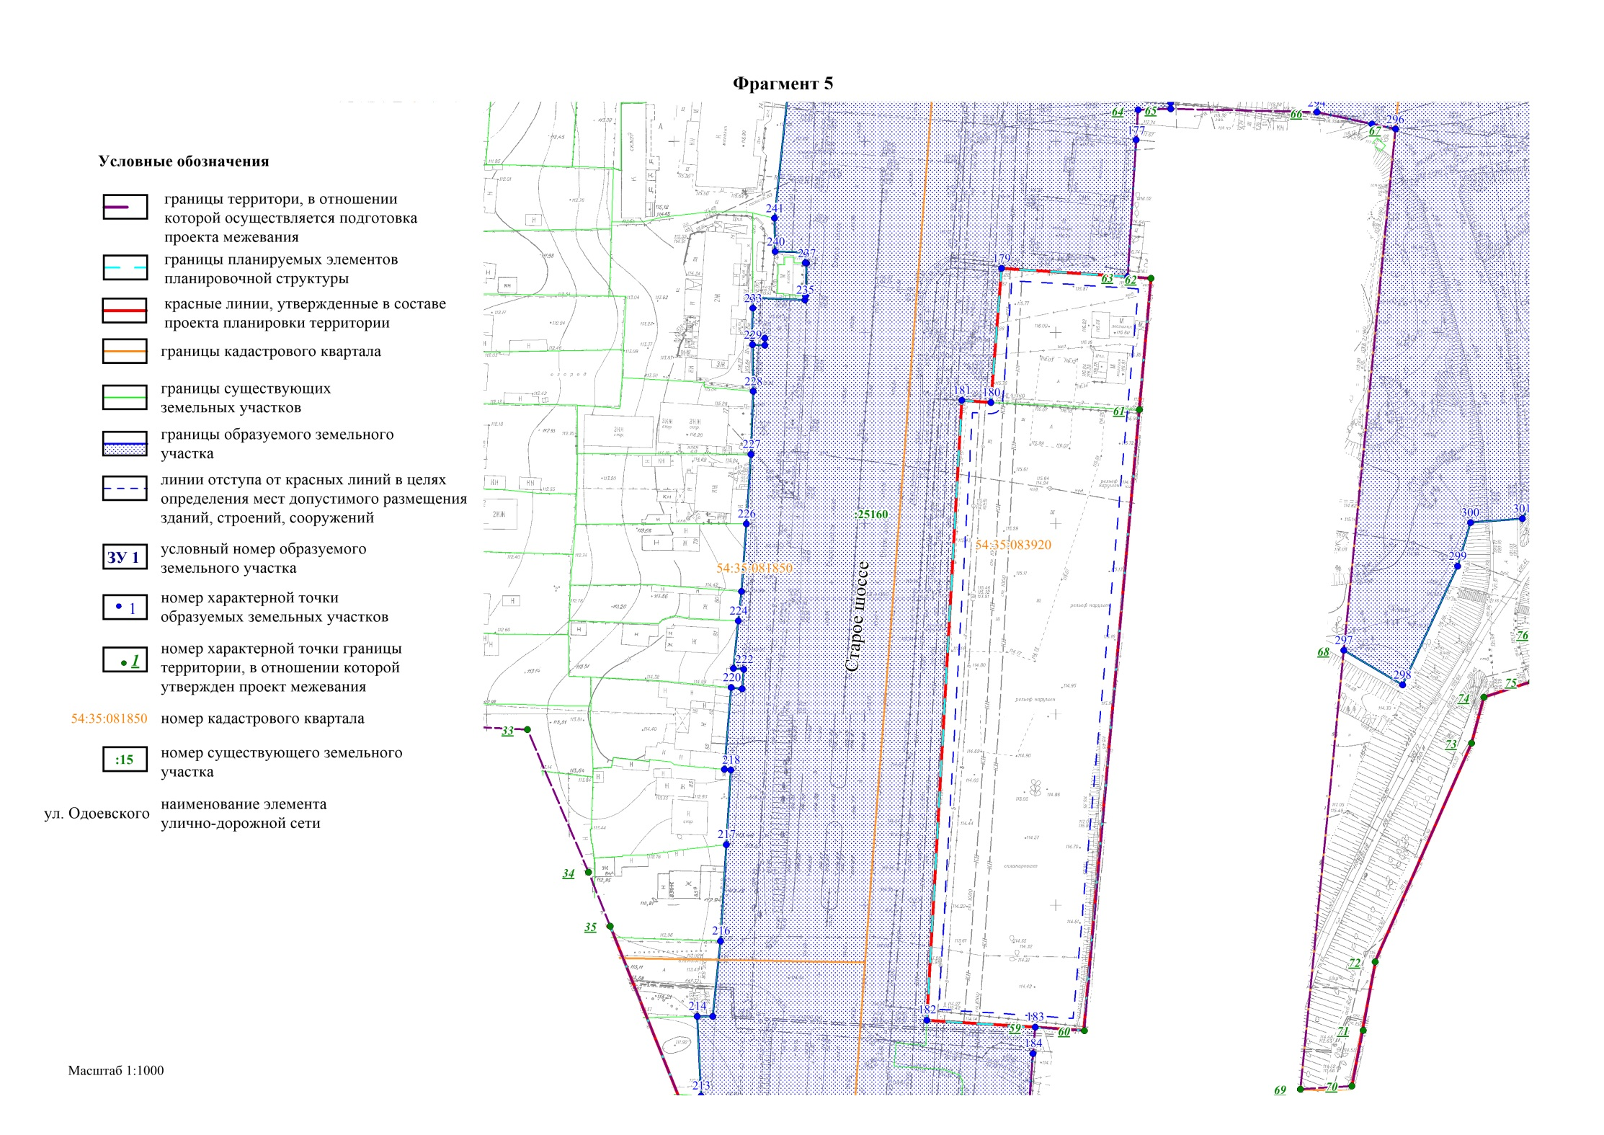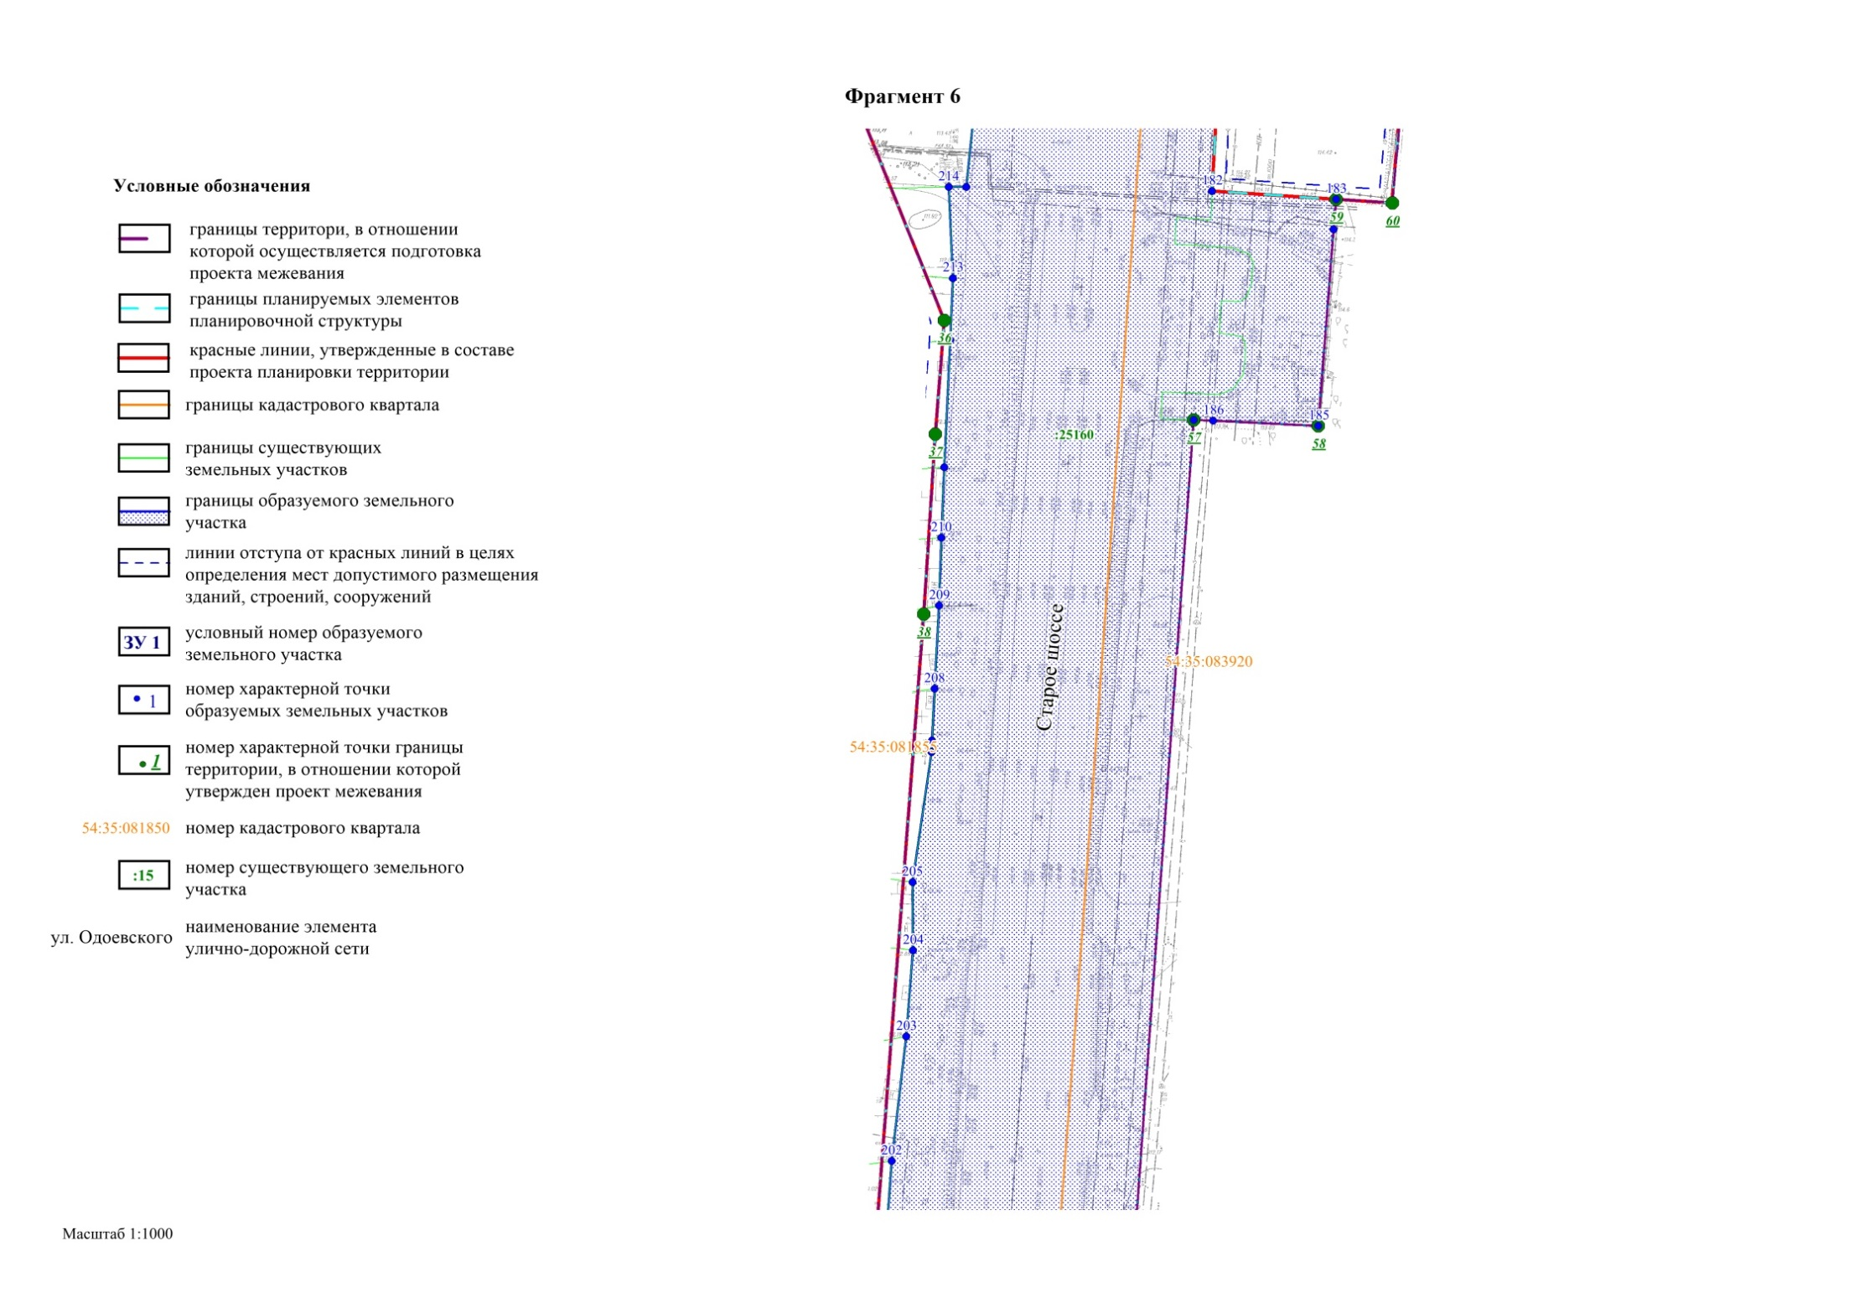
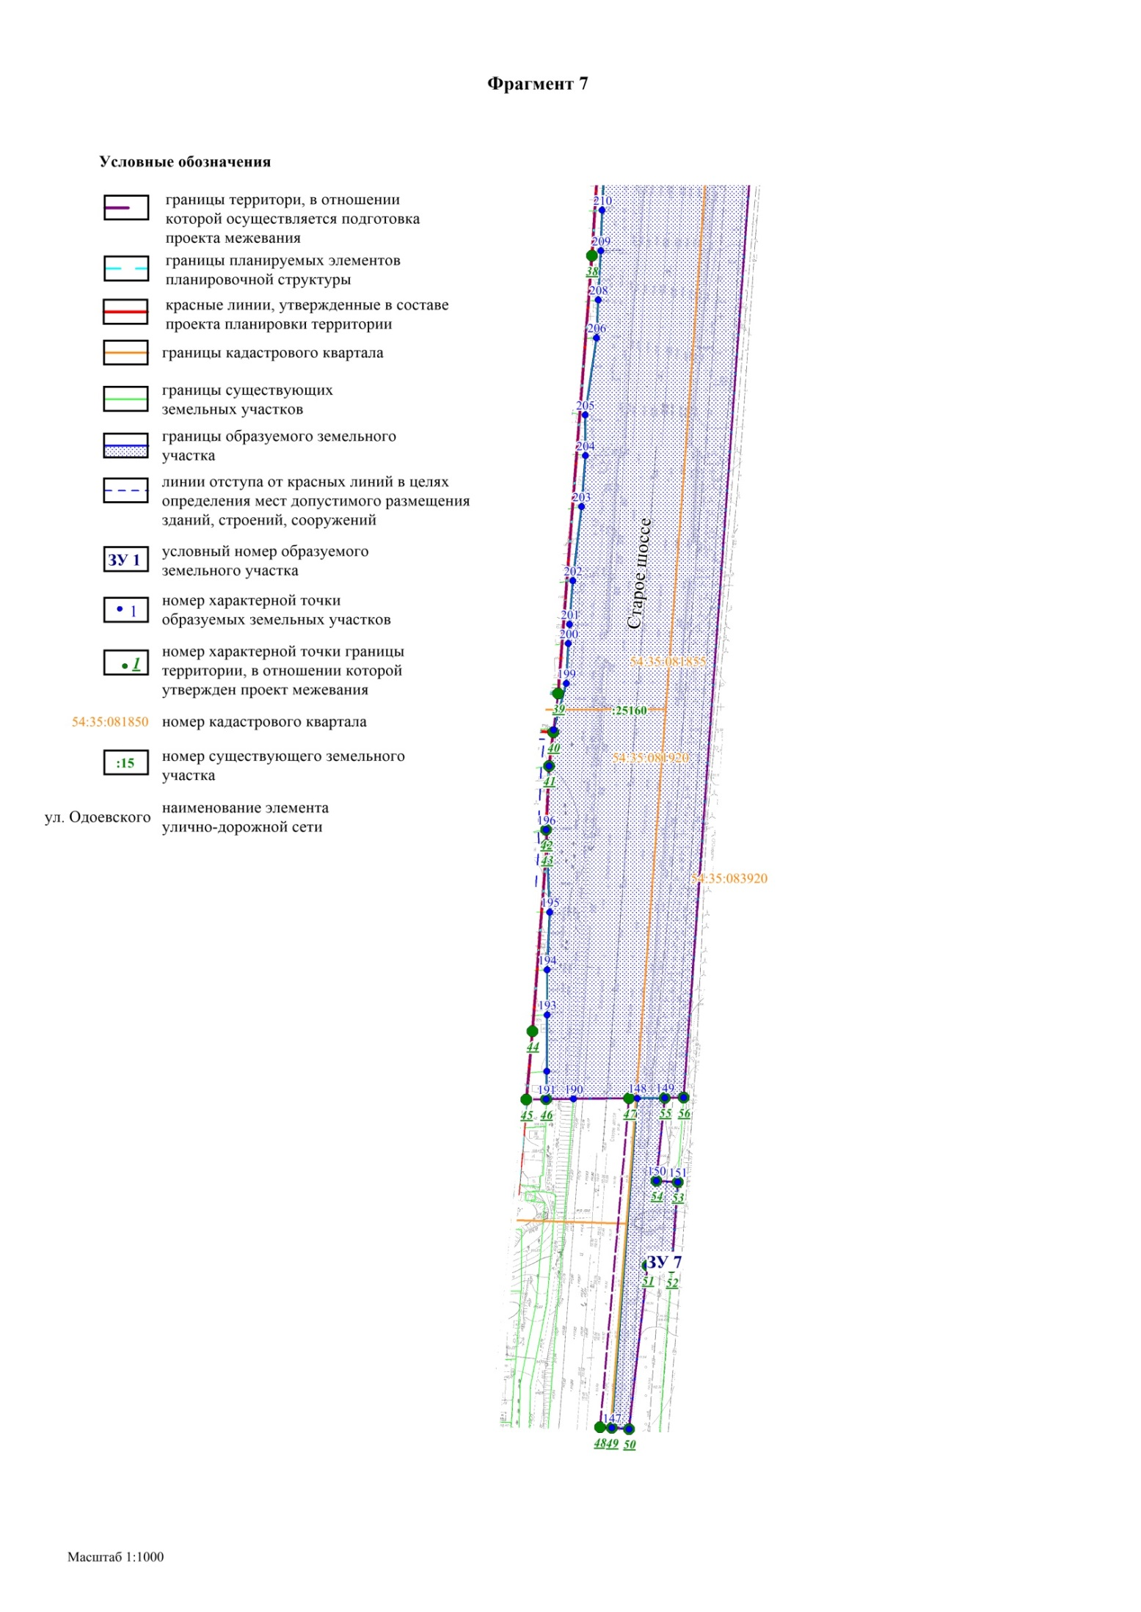
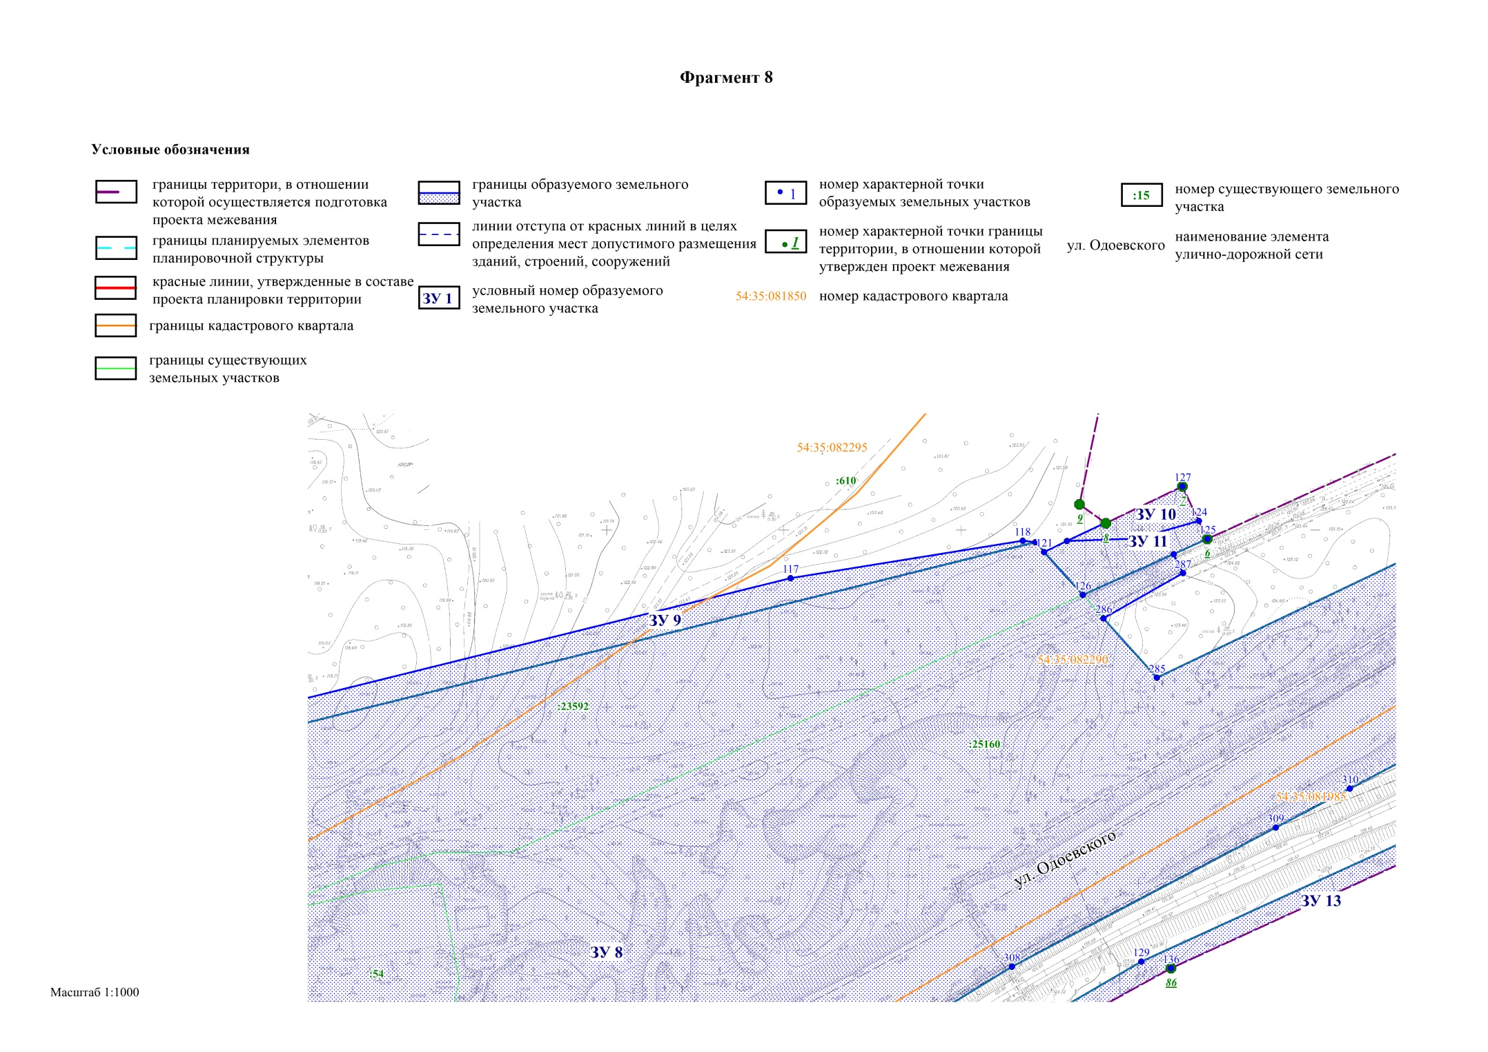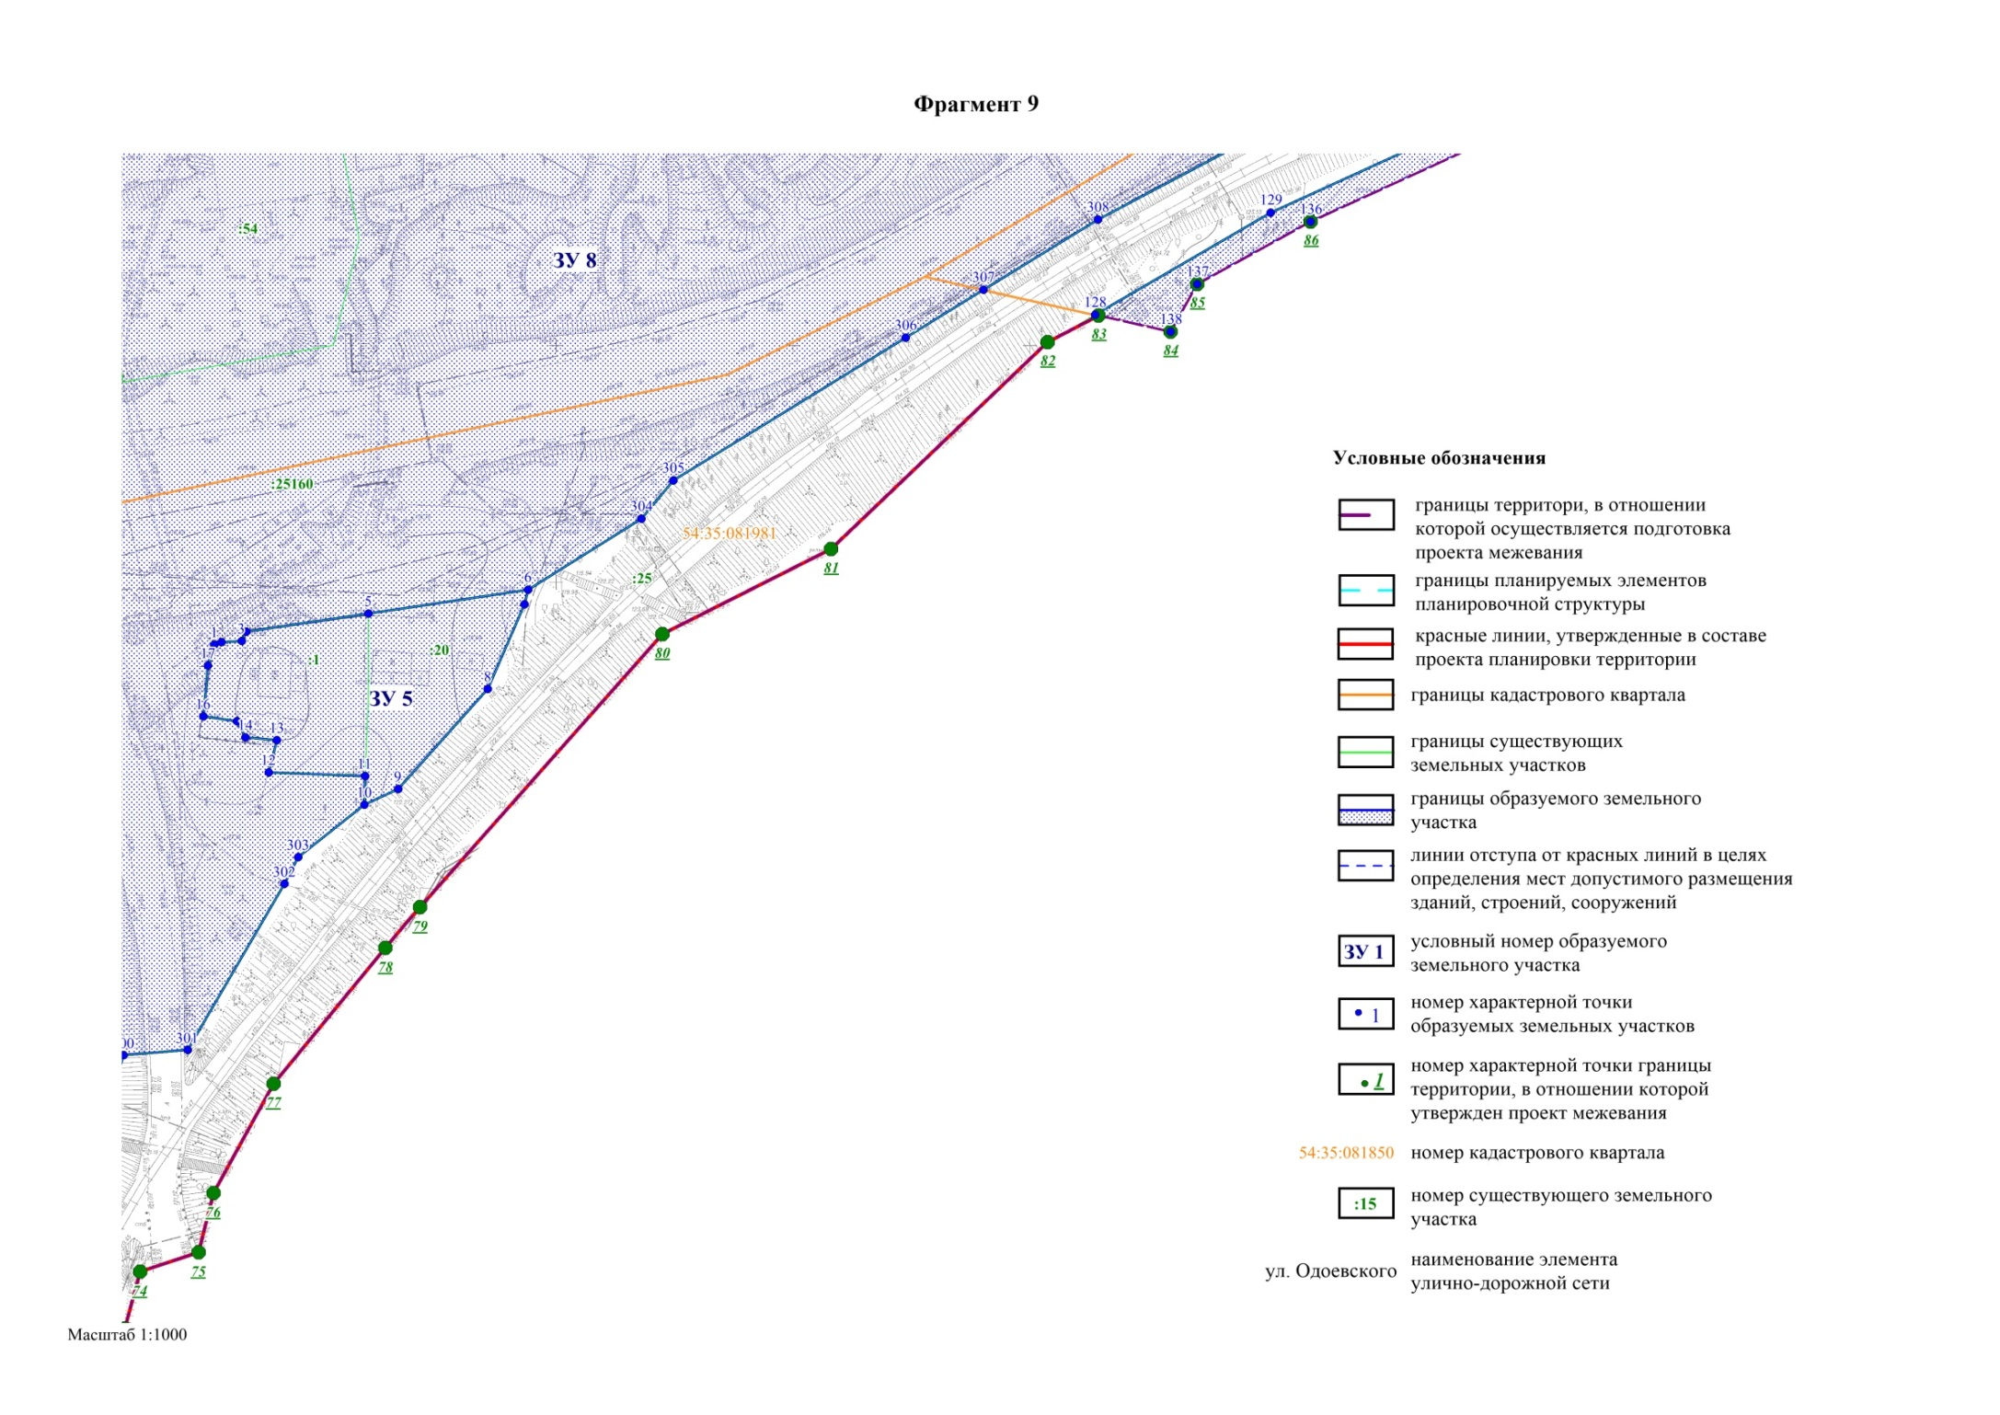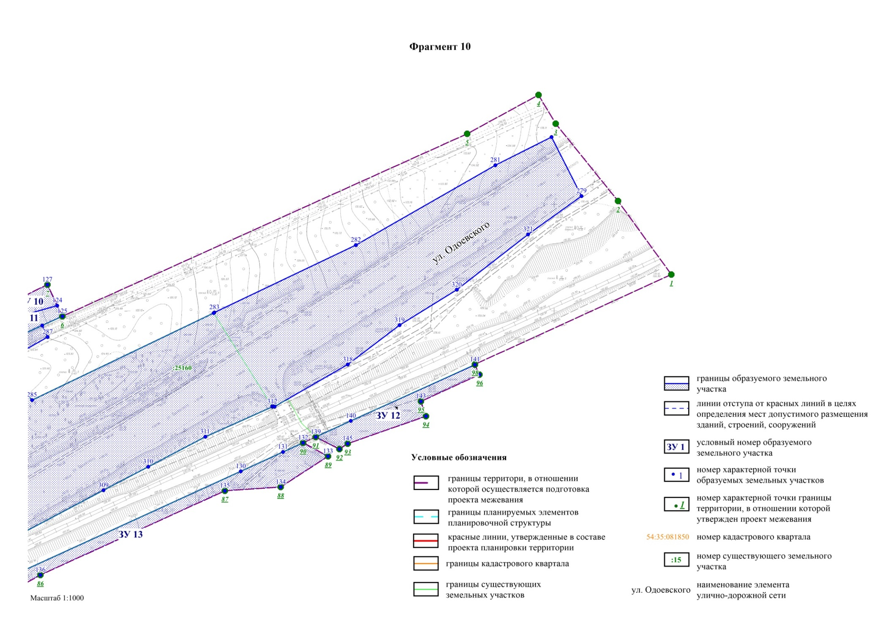
–––––––––
Приложение 2
к проекту межевания территории, предусматривающему размещение линейного объекта транспортной инфраструктуры местного значения – «Магистраль непрерывного движения от Красного проспекта до городской черты в направлении Бийск-Ташанта. Транспортная развязка по Старому шоссе на пересечении с ул. Одоевского в Первомайском районе г. Новосибирска»

ПЕРЕЧЕНЬ
образуемых земельных участков

Условные номера образуемых земельных участков | Номера характерных точек образуемых земельных участков | Кадастровые номера земельных участков, из которых образуются земельные участки | Площадь образуемых земельных участков,  га | Способы  образования  земельных участков | Вид разрешенного использования образуемых земельных участков, предназначенных для размещения линейных объектов и объектов капитального строительства, проектируемых в составе линейного объекта | Адрес земельного участка | Сведения  об отнесении (не отнесении) образуемых земельных участков к территории общего пользования | Сведения  об отнесении образуемого земельного участка к определенной категории  земель

1 | 2 | 3 | 4 | 5 | 6 | 7 | 8 | 9
ЗУ 1 | 36 - 42, 44,  48 - 99 | 54:35:000000:25166  54:35:081805:70  54:35:081805:59  54:35:081805:58  54:35:081805:56  54:35:081805:55  54:35:081805:25  54:35:081805:24  54:35:081805:23  54:35:081805:22  54:35:081805:21  54:35:081805:20  54:35:081805:19  54:35:081805:18  54:35:081805:17  54:35:081805:16  54:35:081805:15  54:35:081805:14  54:35:081805:13  54:35:081805:11  54:35:081805:10  54:35:081805:8  54:35:081805:7  54:35:081805:6  54:35:081805:5  54:35:081805:4  54:35:081805:3 | 2,9043 | Перераспределение земельных участков с кадастровыми номерами 54:35:000000:25166, 54:35:081805:70, 54:35:081805:59, 54:35:081805:58, 54:35:081805:56, 54:35:081805:55, 54:35:081805:25, 54:35:081805:24, 54:35:081805:23, 54:35:081805:22, 54:35:081805:21, 54:35:081805:20, 54:35:081805:19, 54:35:081805:18, 54:35:081805:17, 54:35:081805:16, 54:35:081805:15, 54:35:081805:14, 54:35:081805:13, 54:35:081805:11, 54:35:081805:10, 54:35:081805:8, 54:35:081805:7, 54:35:081805:6, 54:35:081805:5, 54:35:081805:4, 54:35:081805:3  и земель, государственная собственность на которые не разграничена | Земельные участки (территории) общего пользования (12.0) - объекты улично-дорожной сети; объекты благоустройства территории | Российская Федерация, Новосибирская область, городской округ город Новосибирск, город Новосибирск | Образуемый земельный участок отнесен к территории общего пользования | Земли населенных пунктов
ЗУ 2 | 100 - 114, 171, 172 | 54:35:083920:418,  54:35:083920:7 | 0,4512 | Перераспределение земельных участков с кадастровыми номерами 54:35:083920:418,  54:35:083920:7 | Земельные участки (территории) общего пользования (12.0) - объекты улично-дорожной сети; объекты благоустройства территории | Российская Федерация, Новосибирская область, городской округ город Новосибирск, город Новосибирск | Образуемый земельный участок отнесен к территории общего пользования | Земли населенных пунктов
ЗУ 3 | 18 - 23 | 54:35:083920:8,  54:35:000000:25160 | 0,1116 | Перераспределение земельных участков с кадастровыми номерами 54:35:083920:8,  54:35:000000:25160 | Земельные участки (территории) общего пользования (12.0) - объекты улично-дорожной сети; объекты благоустройства территории | Российская Федерация, Новосибирская область, городской округ город Новосибирск, город Новосибирск | Образуемый земельный участок отнесен к территории общего пользования | Земли населенных пунктов
ЗУ 4 | 24 - 35, 173 | 54:35:083920:39,  54:35:000000:25160 | 0,1192 | Перераспределение земельных участков с кадастровыми номерами 54:35:083920:39,  54:35:000000:25160 | Земельные участки (территории) общего пользования (12.0) - объекты улично-дорожной сети; объекты благоустройства территории | Российская Федерация, Новосибирская область, городской округ город Новосибирск, город Новосибирск | Образуемый земельный участок отнесен к территории общего пользования | Земли населенных пунктов
ЗУ 5 | 1 - 17 | 54:35:081981:20,  54:35:081981:1 | 0,1806 | Перераспределение земельных участков с кадастровыми номерами 54:35:081981:20,  54:35:081981:1 | Земельные участки (территории) общего пользования (12.0) - объекты улично-дорожной сети; объекты благоустройства территории | Российская Федерация, Новосибирская область, городской округ город Новосибирск, город Новосибирск | Образуемый земельный участок отнесен к территории общего пользования | Земли населенных пунктов
ЗУ 6 | 18 - 21, 24, 31 - 35, 44, 48 - 69, 112 - 114, 149,  164 – 246 - 278 | 54:35:000000:25160 | 77,55 | Перераспределение земельного участка с кадастровым номером 54:35:000000:25160 и земель, государственная собственность на которые не разграничена | Земельные участки (территории) общего пользования (12.0) - объекты улично-дорожной сети; объекты благоустройства территории | Российская Федерация, Новосибирская область, городской округ город Новосибирск, город Новосибирск | Образуемый земельный участок отнесен к территории общего пользования | Земли населенных пунктов
ЗУ 7 | 147,  149 - 154, 189 | земли, государственная собственность на которые не разграничена | 0,1405 | Образование из земель, государственная собственность на которые не разграничена, в кадастровом квартале 54:35:083920 | Земельные участки (территории) общего пользования (12.0) - объекты улично-дорожной сети; объекты благоустройства территории | Российская Федерация, Новосибирская область, городской округ город Новосибирск, город Новосибирск | Образуемый земельный участок отнесен к территории общего пользования | Земли населенных пунктов
ЗУ 8 | 1 - 6,  10 - 16, 121, 126, 279 - 321 | 54:35:000000:25160, 54:35:000000:23592, 54:35:082290:54 | 5,6178 | Перераспределение земельных участков с кадастровыми номерами 54:35:000000:25160,  54:35:000000:23592,  54:35:082290:54 и земель, государственная собственность на которые не разграничена | Земельные участки (территории) общего пользования (12.0) - объекты улично-дорожной сети; объекты благоустройства территории | Российская Федерация, Новосибирская область, городской округ город Новосибирск, город Новосибирск | Образуемый земельный участок отнесен к территории общего пользования | Земли населенных пунктов
ЗУ 9 | 116 - 118, 289, 290 | 54:35:000000:610 | 0,1319 | Раздел земельного участка с кадастровым номером 54:35:000000:610 с сохранением исходного участка в измененных границах | Земельные участки (территории) общего пользования (12.0) - объекты улично-дорожной сети; объекты благоустройства территории | Российская Федерация, Новосибирская область, городской округ город Новосибирск, город Новосибирск | Образуемый земельный участок отнесен к территории общего пользования | Земли населенных пунктов
ЗУ 10 | 122 - 124, 127 | 54:35:000000:610 | 0,0237 | Раздел земельного участка с кадастровым номером 54:35:000000:610 с сохранением исходного участка в измененных границах | Земельные участки (территории) общего пользования (12.0) - объекты улично-дорожной сети; объекты благоустройства территории | Российская Федерация, Новосибирская область, городской округ город Новосибирск, город Новосибирск | Образуемый земельный участок отнесен к территории общего пользования | Земли населенных пунктов
ЗУ 11 | 121 - 126, 288 | 54:35:000000:610 | 0,0417 | Раздел земельного участка с кадастровым номером 54:35:000000:610 с сохранением исходного участка в измененных границах | Земельные участки (территории) общего пользования (12.0) - объекты улично-дорожной сети; объекты благоустройства территории | Российская Федерация, Новосибирская область, городской округ город Новосибирск, город Новосибирск | Образуемый земельный участок отнесен к территории общего пользования | Земли населенных пунктов
ЗУ 12 | 139 - 146 | 54:35:000000:25953 | 0,0662 | Раздел земельного участка с кадастровым номером 54:35:000000:25953 с сохранением исходного участка в измененных границах | Земельные участки (территории) общего пользования (12.0) - объекты улично-дорожной сети; объекты благоустройства территории | Российская Федерация, Новосибирская область, городской округ город Новосибирск, город Новосибирск | Образуемый земельный участок отнесен к территории общего пользования | Земли населенных пунктов
ЗУ 13 | 128 - 138 | 54:35:000000:25953 | 0,1324 | Раздел земельного участка с кадастровым номером 54:35:000000:25953 с сохранением исходного участка в измененных границах | Земельные участки (территории) общего пользования (12.0) - объекты улично-дорожной сети; объекты благоустройства территории | Российская Федерация, Новосибирская область, городской округ город Новосибирск, город Новосибирск | Образуемый земельный участок отнесен к территории общего пользования | Земли населенных пунктов
ЗУ 14 | 155 - 163 | земли, государственная собственность на которые не разграничена | 0,0753 | Образование из земель, государственная собственность на которые не разграничена, в кадастровом квартале 54:35:083920 | Земельные участки (территории) общего пользования (12.0) - объекты улично-дорожной сети; объекты благоустройства территории | Российская Федерация, Новосибирская область, городской округ город Новосибирск, город Новосибирск | Образуемый земельный участок отнесен к территории общего пользования | Земли населенных пунктов

______________
Приложение 3
к проекту межевания территории, предусматривающему размещение линейного объекта транспортной инфраструктуры местного значения – «Магистраль непрерывного движения от Красного проспекта до городской черты в направлении Бийск-Ташанта. Транспортная развязка по Старому шоссе на пересечении с ул. Одоевского в Первомайском районе г. Новосибирска»

ПЕРЕЧЕНЬ
земельных участков, в отношении которых предполагаются их резервирование и (или) изъятие для государственных
или муниципальных нужд

№  п/п | Кадастровый номер земельного участка | Площадь  земельного участка,  га | Адрес земельного участка  (описание местоположения) | Кадастровый номер объекта недвижимого имущества в границах земельного участка

1 | 2 | 3 | 4 | 5
1 | 54:35:000000:25166 | 0,6758 | Российская Федерация, Новосибирская область, городской округ город Новосибирск, город Новосибирск, Старое шоссе | –
2 | 54:35:081805:70 | 0,1000 | Российская Федерация, Новосибирская область, городской округ город Новосибирск, город Новосибирск, ул. Алданская, 5 | 54:35:081805:69
3 | 54:35:081805:59 | 0,0969 | Российская Федерация, Новосибирская область, городской округ город Новосибирск, город Новосибирск, Старое шоссе. (На земельном участке расположен индивидуальный жилой дом № 71) | –
4 | 54:35:081805:58 | 0,0745 | Российская Федерация, Новосибирская область, городской округ город Новосибирск, город Новосибирск, ул. Сокольническая, 91 | –
5 | 54:35:081805:56 | 0,0776 | Российская Федерация, Новосибирская область, городской округ город Новосибирск, город Новосибирск, Старое шоссе. (На земельном участке расположен индивидуальный жилой дом № 70) | –
6 | 54:35:081805:55 | 0,1061 | Российская Федерация, Новосибирская область, городской округ город Новосибирск, город Новосибирск, Старое шоссе. (На земельном участке расположен индивидуальный жилой дом № 59) | –
7 | 54:35:081805:25 | 0,0707 | Российская Федерация, Новосибирская область, городской округ город Новосибирск, город Новосибирск, ул. Сокольническая, 97 | –
8 | 54:35:081805:24 | 0,0872 | Российская Федерация, Новосибирская область, городской округ город Новосибирск, город Новосибирск, Старое шоссе, 64 | –
9 | 54:35:081805:23 | 0,0981 | Российская Федерация, Новосибирская область, городской округ город Новосибирск, город Новосибирск, ул. Подъемная, 6 | 54:35:081805:60
10 | 54:35:081805:22 | 0,0482 | Российская Федерация, Новосибирская область, городской округ город Новосибирск, город Новосибирск, Старое шоссе, 67 | –
11 | 54:35:081805:21 | 0,1174 | Российская Федерация, Новосибирская область, городской округ город Новосибирск, город Новосибирск, ул. Подъемная, 2 | –
12 | 54:35:081805:20 | 0,0863 | Российская Федерация, Новосибирская область, городской округ город Новосибирск, город Новосибирск, Старое шоссе, 62 | 54:35:081805:57
13 | 54:35:081805:19 | 0,0805 | Российская Федерация, Новосибирская область, городской округ город Новосибирск, город Новосибирск, ул. Сокольническая, 85 | –
14 | 54:35:081805:18 | 0,0640 | Российская Федерация, Новосибирская область, городской округ город Новосибирск, город Новосибирск, ул. Сокольническая, 99 | –
15 | 54:35:081805:17 | 0,0583 | Российская Федерация, Новосибирская область, городской округ город Новосибирск, город Новосибирск, ул. Сокольническая, 87 | –
16 | 54:35:081805:16 | 0,0754 | Российская Федерация, Новосибирская область, городской округ город Новосибирск, город Новосибирск, Старое шоссе, 65 | –
17 | 54:35:081805:15 | 0,0461 | Российская Федерация, Новосибирская область, городской округ город Новосибирск, город Новосибирск, Старое шоссе, 68 | 54:35:081805:71
18 | 54:35:081805:14 | 0,0821 | Российская Федерация, Новосибирская область, городской округ город Новосибирск, город Новосибирск, Старое шоссе, 60 | –
20 | 54:35:081805:13 | 0,0730 | Российская Федерация, Новосибирская область, городской округ город Новосибирск, город Новосибирск, ул. Алданская, 3 | –
21 | 54:35:081805:11 | 0,0677 | Российская Федерация, Новосибирская область, городской округ город Новосибирск, город Новосибирск, ул. Сокольническая, 93 | 54:35:081805:50
22 | 54:35:081805:10 | 0,0707 | Российская Федерация, Новосибирская область, городской округ город Новосибирск, город Новосибирск, ул. Сокольническая, 81 | 54:35:081805:65
23 | 54:35:081805:8 | 0,0879 | Российская Федерация, Новосибирская область, городской округ город Новосибирск, город Новосибирск, Старое шоссе, 63 | –
24 | 54:35:081805:6 | 0,1137 | Российская Федерация, Новосибирская область, городской округ город Новосибирск, город Новосибирск, Старое шоссе, 66 | –
25 | 54:35:081805:5 | 0,0697 | Российская Федерация, Новосибирская область, городской округ город Новосибирск, город Новосибирск, ул. Сокольническая, 95 | 54:35:081805:67
26 | 54:35:081805:4 | 0,0774 | Российская Федерация, Новосибирская область, городской округ город Новосибирск, город Новосибирск, Старое шоссе, 72 | –
27 | 54:35:081805:3 | 0,0683 | Российская Федерация, Новосибирская область, городской округ город Новосибирск, город Новосибирск, ул. Сокольническая, 85/1 | 54:35:081805:68
28 | 54:35:083920:418 | 0,1310 | Российская Федерация, Новосибирская область, городской округ город Новосибирск, город Новосибирск, Старое шоссе, в Первомайском районе | –
29 | 54:35:083920:8 | 0,0773 | Российская Федерация, Новосибирская область, городской округ город Новосибирск, город Новосибирск, Бердское шоссе, 65 | –
30 | 54:35:000000:25160 | 9,9383 | Российская Федерация, Новосибирская область, городской округ город Новосибирск, город Новосибирск, Старое шоссе | 54:35:000000:24905, 54:35:000000:32211, 54:35:000000:17014, 54:35:000000:11623, 54:35:000000:26126
31 | 54:35:083920:39 | 0,0856 | Российская Федерация, Новосибирская область, городской округ город Новосибирск, город Новосибирск, Бердское шоссе, 67 | –
32 | 54:35:000000:23592 | 0,8920 | Российская Федерация, Новосибирская область, городской округ город Новосибирск, город Новосибирск, Старое шоссе, в Первомайском районе | 54:35:000000:610
33 | 54:35:082290:54 | 0,2598 | Российская Федерация, Новосибирская область, городской округ город Новосибирск, город Новосибирск | –
34 | 54:35:081981:20 | 0,0890 | Российская Федерация, Новосибирская область, городской округ город Новосибирск, город Новосибирск, ул. Лузгина, 2 | –
35 | 54:35:081981:1 | 0,0916 | Российская Федерация, Новосибирская область, городской округ город Новосибирск, город Новосибирск, ул. Лузгина, 1 | 54:35:081981:35
_____________

Приложение 4
к проекту межевания территории, предусматривающему размещение линейного объекта транспортной инфраструктуры местного значения – «Магистраль непрерывного движения от Красного проспекта до городской черты в направлении Бийск-Ташанта. Транспортная развязка по Старому шоссе на пересечении с ул. Одоевского в Первомайском районе г. Новосибирска»

ПЕРЕЧЕНЬ
координат характерных точек образуемых земельных участков

№  точки | Координаты
 | X | Y

1 | 2 | 3
ЗУ 1
36 | 476556.55 | 4207753.80
37 | 476555.24 | 4207766.65
38 | 476554.29 | 4207777.03
39 | 476553.10 | 4207788.92
40 | 476551.06 | 4207820.29
41 | 476549.82 | 4207838.76
42 | 476549.42 | 4207843.97
36 | 476556.55 | 4207753.80
37 | 476555.24 | 4207766.65
38 | 476554.29 | 4207777.03
39 | 476553.10 | 4207788.92
40 | 476551.06 | 4207820.29
41 | 476549.82 | 4207838.76
42 | 476549.42 | 4207843.97
44 | 476548.69 | 4207872.38
48 | 476516.55 | 4207864.63
49 | 476497.11 | 4207863.17
50 | 476475.67 | 4207861.55
51 | 476456.72 | 4207860.07
52 | 476436.10 | 4207858.60
53 | 476413.33 | 4207855.56
54 | 476400.99 | 4207854.91
55 | 476377.06 | 4207852.19
56 | 476366.67 | 4207851.11
57 | 476356.81 | 4207849.69
58 | 476351.44 | 4207848.39
59 | 476335.99 | 4207847.02
60 | 476335.39 | 4207846.24
61 | 476327.91 | 4207845.70
62 | 476317.34 | 4207845.20
63 | 476309.95 | 4207845.06
64 | 476304.13 | 4207844.52
65 | 476300.69 | 4207844.21
66 | 476293.38 | 4207843.81
67 | 476292.24 | 4207843.77
68 | 476265.79 | 4207841.26
69 | 476245.69 | 4207838.34
70 | 476247.95 | 4207832.28
71 | 476249.65 | 4207811.87
72 | 476249.95 | 4207808.13
73 | 476250.20 | 4207804.92
74 | 476249.73 | 4207804.89
75 | 476251.83 | 4207788.32
76 | 476254.23 | 4207764.95
77 | 476256.05 | 4207747.77
78 | 476274.07 | 4207750.55
79 | 476318.81 | 4207753.80
80 | 476332.84 | 4207756.08
81 | 476354.22 | 4207758.79
82 | 476378.99 | 4207760.94
83 | 476410.03 | 4207764.60
84 | 476425.46 | 4207765.97
85 | 476433.96 | 4207765.43
86 | 476454.79 | 4207767.07
87 | 476469.63 | 4207768.52
88 | 476473.38 | 4207768.42
89 | 476474.68 | 4207767.47
90 | 476475.54 | 4207766.71
91 | 476476.85 | 4207764.56
92 | 476478.08 | 4207756.87
93 | 476481.60 | 4207756.37
94 | 476486.89 | 4207755.44
95 | 476490.77 | 4207755.09
96 | 476507.87 | 4207754.21
97 | 476514.98 | 4207752.80
98 | 476530.37 | 4207752.09
99 | 476545.69 | 4207753.27
ЗУ 2
100 | 476501.61 | 4207915.90
101 | 476500.06 | 4207918.50
102 | 476499.02 | 4207920.25
103 | 476492.51 | 4207931.24
104 | 476480.70 | 4207938.88
105 | 476457.25 | 4207937.20
106 | 476456.30 | 4207951.17
107 | 476447.80 | 4207950.94
108 | 476447.81 | 4207953.34
109 | 476421.24 | 4207950.55
110 | 476420.60 | 4207963.35
111 | 476387.18 | 4207959.18
112 | 476388.68 | 4207948.53
113 | 476391.71 | 4207927.03
114 | 476380.47 | 4207902.11
171 | 476501.61 | 4207915.90
172 | 476451.92 | 4207907.36
ЗУ 3
18 | 476350.34 | 4207946.62
19 | 476351.74 | 4207931.45
20 | 476353.16 | 4207914.37
21 | 476319.50 | 4207911.99
22 | 476318.02 | 4207925.46
23 | 476316.12 | 4207944.94
ЗУ 4
24 | 476275.12 | 4207908.78
25 | 476275.13 | 4207908.78
26 | 476273.93 | 4207917.53
27 | 476272.61 | 4207923.41
28 | 476271.95 | 4207926.33
29 | 476269.81 | 4207935.82
30 | 476233.52 | 4207940.65
31 | 476230.61 | 4207940.08
32 | 476231.44 | 4207936.02
33 | 476234.31 | 4207916.38
34 | 476234.69 | 4207913.40
35 | 476235.46 | 4207907.29
173 | 476275.12 | 4207908.78
ЗУ 5
1 | 476192.35 | 4208037.35
2 | 476192.89 | 4208038.83
3 | 476193.12 | 4208043.09
4 | 476195.04 | 4208044.11
5 | 476198.61 | 4208069.94
6 | 476203.30 | 4208103.72
7 | 476200.23 | 4208102.93
8 | 476182.45 | 4208094.95
9 | 476161.49 | 4208075.79
10 | 476158.27 | 4208068.67
11 | 476164.31 | 4208068.87
12 | 476165.27 | 4208048.51
13 | 476172.07 | 4208050.35
14 | 476172.72 | 4208043.71
15 | 476176.16 | 4208041.92
16 | 476177.28 | 4208034.83
17 | 476187.94 | 4208035.95
ЗУ 6
18 | 476350.34 | 4207946.62
19 | 476351.74 | 4207931.45
20 | 476353.16 | 4207914.37
21 | 476319.50 | 4207911.99
24 | 476275.12 | 4207908.78
31 | 476230.61 | 4207940.08
32 | 476231.44 | 4207936.02
33 | 476234.31 | 4207916.38
34 | 476234.69 | 4207913.40
35 | 476235.46 | 4207907.29
44 | 476548.69 | 4207872.38
48 | 476516.55 | 4207864.63
49 | 476497.11 | 4207863.17
50 | 476475.67 | 4207861.55
51 | 476456.72 | 4207860.07
52 | 476436.10 | 4207858.60
53 | 476413.33 | 4207855.56
54 | 476400.99 | 4207854.91
55 | 476377.06 | 4207852.19
56 | 476366.67 | 4207851.11
57 | 476356.81 | 4207849.69
58 | 476351.44 | 4207848.39
59 | 476335.99 | 4207847.02
60 | 476335.39 | 4207846.24
61 | 476327.91 | 4207845.70
62 | 476317.34 | 4207845.20
63 | 476309.95 | 4207845.06
64 | 476304.13 | 4207844.52
65 | 476300.69 | 4207844.21
66 | 476293.38 | 4207843.81
67 | 476292.24 | 4207843.77
68 | 476265.79 | 4207841.26
69 | 476245.69 | 4207838.34
112 | 476388.68 | 4207948.53
113 | 476391.71 | 4207927.03
114 | 476380.47 | 4207902.11
149 | 475557.51 | 4207831.30
164 | 476933.82 | 4207941.88
165 | 476936.23 | 4207945.79
166 | 476935.60 | 4207950.52
167 | 476872.02 | 4207945.17
168 | 476872.02 | 4207945.16
169 | 476871.79 | 4207948.20
170 | 476582.53 | 4207922.95
171 | 476501.61 | 4207915.90
172 | 476451.92 | 4207907.36
173 | 476275.12 | 4207908.78
174 | 476216.68 | 4207939.91
175 | 476215.04 | 4207939.89
176 | 476214.94 | 4207931.29
177 | 476207.00 | 4207930.71
178 | 476171.24 | 4207928.15
179 | 476173.76 | 4207895.12
180 | 476138.68 | 4207892.00
181 | 476139.34 | 4207884.34
182 | 475977.12 | 4207873.51
183 | 475974.97 | 4207901.85
184 | 475968.07 | 4207901.23
185 | 475923.24 | 4207897.28
186 | 475924.66 | 4207873.23
187 | 475924.93 | 4207868.79
188 | 475557.52 | 4207838.59
189 | 475557.49 | 4207820.69
190 | 475557.45 | 4207796.23
191 | 475557.43 | 4207785.79
192 | 475568.23 | 4207786.12
193 | 475589.80 | 4207786.45
194 | 475607.10 | 4207786.62
195 | 475629.25 | 4207787.90
196 | 475660.88 | 4207786.80
197 | 475685.44 | 4207788.22
198 | 475699.27 | 4207790.08
199 | 475716.98 | 4207795.10
200 | 475732.34 | 4207796.11
201 | 475739.67 | 4207796.70
202 | 475756.40 | 4207798.04
203 | 475784.81 | 4207801.70
204 | 475804.41 | 4207803.44
205 | 475820.01 | 4207803.47
206 | 475849.66 | 4207808.13
207 | 475852.32 | 4207808.29
208 | 475864.14 | 4207808.96
209 | 475883.08 | 4207810.19
210 | 475898.61 | 4207810.85
211 | 475914.66 | 4207811.75
212 | 475943.69 | 4207813.38
213 | 475957.86 | 4207814.17
214 | 475978.71 | 4207813.39
215 | 475978.66 | 4207817.44
216 | 475998.43 | 4207819.71
217 | 476023.61 | 4207821.45
218 | 476043.16 | 4207822.85
219 | 476043.37 | 4207821.15
220 | 476064.73 | 4207823.22
221 | 476064.42 | 4207826.07
222 | 476069.49 | 4207826.56
223 | 476069.75 | 4207823.80
224 | 476082.21 | 4207825.22
225 | 476089.86 | 4207826.19
226 | 476107.58 | 4207827.58
227 | 476125.77 | 4207829.01
228 | 476142.24 | 4207829.74
229 | 476154.44 | 4207829.67
230 | 476154.30 | 4207832.90
231 | 476156.10 | 4207832.93
232 | 476156.27 | 4207829.57
233 | 476164.01 | 4207829.89
234 | 476166.77 | 4207829.92
235 | 476166.06 | 4207843.58
236 | 476167.10 | 4207843.73
237 | 476175.69 | 4207844.05
238 | 476175.73 | 4207843.72
239 | 476178.46 | 4207843.91
240 | 476178.80 | 4207835.93
241 | 476187.55 | 4207835.83
242 | 476225.53 | 4207840.25
243 | 476226.61 | 4207840.85
244 | 476228.80 | 4207841.05
245 | 476228.64 | 4207843.89
246 | 476243.50 | 4207844.54
247 | 476564.81 | 4207872.19
248 | 476585.72 | 4207873.29
249 | 476585.72 | 4207873.29
250 | 476585.73 | 4207873.29
251 | 476606.05 | 4207875.21
252 | 476615.01 | 4207876.08
253 | 476618.07 | 4207876.22
254 | 476634.03 | 4207875.44
255 | 476649.72 | 4207875.23
256 | 476652.76 | 4207875.26
257 | 476664.79 | 4207875.39
258 | 476664.88 | 4207882.00
259 | 476665.22 | 4207885.66
260 | 476668.98 | 4207885.79
261 | 476669.05 | 4207887.74
262 | 476685.83 | 4207887.29
263 | 476709.00 | 4207887.88
264 | 476731.44 | 4207888.44
265 | 476744.17 | 4207890.28
266 | 476745.51 | 4207891.48
267 | 476752.96 | 4207890.09
268 | 476774.96 | 4207890.44
269 | 476775.88 | 4207890.01
270 | 476776.04 | 4207890.35
271 | 476797.59 | 4207893.79
272 | 476807.93 | 4207894.46
273 | 476838.39 | 4207897.07
274 | 476852.06 | 4207899.01
275 | 476868.32 | 4207900.58
276 | 476875.45 | 4207900.97
277 | 476874.79 | 4207909.30
278 | 476872.62 | 4207937.28
ЗУ 7
147 | 475430.90 | 4207809.64
149 | 475557.51 | 4207831.30
150 | 475525.71 | 4207827.74
151 | 475525.03 | 4207835.92
152 | 475492.39 | 4207833.24
153 | 475493.14 | 4207824.09
154 | 475430.44 | 4207816.22
189 | 475557.49 | 4207820.69
ЗУ 8
1 | 476192.35 | 4208037.35
2 | 476192.89 | 4208038.83
3 | 476193.12 | 4208043.09
4 | 476195.04 | 4208044.11
5 | 476198.61 | 4208069.94
6 | 476203.30 | 4208103.72
10 | 476158.27 | 4208068.67
11 | 476164.31 | 4208068.87
12 | 476165.27 | 4208048.51
13 | 476172.07 | 4208050.35
14 | 476172.72 | 4208043.71
15 | 476176.16 | 4208041.92
16 | 476177.28 | 4208034.83
121 | 476397.26 | 4208235.13
126 | 476384.99 | 4208245.89
279 | 476454.31 | 4208525.24
280 | 476482.14 | 4208511.46
281 | 476469.19 | 4208484.94
282 | 476432.48 | 4208419.22
283 | 476401.55 | 4208352.55
284 | 476401.29 | 4208352.21
285 | 476361.39 | 4208266.59
286 | 476378.36 | 4208251.71
287 | 476390.86 | 4208274.25
288 | 476396.28 | 4208271.69
289 | 476400.01 | 4208232.73
290 | 476348.18 | 4208013.87
291 | 476295.36 | 4208008.06
292 | 476230.37 | 4208000.88
293 | 476225.00 | 4207979.60
294 | 476213.79 | 4207978.10
295 | 476210.54 | 4207992.49
296 | 476209.17 | 4207998.62
297 | 476072.79 | 4207983.70
298 | 476063.58 | 4207998.96
299 | 476094.50 | 4208013.76
300 | 476105.90 | 4208017.22
301 | 476106.84 | 4208030.80
302 | 476141.72 | 4208051.62
303 | 476147.33 | 4208054.56
304 | 476218.05 | 4208127.80
305 | 476226.06 | 4208134.61
306 | 476255.68 | 4208183.95
307 | 476265.61 | 4208200.49
308 | 476280.21 | 4208224.79
309 | 476318.71 | 4208299.67
310 | 476329.53 | 4208320.73
311 | 476343.35 | 4208347.64
312 | 476357.07 | 4208379.23
313 | 476357.07 | 4208379.26
314 | 476357.07 | 4208379.27
315 | 476357.28 | 4208379.14
316 | 476357.10 | 4208380.10
317 | 476357.11 | 4208380.28
318 | 476376.48 | 4208414.82
319 | 476394.67 | 4208439.30
320 | 476410.98 | 4208466.28
321 | 476436.61 | 4208499.97
ЗУ 9
116 | 476355.33 | 4208014.65
117 | 476390.62 | 4208163.47
118 | 476400.48 | 4208229.12
289 | 476400.01 | 4208232.73
290 | 476348.18 | 4208013.87
ЗУ 10
122 | 476400.25 | 4208241.60
123 | 476400.78 | 4208261.23
124 | 476405.53 | 4208278.90
127 | 476415.37 | 4208274.38
ЗУ 11
121 | 476397.26 | 4208235.13
122 | 476400.25 | 4208241.60
123 | 476400.78 | 4208261.23
124 | 476405.53 | 4208278.90
125 | 476400.47 | 4208281.23
126 | 476384.99 | 4208245.89
288 | 476396.28 | 4208271.69
ЗУ 12
139 | 476342.67 | 4208399.43
140 | 476350.01 | 4208415.95
141 | 476375.81 | 4208474.41
142 | 476371.10 | 4208476.51
143 | 476358.87 | 4208448.92
144 | 476351.88 | 4208451.17
145 | 476339.39 | 4208414.36
146 | 476336.91 | 4208410.44
ЗУ 13
128 | 476260.09 | 4208224.00
129 | 476281.28 | 4208261.31
130 | 476326.94 | 4208364.10
131 | 476335.82 | 4208384.01
132 | 476340.02 | 4208393.47
133 | 476333.55 | 4208405.13
134 | 476319.37 | 4208382.75
135 | 476317.89 | 4208356.58
136 | 476279.29 | 4208269.70
137 | 476266.35 | 4208245.63
138 | 476256.35 | 4208239.90
ЗУ 14
155 | 477064.86 | 4207952.34
156 | 477064.73 | 4207955.90
157 | 476997.42 | 4207955.73
158 | 476942.85 | 4207951.13
159 | 476945.74 | 4207947.74
160 | 476949.47 | 4207946.28
161 | 476968.90 | 4207948.05
162 | 476970.86 | 4207945.21
163 | 477000.77 | 4207947.82
Примечание: Система координат МСК НСО
____________
Приложение 5
к проекту межевания территории, предусматривающему размещение линейного объекта транспортной инфраструктуры местного значения – «Магистраль непрерывного движения от Красного проспекта до городской черты в направлении Бийск-Ташанта. Транспортная развязка по Старому шоссе на пересечении с ул. Одоевского в Первомайском районе г. Новосибирска»

СВЕДЕНИЯ
о границах территории, в отношении которой осуществляется подготовка
проекта межевания

№  точки | Координаты
 | X | Y

1 | 2 | 3
1 | 476417.061 | 4208566.941
2 | 476451.827 | 4208542.298
3 | 476488.387 | 4208513.423
4 | 476501.973 | 4208505.563
5 | 476484.071 | 4208471.867
6 | 476394.309 | 4208267.224
7 | 476410.610 | 4208245.271
8 | 476447.820 | 4208253.350
9 | 476651.490 | 4208220.639
10 | 476642.990 | 4208046.270
11 | 476708.430 | 4208053.389
12 | 476859.790 | 4208069.879
13 | 476866.333 | 4208070.512
14 | 476871.789 | 4207948.200
15 | 476875.446 | 4207900.961
16 | 476868.320 | 4207900.580
17 | 476852.073 | 4207899.020
18 | 476844.613 | 4207897.966
19 | 476845.930 | 4207890.349
20 | 476859.690 | 4207660.199
21 | 476323.240 | 4207608.740
22 | 476209.350 | 4207601.500
23 | 476198.840 | 4207676.670
24 | 476196.820 | 4207691.159
25 | 476195.400 | 4207701.250
26 | 476189.960 | 4207737.461
27 | 476140.760 | 4207735.390
28 | 476055.720 | 4207726.541
29 | 476055.950 | 4207741.341
30 | 476054.350 | 4207769.701
31 | 476016.790 | 4207785.301
32 | 476002.620 | 4207790.840
33 | 475948.280 | 4207812.091
34 | 475922.260 | 4207809.761
35 | 475881.180 | 4207806.681
36 | 475713.190 | 4207792.051
37 | 475698.360 | 4207789.970
38 | 475685.440 | 4207788.230
39 | 475660.880 | 4207786.789
40 | 475655.110 | 4207786.999
41 | 475583.630 | 4207780.781
42 | 475557.395 | 4207778.195
43 | 475557.430 | 4207785.790
44 | 475557.520 | 4207838.590
45 | 475924.930 | 4207868.790
46 | 475923.240 | 4207897.280
47 | 475974.970 | 4207901.850
48 | 475973.980 | 4207914.690
49 | 476136.370 | 4207930.801
50 | 476170.770 | 4207934.210
51 | 476171.240 | 4207928.150
52 | 476214.940 | 4207931.290
53 | 476215.040 | 4207939.890
54 | 476213.790 | 4207978.099
55 | 476209.170 | 4207998.620
56 | 476072.790 | 4207983.700
57 | 475958.010 | 4207971.160
58 | 475958.742 | 4207984.596
59 | 475973.300 | 4207987.730
60 | 475991.140 | 4207991.011
61 | 476048.180 | 4208016.870
62 | 476060.150 | 4208020.251
63 | 476064.100 | 4208032.679
64 | 476076.570 | 4208035.901
65 | 476099.560 | 4208048.880
66 | 476127.940 | 4208072.770
67 | 476136.480 | 4208080.170
68 | 476193.590 | 4208131.910
69 | 476211.210 | 4208167.740
70 | 476254.380 | 4208213.901
71 | 476259.910 | 4208224.740
72 | 476281.280 | 4208261.310
73 | 476295.017 | 4208292.338
74 | 476311.030 | 4208328.289
75 | 476326.840 | 4208364.080
76 | 476342.670 | 4208399.431

__________

